Ольга Маховская

О чем говорить с ребенком? Инструкция по выживанию для современного российского родителя

Посвящается моей маме Маховской Антонине Федоровне, талант и сердце которой были отданы детям-сиротам школы-интерната № 2 г. Светловодска (Кировоградская область, Украина)

Страшно посмотреть правде в глаза?

Я – детский психолог. И уже давно. С детства. Помню, как родители игнорировали меня в разговорах, шептались и отправляли спать на самом интересном месте. А иногда еще обидней: «Пойди, поиграй! Это не для детей!» Тогда я решила вырасти и узнать все их секреты. Нужно сказать, что и через 10, и через 20 лет моя мама считала, что нельзя говорить правду детям («Они не поймут», «Не нужно их травмировать»), и при этом всегда жаловалась на меня своим подругам, тоже по секрету: «Она (я!) очень скрытная – никогда не поймешь, что у нее на уме?» А я просто думала: «Зачем мне рассказывать что-то родителям? Не поймут, не буду их травмировать».
Сплошь и рядом к психологам тащат детей мамы и бабушки (папы и дедушки философски отстраненно относятся к воспитанию): «Скажите, oн – нормальный, у него не шизофрения?» Или: «Дайте мне справку о том, что мой ребенок – гений!», «Скажите ему, что мне трудно его воспитывать, – пусть ценит».
И все как один:
– Только не говорите, что вы психолог, а то он испугается.
– А что я должна сказать? Что я управдом или милиционер? Или лучше – продюсер из Голливуда, приехала набирать юных звезд для новых блокбастеров?
– Да-да! Это его заинтересует!
– А, по-моему, нормальный ребенок рассмеется или покрутит у виска.
И пока мама или бабушка ждет под дверью, сомневаясь, стоило ли приводить ребенка к «непослушному» специалисту, десятилетний мальчишка заходит в кабинет и говорит: «Здравствуйте. Вы, наверное, психолог? Как хорошо… Я давно хотел с вами поговорить… У мамы проблемы… Нервы. Что делать?»
Мы пытаемся прятать от них очевидное…
Консультируя же взрослых, постоянно сталкиваешься с недостатком доверия между близкими людьми. Кроме того, россияне в отличие от европейцев, приходят к психологу не поговорить о себе, а пожаловаться на родных и любимых – ребенка, мужа, свекровь, соседа. Они хотели бы заставить окружающих сделать что-то для них, но не решаются об этом попросить: «Скажите ему, чтобы он меня послушал!», «Как вы считаете, он меня любит?», «Не пойму, стоит ли мне на ней жениться, я ведь ее не знаю?» А почему ты о ней ничего не знаешь? Она, что, глухонемая? А почему кто-то посторонний должен заставить соседа здороваться или мыть лестничную площадку? И почему так страшно сказать: «Я тебя люблю»? И почему мы так часто подозреваем своих близких в чем-то страшном?
На все эти вопросы – ответ один: потому что у нас не сформированы навыки доверительного отношения с другими людьми. А формироваться эти навыки начинают в детстве, еще до школы, можно даже сказать, в младенчестве. «Верить или не верить ребенку? Как его понимать?» За этими сомнениями скрывается наша собственная неуверенность в себе, которая передается детям, как дурное наследственное заболевание.

Исследования показывают, что:
• в 30 % случаев отсутствие нормальных, доверительных отношений с родителями является причиной детских побегов из дома;
• в 50 % случаев отсутствие интереса родителей к насущным детским проблемам расценивается детьми как отсутствие любви и искренней заботы («Я им была не нужна!»);
• в 80 % случаев дети верно интерпретируют события и факты обыденной жизни, хотя родители считают, что они ничего не понимают;
• в 100 % случаев родительская практика замалчивания проблем увеличивает невротизацию психики детей, усложняет их отношения с друзьями, а потом с возлюбленными и коллегами.

Чаще всего во время психоаналитических сеансов взрослые люди склонны обвинять своих родителей в том, что они не научили их, как правильно жить, а также в том, что родители не были с ними искренними. В молодости все проходят такой этап упреков в адрес родителей. Иногда он может закончиться долговременным разрывом отношений.

Исследования показывают, что:
• в 70 % случаев обращений к психологу по поводу детских проблем выясняется, что в помощи нуждаются сами взрослые;
• в 90 % случаев в ходе психологической консультации становится понятным, что родители неверно интерпретируют поведение и способности своих детей, проецируя на них свои желания и страхи.

Время идет, поколения сменяют друг друга, а ситуация не меняется. Наши дети развиваются быстрее, чем мы. И психологическая дистанция, стена между нами, очень быстро растет. Давайте попробуем проделать обратный путь – реконструировать близость.
Так я могу поделиться с вами своими соображениями?..

Глава 1

Сколько жизней и детств на свете?

Почему комиксы? Что такое жизнь? Что мы сами знаем о жизни? О том, что такое жизнь по-российски Технологии жизни, которые мы выбираем для себя и своих детей Влияние литературной традиции на воспитание наших детей: Горький против Толстого • Образ золотого детства в произведениях Льва Толстого • Аскетическое детство по Горькому • Какую модель детства мы выбираем? • Чем западное воспитание и образование отличается от нашего? • Почему на Западе интересуются нашим воспитанием и образованием?

Почему комиксы?

Основное правило общения с дошкольниками: помнить, что их мышление конкретно, они мыслят визуальными образами, картинками и живут в пределах конкретных ситуаций. У детей до 8 лет плохо развито абстрактное мышление.
Если маленькую девочку попросить посчитать всех гостей, которые пришли в дом, чтобы правильно накрыть стол, поставить нужное количество чашек и тарелок, она побежит по всем комнатам, загибая на ходу свои маленькие пальчики:
– Папа – раз! Мама – два!
– А дядя Сережа?
– А дядя Сережа курит на балконе. Я его не вижу!
Условно говоря, дети не видят дальше собственного носика и не понимают того, чего они не видят. Дети оперируют подсмотренными ими фрагментами ситуаций, похожими на эпизоды мультфильмов. Но им еще трудно понять, почему герои этих живых комиксов так себя ведут. Зато внешняя последовательность поступков людей, за которыми имеют возможность наблюдать дети, по-обезьяньи ими запоминается и потом воспроизводится. Этот «рисуночный» уровень восприятия мира мало осознается, но крепко запоминается. К тому же ребенок видит их изо дня в день!
Какие бы морали мы потом ни читали детям, они будут вести себя так, как их научили в дошкольном возрасте. «Сам не знаю, почему…» Поэтому главная задача родителей – комментировать картинки, в которых дети видят мир. Иначе у них так и останется клиповое, бессодержательное мышление. И они не узнают, что происходит за кулисами театра под названием «Жизнь».

Второе правило: простота и ясность, ясность и простота.
Второе правило общения с детьми-дошкольниками состоит в том, что надо просто и ясно излагать свои мысли.

Памятка родителям
• Подбирайте простые и знакомые слова. Не забывайте демонстрировать то, о чем вы говорите.
• Используйте простые предложения – вместо сложноподчиненных, многословных. Говорите чисто, ясно, медленно, размеренно
• Избегайте намеков. Лучше прямо сказать «Мне грустно», чем ожидать, что ребенок сам догадается о вашем состоянии или состоянии персонажа сказки по поведению и выражению лица: «Посмотри, ротик у куклы улыбается. Ей весело!»
• Заменяйте абстрактные понятия конкретными. Например, вместо рассуждений о том, «что такое хорошо и что такое плохо», как в стихотворении Владимира Маяковского, лучше все-таки показать конкретные примеры правильного поведения: «Берем один стульчик и ставим возле стола. Молодец! Берем второй стульчик и ставим его возле стола. Отлично! Сколько человек будет пить чай? Раз! Два! Сколько стульчиков? Раз! Два! Ура! Получилось! Всем хорошо!»
• Не забывайте поощрять детей за их старания. Учиться надевать платьице, завязывать шнурочки, скатываться с горки, плавать, делать что-то из песка, заводить друзей, не бояться ветра, носить очки, помогать в саду, отправляться в аэропорт, банк, зоопарк, на почту, на пляж – все это значимо для дошкольников, потому что идет из мира их переживаний и образов. Важно сообщить им уверенность, что все неизвестное и загадочное, с чем они столкнутся в жизни, будет им по плечу.
• Внимание! Если не научить детей резвиться вместе, не пройти с ними этап ролевых игр, они так и «застрянут» на фазе «аутичных» занятий с самим собой.
• Старайтесь объяснять новое постепенно. Нельзя учить ребенка всему и сразу, размахивая руками и громко смеясь, что для вас-то все легко и понятно, а ребенок не может все схватывать на лету.
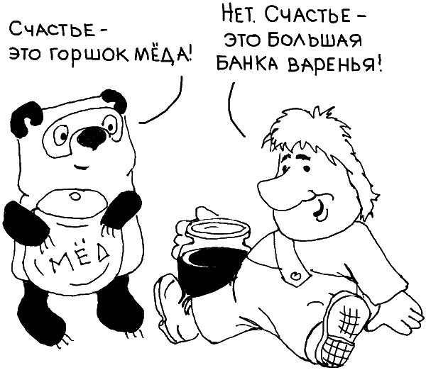
• Юмор – это способ установить контакт с любым человеком, тем более с ребенком. Но у дошкольников – особый юмор. Что им кажется смешным, а чего они категорически не понимают? Помните, что дети предпочитают визуальный юмор . Ведь они мыслят картинками! Абстрактные понятия, смысловые метафоры, иносказания – не для них. Если ребенок и смеется, то, скорее всего, за компанию с вами – детей легко заразить смехом!
Дошкольников забавляют смешная походка, скорченное лицо, громкий смех или звуки. Все типы комедий, построенные на физических действиях, интересны детям. Например, дети будут в восторге от следующей сценки: персонажи сталкиваются друг с другом, веселясь падают, застревают, спотыкаются и пр.
Клоунада – самый любимый тип детской комедии. В ней используются глупость, абсурдность, трюки, обманы (например, один из героев заставляет что-то сделать другого для достижения своей цели: Лисица заставляет Ворону спеть, чтобы та раскрыла рот и уронила сыр). Маленьким детям, конечно, больше нравятся обманщики и плуты, чем обманутые, – словом, те, кто в конце концов проведет всех. В разных культурах присутствуют свои персонажи-хитрецы. В русских сказках это Лиса, Кот, Солдат, Колобок и Машенька.
• Детям нравится, когда случается что-то необычное, неожиданное, например, перевертыш знакомой истории. Представьте, что Волк и Красная Шапочка встречаются в лесу, а потом вместе идут к Бабушке. Или, например, когда запускают ракету с Незнайкой, герой неожиданно отделяется от машины и летит дальше самостоятельно. Дошкольникам также нравятся нелепости во внешности: неожиданные костюмы, смешные шляпы и очки, забавные прически и башмаки, а также глупые или преувеличенные черты и элементы одежды (например, женщина, которая носит огромное сомбреро). И, конечно, малыши приходят в восторг, когда появляются предметы, люди и животные, издающие неожиданные звуки: банан, который «звучит» как труба, или утка, которая «гавкает».
• Внимание! Маленькие дети обожают шутить над родителями, особенно если им удается провести взрослых. Например, они могут прятаться и очень радоваться, когда их не заметили.
• Дошкольникам нравятся животные, которые делают что-то смешное и удивительное.
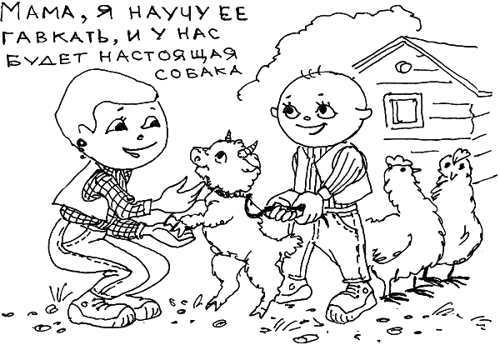
Это могут быть животные с человеческими чертами. Например, ведущие себя подобно людям кошки, утки, рыбы и т. д. – в мультфильмах или спектаклях; говорящий попугай, собака, приносящая мяч, – в реальной жизни. А как нравятся детям животные, которые пытаются делать что-то, что противоречит их размеру и способностям! Например, муравей, который тащит длинную соломинку, или слон, который возится с чем-то маленьким и хрупким. Но будьте внимательны, чтобы не привить своему чаду жестокость к животным!
• Маленькие дети любят смотреть на младенцев по телевизору и в реальной жизни. Возможно, наблюдение за младшими придает им силы и уверенности. Когда они видят, как младенцев кормят, учат ходить или меняют пеленки, дети понимают, как много они уже умеют. У многих из них есть маленькие братики и сестрички, и они видят, как те растут и развиваются. Дошкольникам нравится, конечно, играть в мам и пап, заботиться о «ребенке» в ролевой игре.
• Дети не понимают сложной игры слов, но им нравятся смешно звучащие слова и фразы, длинные, глупо звучащие или придуманные слова: «Ачучапуча! Тах-тара-бах-жах-вах!» Им нравятся простые рифмы. Когда небольшое стихотворение содержит рифмующиеся слова, детям кажется это смешным. Изменение слов или фраз в тексте знакомых песен или стишков – отличная игра: так здорово при повторе менять знакомое слово на новое. Например, в стихотворении Агнии Барто слово «хозяйка» заменять на «козявка»: «Зайку бросила… козявка!». Дети любят играть с интонацией, использовать какую-то особую дикцию, особенно, если слово или фраза уже и так звучат смешно.
Теперь, когда мы немного лучше понимаем, как мыслит ребенок, и как найти с ним общий язык, давайте поговорим начистоту, по-взрослому, что мы сами понимаем про жизнь, о которой собираемся разговаривать с малышом?

Что такое жизнь? Что мы сами знаем о жизни?

Хотим мы того или нет, но каждый день, отвечая на вопросы ребенка, мы формируем его образ мира, сценарии переживания, страхи, восторги, отказы и желания. Они будут влиять на решения, ощущение счастья или неудовлетворенности от жизни у детей, когда те вырастут.
Когда перед нами ребенок, нам нужно понимать и помнить следующее:
• Что он знает о жизни? – Картинки, слова, истории, сказки, которыми он оперирует.
• Что он говорит? – Детские интерпретации, рассуждения о том, что он видит, как он оценивает поведение своих родителей, друзей, соседей.
• Что он делает? – То, как эти интерпретации влияют на поведение ребенка.
Почему он поступает не так, как мы его учим?
Прежде чем учить своих детей жизни, неплохо было бы научиться для начала осознавать свои собственные представления о жизни.
Достаточно провести экспресс-опрос среди своих знакомых, спросив: «Что такое жизнь?», – и вы обнаружите, как велико разнообразие таких определений. Это те сценарии жизни, которые мы выбираем себе и детям. О них мы сообщаем нашим детям!
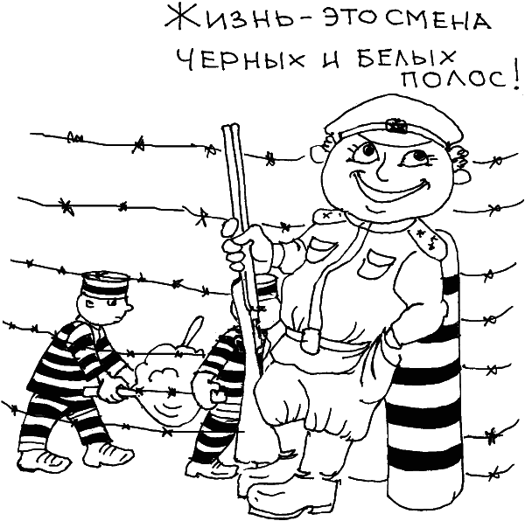
Глобальные определения жизни
Жизнь – это большая и трудная дорога.
Жизнь – это смена черных и белых полос.
Божья воля.
Большой путь.
Борьба.
Борьба за существование.
Судьба.
Мир.
Война.
Страдания.
Пессимистические, предупредительные, угрюмые определения жизни
Жизнь – это тяжкий крест.
Несправедливость.
Жизнь прожить – не поле перейти.
Жизнь – это противостояние смерти.

Гедонистические определения жизни
Жизнь – это песня.
Жизнь – это радость.
Жизнь – это любовь. Пока есть любовь, жизнь продолжается.
Тихое озеро.
Это повод для удовольствия.
Динамические определения жизни
Движение.
Зигзаг.
Водоворот.
Созерцательно-эстетические, импрессионистские определения жизни
Жизнь – это красота.
Звездное небо.
Плод фантазии.
Жизнь – это большой красивый букет, в котором много разных цветов.
Жизнь – это туннель со светом только в конце.

Ценностные определения жизни
Семья.
Дружба.
Гармоничный союз.
Любовь и служение людям.
Императивные определения жизни, указывающие, как себя вести
Результат собственных усилий.
Игра случая.
Труд.
Знания.
Отношения с окружающими (близкими и друзьями).
Узнали себя?
Эти определения, которые мы бросаем походя, задают общее отношение ребенка к жизни, его ожидания и тревоги. Они будут влиять на принятие самых судьбоносных решений вашего сына или дочери. Будьте внимательны!

О том, что такое жизнь по-российски

Дети, как правило, живут в мире родительских интерпретаций, мире, о котором рассказывают им взрослые. Особенность традиционного российского воспитания состоит, в частности, в том, что в разговорах с детьми мы озвучиваем в основном негативные образы мира, неотъемлемой частью которых являются наказания. Такова сила русских народных сказок. «Не пей из колодца, козленочком станешь!» Выбор, который мы предоставляем нашим детям, ограничивается тремя вариантами («Налево пойдешь… направо пойдешь… прямо пойдешь…»). В первую очередь мы указываем пути, которые сопровождаются наказанием. И жизнь представляется детям как опасное путешествие , в котором, по крайней мере, два из трех вариантов заканчиваются плохо. Она полна страхов и опасностей. Лучше и безопасней никуда не двигаться.
Современные книги Григория Остера о вредных советах, кажется, призваны перевернуть мировоззрение детей, учить их иронии по отношению к родительским запретам, показывать, в каком смешном и даже дурацком мире мы живем:

Если вас поймала мама
За любимым делом вашим,
Например, за рисованьем
В коридоре на обоях,
Объясните ей, что это
Ваш сюрприз к Восьмому марта.
Называется картина:
Милой мамочки портрет.

Но так мы впадаем в другую крайность: дезориентируем наших детей, преуменьшая проблемы и опасности, с которыми действительно им придется столкнуться. У нас в стране слишком сильна и другая, развлекательная литературная традиция, призванная позабавить, отвлечь внимание малыша от реальной жизни, окунуть его в мир прекрасных грез, имеющих мало отношения к сложной реальности. Обе крайности российского воспитания «Все позволено» и «Все запрещено» приводят к одному результату: «Все плохо закончится». Мы или пугаем детей, или предлагаем им ни о чем не думать.
Быстро изменяющийся мир требует от нас изобретений все новых способов предупреждения и огораживания наших малышей от новых опасностей, а также умения справляться с ними. Речь идет о постоянном развитии технологий жизни, пересмотре наших собственных стереотипов и адаптации важных для нас взглядов к быстро меняющейся жизни.
Как нам жить? Как нам успеть откомментировать то, что происходит в жизни самого малыша? Дети уверены, что взрослые знают ответы на все вопросы. Они чувствуют себя уверенно, пока мы спокойно смотрим в их глаза и готовы дать ответы на любые вопросы.

Технологии жизни, которые мы выбираем для себя и своих детей

Наши жизненные установки в разных комбинациях складываются в технологии жизни. Этим занимается экзистенциальная психология – наука о том, как восприятие жизни определяет судьбу человека. «Посеешь высказывание – получишь характер – пожнешь судьбу». Знания, формулировки, которые мы сообщаем нашим детям, влияют на их поступки, эмоциональные реакции, рассуждения, отношения с другими людьми. Чаще мы делаем это спонтанно, неосознанно, «на автомате». Технология жизни может быть навязана человеку, а может быть осознанно усвоена, усовершенствована, изменена. Человек может научиться маневрировать, пытаться вести себя наиболее эффективно, четко понимая, какую задачу он решает.
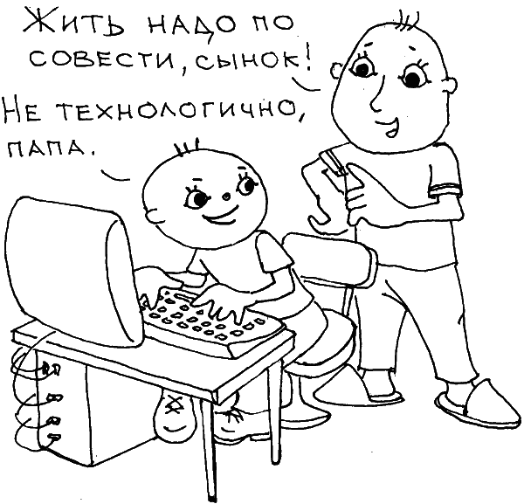
Психолог Владимир Дружинин выделил следующие технологии (варианты) жизни:
• «Жизнь начинается завтра»
• «Жизнь-откладывание»
• «Жизнь по правилам»
• «Жизнь как сон»
• «Жизнь – трата времени»
• «Жизнь против жизни»
• «Жизнь как достижение целей»
• «Жизнь как творчество»
• «Жизнь как экзистенциальный конструктор»
«Жизнь начинается завтра» – это жизнь с откладыванием важных событий и решений на потом. Все самое интересное произойдет в ней «как-нибудь потом», «когда сложатся обстоятельства», «выпадет случай» или «мы сами дозреем» до личностных прорывов. Мы настраиваем наших детей на такую жизнь, когда говорим: «Вот вырастешь, узнаешь!» При таком мировоззрении самое важное в жизни ждет нас в самом конце, в Судный день. Так можно гипертрофировать этот принцип. Синдром отстроченной жизни чреват тем, что взрослый человек будет избегать рисковых решений, крутых поворотов в жизни и постарается не брать на себя никаких дополнительных обязательств. При этом его не будет мучить совесть или ощущение, что он чего-то не добирает в жизни. Когда-нибудь все сложится!
«Жизнь-откладывание» – это мировоззрение или фаталиста, который ждет внешних событий как сигнала к действию, или конформиста, который считает, что не нужно напрягаться, противостоять отношениям с ближайшим окружением. В конце концов, когда-нибудь выпадет шанс поступить и по-другому. Такая жизнь – жизнь осторожного человека. «Кривая выведет! Течение вынесет!» – говорим мы и себе, и детям. А потом удивляемся, почему они такие инфантильные, и ни за что не хотят развиваться, активно менять свою жизнь, идти дальше.
«Жизнь по правилам» – это жизнь людей, которые очень легко адаптируются, принимают правила жизни окружения и начинают жить по ним, даже если это противоречит их психологии и убеждениям. Мы все учим наших детей хорошим манерам и правилам хорошего тона. Это страхует их от нелепостей во многих ситуациях, но сдерживает их любознательность и умение экспериментировать.
Есть наблюдения, которые показывают, что к хорошим манерам мы в большей мере приучаем девчонок, чем мальчишек. Репутация заведомых сорванцов дарует мальчикам большую степень свободы и инакомыслия. Аккуратность, пунктуальность, старательное исполнение – нормы для девочек. Все знают, что девочки лучше учатся, чем мальчики. Хотя именно мальчики демонстрируют потом более высокие достижения. Одна из причин парадоксальна – их не «трамбуют» хорошими манерами и образцами.
«Жизнь как сон» – это погружение в грезы, мечты, о том, какой могла бы быть жизнь, та или иная ситуация. Когда мы говорим нашим детям: «Не думай, не расстраивайся! Давай лучше посмотрим кино, мультфильм, поиграем в компьютерную игру…», – мы приглашаем их в мир грез и мечтаний.
Обломов, Манилов с их ванильными фамилиями никогда не переведутся на Руси. Бездеятельные, малоподвижные натуры будут вечно услаждать свой ум и сердце яркими картинками и сладкими пряниками во сне и наяву.
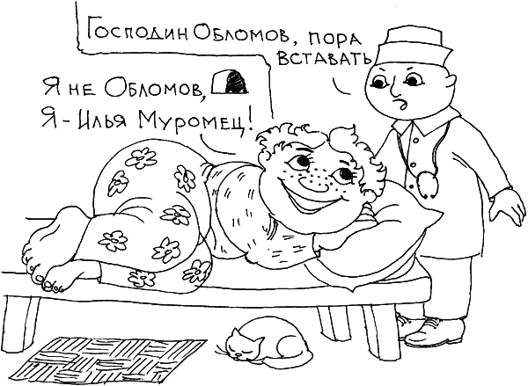
«Жизнь как сон» – это вечное, солнечное, беззаботное детство, идеал бесконфликтного существования. Кстати, употребление наркотиков, а также разнообразные психоделические практики – техники ухода от реальной жизни, которые простительны разве что поэту или музыканту, – тоже из этой оперы. Я даже не вижу большой разницы между роботизированным человеком и человеком в состоянии прострации. И тот, и другой живут с выключенными мозгами.
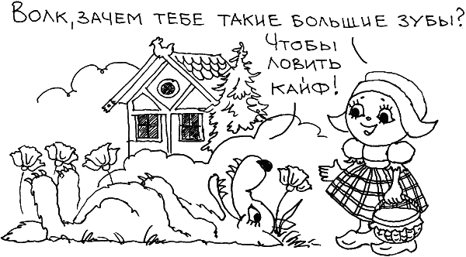
«Жизнь – трата времени» – это жизнь-времяпрепровождение. Гедонистический подход к своей судьбе обязывает нас проживать жизнь в полную силу, «прожигать жизнь», «ловить кайф». Массовая культура развлечений подсказывает, как занять свободное время, закладывает определенные стереотипы соотношения работы и отдыха. Повинуясь давлению стандартов и моды, очень много людей в одночасье вдруг начинают заниматься теннисом, конным спортом или гонять шары в боулинге. «Жизнь как трата времени» – это технология избегания реальных проблем, трудностей и задач. Удовлетворение и удовольствие перестают быть следствием приложенных усилий. Их можно получать напрямую – посетив аттракцион, посмотрев блокбастер, купив себе новую вещь.

Навык контроля за временем очень важен для современного человека. И ребенка, безусловно, нужно учить им распоряжаться. Образ жизни занятого, востребованного человека предполагает напряженность, дефицит времени, необходимость планировать все события заранее. Вокруг нехватки времени не должно существовать паники, потому что до известной степени дефицит устраняется за счет организации своей жизни, умения договариваться с другими о более эффективных способах сотрудничества, умения отказываться от дел, которые для вас или неинтересны, или неважны.
Но если ребенок слышит агрессивное «Как нам убить время?» или вялые жалобы «Мне скучно!», он может погрузиться в беспредметную тревогу, избегать дел и событий, которые не отличаются эмоциональной яркостью.
«Жизнь против жизни» – это мировоззрение убийц и солдат. Радикально настроенные люди не готовы принять альтернативы в жизни. «Убить мало!», «Попробуй только сделай так, я откажусь от тебя! Я выгоню тебя на улицу. Вот узнаешь, что такое холод и голод!» Мы думаем, что, посылая проклятья своим детям, мы подвергаем их моральному наказанию. На самом деле мы психологически уничтожаем их. «Всякий, кто будет поступать против воли отца или матери, должен быть лишен нормальной человеческой жизни!» Вот, что мы говорим им на самом деле.
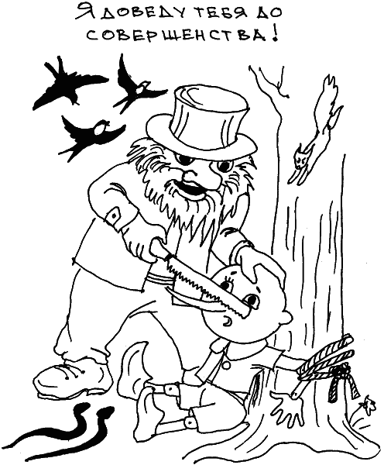
Эта модель жизни наиболее активно прививается мальчикам. Мы готовим мальчиков к войне. «Настоящий мужчина должен уметь держать оружие в руках!»; «Настоящий мужчина должен построить дом, вырастить дерево и воспитать сына!» Оба лозунга воспитывают мальчиков в духе активного освоения мира. Да, современный человек должен активно осваивать мир. Но психология солдата отрицает целый ряд других гуманитарных ценностей. Любовь, поддержка, братство начинают подчиняться мотиву власти над другими. Самые агрессивные мотивы человека, как считают психологи, наименее насыщаемы. Абстрактная, открытая установка на завоевание превратит вашего ребенка в «вечного солдата», который не знает другой работы и других достижений, кроме агрессивного вторжения на чужую территорию. «Выживает сильнейший!» – закон джунглей, а не современного цивилизованного общества. Детей нужно учить обращаться, управлять своими эмоциями. Они должны понимать, что агрессивный человек опасен для других. Старые сказки учат одному: зло, агрессия опасны, но им можно противостоять. Добрых, дружелюбных людей большинство. Они всегда побеждают, хотя это и бывает непросто.
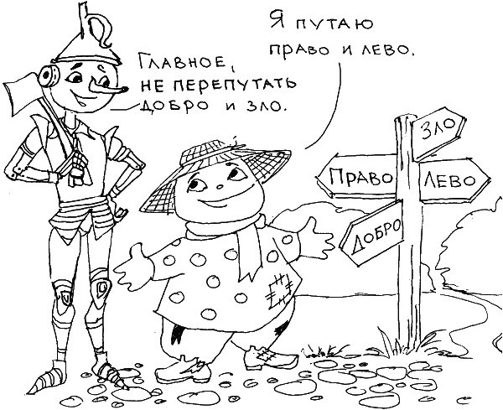
«Жизнь как достижение целей» – это жизнь целеустремленных людей, но с конкретными материальными целями, которые не всегда связаны с высокими идеалами.
Такие люди поражают нас тем, что умеют ставить перед собой цели и достигать их. Они уверены, что все, что происходит в их жизни, зависит только от них. «Человек сам кузнец своего счастья», «Все зависит от тебя!», «Жизнь – это спорт, выигрывает только самый сильный и упорный» – вот что говорим мы своим детям. «Ты – лучше всех, ты победишь!» Жизнь превращается в гонку, соревнование, жесткую конкуренцию. Мировоззрение индивидуальных достижений, характерное для протестантства, быстро распространяется и у нас. Как психолог хочу предупредить, что этот разумный образ жизни внешне «навороченных» людей может сопровождаться эмоциональной холодностью и выхолощенностью отношений. Для них главное – не цель, а мотив, то, ради чего свершаются подвиги. Установить с такими людьми теплый эмоциональный контакт удается с трудом. В душе они, может быть, и «спортсмены», но в жизни они чаще всего оказываются мизантропами, презирающими людей за их слабости. Они, как и все другие, нуждаются в эмоциональной поддержке, но никогда об этом не попросят. Такие люди очень редко проявляют сентиментальность и тут же жалеют о ней как о слабости.
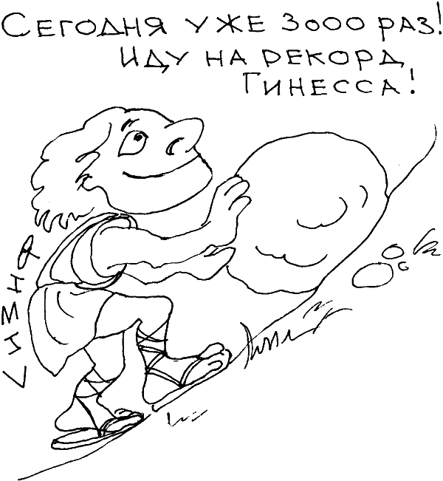
Поощряя в детях целеустремленность, мы должны не забывать учить их соотносить свои цели с мотивами, мыслями и ожиданиями других людей. Не забывать, что цель не оправдывает средства, и всякий человек должен помнить, для кого он стремится к цели. Сегодня видно на опыте спортсменов, что самые высокие достижения в спорте все равно свершаются не ради призов и наград, а «чтобы не подвести команду», «чтобы отстоять честь страны», «чтобы вызвать восторг у любимой девушки», «чтобы мама гордилась». Суть человека в его способности разделять эмоции, мысли, мотивы с другими. Если вы хотите, чтобы ваш ребенок был по-настоящему счастлив, учите его сочувствовать, сопереживать другим. Настоящее счастье – счастье, разделенное с другим человеком. Настоящий успех – успех, пережитый с самыми важными, самыми близкими людьми, которые за вас болеют, любят вас и верят в вас безоговорочно.
«Жизнь как творчество» – это жизнь, посвященная творчеству. Такие люди склонны проводить время в одиночестве, над рукописями, или в мастерской, делая эскизы, или ломая голову над формулами или проектами новых автомобилей. Они могут поражать нас беспомощностью. Они могут раздражать своей неприспособленностью к внешней, реальной жизни (хотя ради справедливости надо сказать, что человечество все лояльней относится к гениям). Словом, большинство из нас готово восхищаться гением издалека, но в реальной жизни предпочитали бы держаться от такого подальше. «Посмотри, какой странный мальчик. Я знаю случаи, когда вот так же родители много занимались с детьми, не давали им быть просто детьми, а в результате они заболевали, сходили с ума!» Или наоборот: «Самое важное в жизни человека – это творчество. Только творческие люди живут подлинной жизнью. Вот вырастешь, станешь знаменитым, и тебя будут показывать по телевизору!» Или: «Написать хорошую книгу – вот, что может сделать нас знаменитыми и богатыми».
Если у вас одаренный ребенок, то вам неизбежно придется разбираться с этой темой «одаренность и жизнь», «одаренность и счастье», «одаренность, творчество и любовь». Пунктик российских родителей – способности их детей. К этой теме мы вернемся уже в следующей главе.
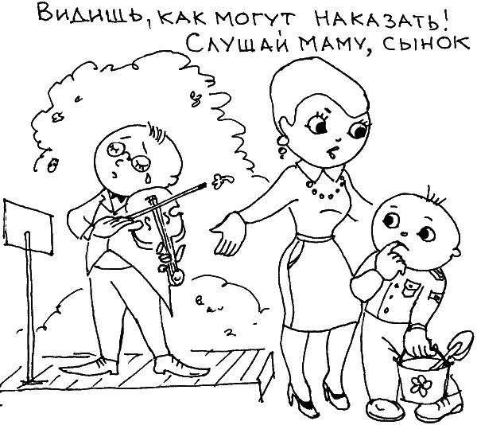
«Жизнь как экзистенциальный конструктор» – это жизнь человека, способного к маневру. Такой человек не только держит свои мозги включенными, он постоянно выбирает тактику и соотносит их со своими стратегическими целями. Но больше всего меня восхищает способность таких людей комбинировать свои интересы с интересами других. Это люди команды. По крайней мере, они не идут к своим целям холодно и расчетливо, а оглядываются вокруг. Такой человек будет беспокоиться о развитии и продвижении своего окружения не меньше, чем о своем. Вы с приятным удивлением обнаружите, что он прекрасный семьянин, любит возиться на кухне, а по выходным гоняет в футбол с крепкими парнями, которые в подметки ему (ей) не годятся ни по уровню интеллекта, ни по социальному положению. Естественность и спонтанность, искренность и чувствительность никогда не позволят таким людям рубить с плеча и ставить свои принципы выше переживаний других людей. «Надо подумать. Надо спросить остальных. Надо придумать что-то нетипичное», – говорим мы свои детям, приглашая внимательно изучать эту жизнь.
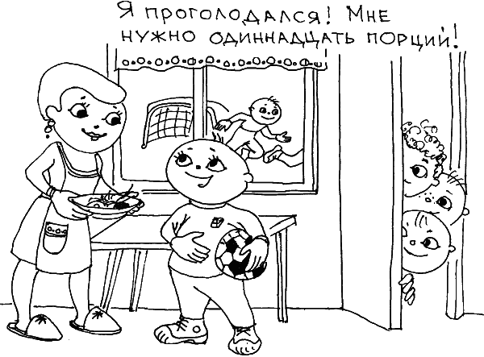
Каждый из нас вправе выработать свою собственную философию и отношение к жизни, и психологи нам не указ. Но свою философию трудно увидеть беспристрастно, оценить и изменить. Не надо только удивляться, почему наши дети совершают ошибки, которым мы их как будто бы не учили.
В психологии есть понятие социального интеллекта. Это интеллект, направленный на решение практических задач, задач взаимоотношений. Для выживания в современном мире этот интеллект оказывается более важным, чем формальный интеллект, который мы тренируем в школе, на уроках математики, или играя в шахматы. Мышление определяет успеваемость наших детей в школе, на одной из первых ступеней социализации. Но мы-то с вами серьезные люди и понимаем, что умные – не всегда самые счастливые, и нашим детям потребуются дополнительные социальные навыки, чтобы сохранить себя и реализоваться в жизни.
Каждая из технологий жизни отражает разные установки: гедонистические, созерцательно-эстетические, мировоззренческие и т. д. Для их удачной комбинации неплохо бы научиться их различать и осознанно передавать своим детям.

Влияние литературной традиции на воспитание наших детей: Горький против Толстого

Литературная и религиозная традиции в России очень сильно влияют на сценарии воспитания детей. Камнем преткновения является вопрос «Нужно ли баловать детей?» Западные психоаналитики, например мой американский коллега Эндрио Вотчел, автор изданного в США бестселлера «Битва за детство. Создание русского мифа», увидели в нашей отечественной литературе для детей и юношества серьезные факторы формирования «загадочной русской души». Трудно с этим не согласиться, если учитывать, что совсем недавно преимущественно литература предлагала образцы поведения, которые прорабатывались в школе, выступали в качестве дидактического материала. Программа русской художественной литературы заменяла гуманитарное воспитание. Сами не подозревая, одни родители воспитывают своих детей по Толстому, другие по Горькому. Хотя нам кажется, что мы следуем советам доктора Спока, исповедуем Вальдсдорфскую систему… Мне это напоминает иногда воспитание дворянских детей вроде Илюши Обломова в окружении многочисленной челяди, но с участием и гувернеров – завезенных в Россию французов, немцев и англичан. Заграничные моды на поверку оказываются только прикрытием для двух традиций воспитания – для господ и простолюдинов. Обе они процветают и приносят свои плоды и в наше время – время постперестроечных перемен и бурного социального расслоения.
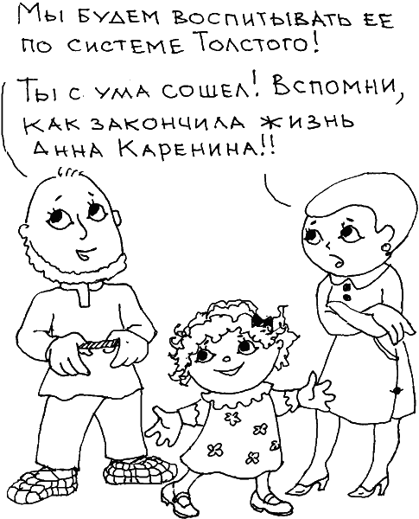

Образ «золотого детства» в произведениях Льва Толстого

Лев Толстой своей трилогией «Детство. Отрочество. Юность» положил начало моде на жанр автобиографии с детальным описанием детства как «золотого времени» в жизни человека . Со времени опубликования романа «Детство» в 1852 году это представление о детстве как об особом периоде, самом безмятежном и счастливом, стало общим местом в русской литературе, воцарилось на следующие 50–70 лет. Вплоть до написания другой, востребованной социальными переменами в России, версии детства, автором которой стал пролетарский писатель Максим Горький. Горький описал модель аскетического детства , согласно которой все самое интересное происходит, когда человек вырастает и, соответственно все для детей будет впереди, в будущем. Если соотносить эти две модели детства с только что приведенной классификацией вариантов жизни, то мы можем увидеть, что образ золотого беззаботного детства соответствует варианту «жизнь как сон», а горьковская активная направленность в будущее – варианту «жизнь как предисловие».
«Детство» Толстого, отмечает Вотчел, стало неизбежной точкой отсчета для целой генерации русских писателей. «Детские годы внука Багрова» (1859), «Котик Летаев» А. Белого (1922), «Жизнь Арсеньева» И. Бунина (1927–30), «Обломов „И. Гончарова, «Воспоминания“ Александра Бенуа (1960) – яркие примеры этого направления.
Толстой создал первый литературный миф русского детства . Этот миф оказался настолько сильно внедренным в наше сознание, что и по сегодняшний день детей в России стараются воспитывать в духе гиперопеки и благоговейности, ограждая от любых неприятностей и тревог: «Пусть поживут, пока маленькие, потом еще хлебнут»; «Не надо лишать детей детства».
Начало жизни Николеньки, героя толстовского «Детства», прошло в тиши фамильного поместья в окружении природы. Центральным персонажем всех воспоминаний у него была мама. Она излучала доброту и любовь и всегда Николеньку встречала улыбкой. Как и природа, так и мать идеализировались, напоминая о двух ипостасях языческого образа матери-земли. В описаниях Толстого и в воспоминаниях Николеньки мать была настоящим ангелом – нежным, светлым образом. Если вы не знаете, Лев Николаевич не помнил свою мать, – она умерла, когда ему еще не было двух лет.
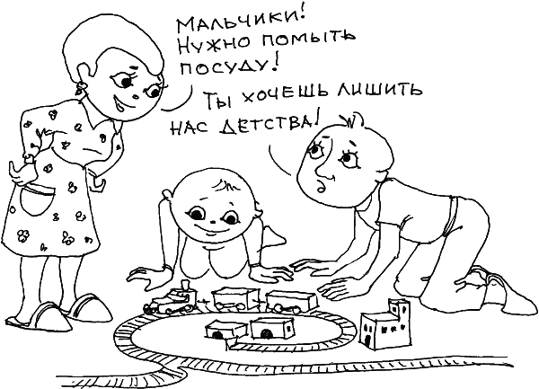
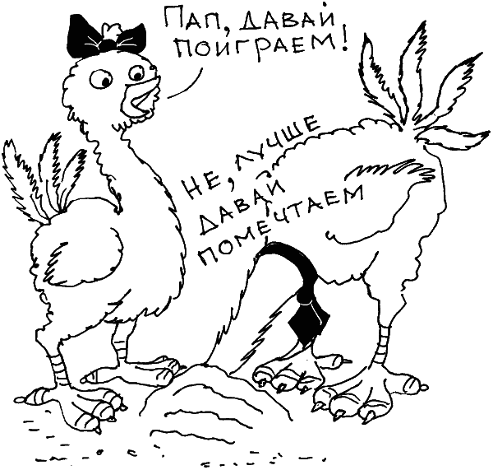
Совсем по-иному представлен образ отца. Слово «разгул» послужило бы самым удачным выражением для описания его времяпрепровождения. На протяжении всего повествования вы не найдете отца, занятым каким-либо делом. Просматривая русские псевдобиографии, Вотчел с любопытством отмечает, что отцы чаще всего изображаются людьми непрактическими, праздными. В редких случаях они серьезно беспокоятся о состоянии дел в поместье, но ни к каким серьезным последствиям это обычно не приводит, кроме как к проявлениям озабоченности на челе и пространным разговорам о судьбах отечества. Отцы притягивают внимание детей, но, как правило, взрослые мужи держатся на расстоянии от своих отпрысков. В патриархальной России отцы не играют какой-либо активной роли в воспитании детей. Они просто беззаботные транжиры и повесы. Интересно, что даже в набоковском полубиографическим романе «Дар» отец, в реальности известный и очень серьезный политик, показан как эксцентричный коллекционер бабочек, витающий в облаках, вдали от жизни. Так сильна была литературная традиция! Взрослый Набоков презрительно относился к дутому авторитету отца, оставив ему амплуа «недотыкомки». Пример Толстого и Набокова показывают, что умиление и благодарность за беззаботное детство сменяются раздражением и претензиями к взрослым, когда дети пытаются самостоятельно реализоваться и осмыслить свою жизнь.
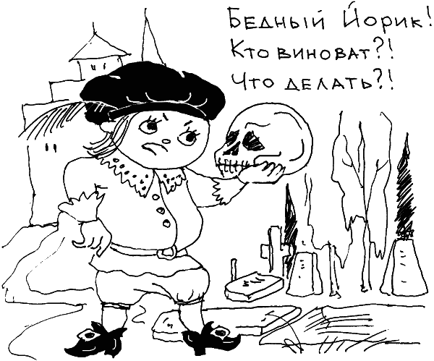
И тем не менее литературная традиция оправдывала игнорирование отцами семейных обязанностей и детских проблем. Дети не оставались без внимания взрослых. В семью расширенного типа входили не только родители, дети, их бабушки и дедушки, но также няни, гувернеры (гувернантки), дядьки. Количество воспитателей было явно избыточным, но оно создавало атмосферу повышенного внимания, любви и опеки вокруг детей. Когда дети подрастали, уже в 14–16 лет, их отправляли учиться. Это было самой настоящей трагедией как для детей, так и для челяди. Вой стоял на весь двор. Помните сцену прощания Штольца с отцом и подворьем в экранизации гончаровского «Обломова»? Собственно, так и начиналась тяжелая взрослая жизнь. Заканчивался период «золотого», счастливого, безмятежного детства.
Няня всегда описывается с необыкновенной теплотой. Обычно это простая крестьянка, которая растит ребенка с самого рождения. Возникающая привязанность ребенка к няне становится взаимной. Няня противостоит строгим воспитателям и дисциплинарным воздействиям родителей. Она балует ребенка, покрывает его шалости, жалеет его. С ней можно поделиться своими страхами и желаниями. Няни олицетворяют патриархальную традицию – с верой в духов, гадания, приметы, которые будоражат детское воображение.
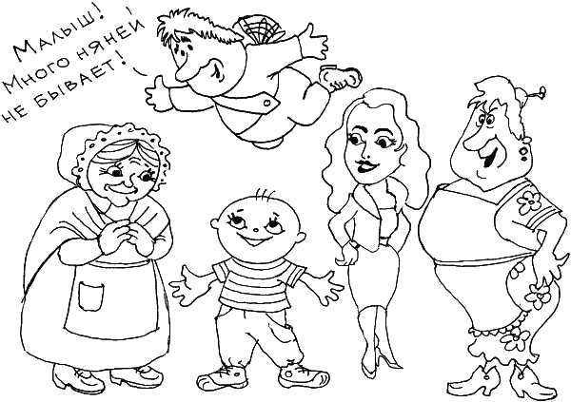
Помимо няни, помещичьих детей окружало множество слуг. Количество дворовой челяди особо поражало западных читателей и исследователей. Вотчел даже иронично предполагает, что русская привычка на всякую работу назначать по три человека, так, что потом концы с концами не сведешь, берет начало в этой самой дворянской традиции содержать огромную армию нахлебников.
Слуги всегда находились под рукой. А когда в дом приглашали на проживание французских или немецких воспитателей (гувернеров), дворовая челядь стремилась защитить детей от «чужих» и их претензий. Чужаков не любили, над ними посмеивались.
Сама усадьба является местом ностальгического паломничества. Удаленная от столиц, Москвы и Петербурга, она окружена лесами, лугами, а до ближайшего соседа нужно порой целый день лошадей гнать. До времен царствования Екатерины Великой поместья имели довольно скромный вид, это были в основном деревянные дома с большой залой в центре, несколькими комнатушками для челяди, хозяйским кабинетом, а также небольшим мезонином со спальнями. В результате европейской моды, введенной императрицей, стали строить большие, роскошные усадьбы с парками, фонтанами и памятниками. Но в литературной традиции сохранились образы восемнадцатого века – дом с тихим, патриархальным укладом и неторопливой жизнью всей семьи в поместье. Город, столица противопоставлялись жизни истинной, деревенской, проходящей в окружении природы и в соответствии с природными циклами и погодными изменениями. Да еще деревенские праздники структурировали эту жизнь.
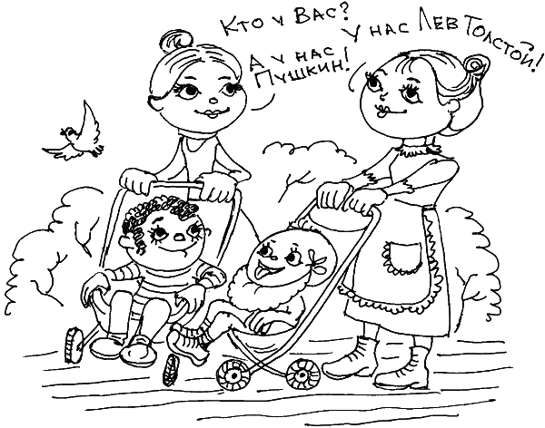
И такое существование писатели XIX века описывали как рай, а отъезд в город воспринимается в их произведениях как потерянный рай. В гончаровском «Обломове» главный герой вспоминает время, когда он был центром вселенной, окружен любовью матери и няни. Образы детства так сильны, что притягивают и постоянно уводят Обломова в идиллию семейного поместья. А рядом с маленьким Илюшей все время находилась нянечка, которая рассказывала мальчику сказки и воссоздавала мир еще более совершенный и идеальный, чем тот, в котором проходило детство мальчика, – реки с молоком и медом. А главное, никто ничего не делает, потому что все и так есть.
Если в европейской традиции детство изображается как источник ограничений и страданий, которые могут быть преодолены со временем, во взрослой жизни, то в русской литературе детство – это источник счастья, удовольствий, куда герой хочет и стремится вернуться любой ценой. Отвергая исторический идеал постепенного улучшения жизни, русский стремится впасть в детство, безмятежную созерцательность, оторваться от всего остального мира, уединиться в тиши своих собственных иллюзий.
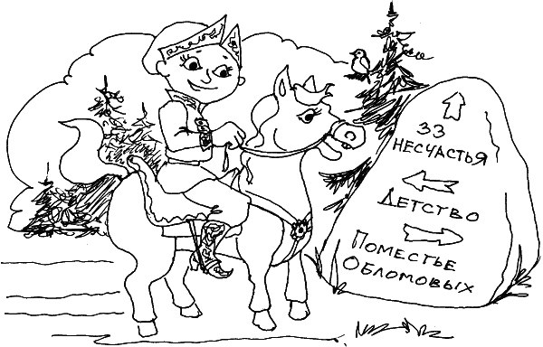
До того как ребенку исполнится восемь-девять лет, он чувствует себя свободным царем в усадьбе, он предается любимым играм или безделию под пристальным оком няни. В это время детей не загружали уроками. Позже на проживание в поместье приглашались учителя – мужчины для мальчиков, женщины для девочек. Ими часто становились французы, попавшие в Россию в период с 1789 по 1820 год. Оставленные Великой Армией Наполеона представители аристократии или псевдоаристократии были рады жить в поместьях на полном довольствии в почете и уважении. Наличие иностранца в доме было признаком определенного статуса хозяина. Только богатые люди могли позволить себе содержать в доме француза или немца с самого рождения ребенка, беспокоясь о чистоте иностранного произношения у детей. Так или иначе, общение с иностранцем расширяло кругозор детей. И только совсем редко учителями становились русские.
Во второй половине девятнадцатого столетия появилась мода на англичан. Так, герой «Анны Карениной» Вронский, устраивая свою жизнь в поместье с Анной и их дочерью, стремился придерживаться английского стиля. Такая тенденция продержалась до начала двадцатого века. Набоков утверждал, что читать по-английски он научился раньше, чем по-русски. С середины девятнадцатого века, дети стали учиться в обычных школах, в том числе и иностранному языку.
Литературная традиция – это способ закрепления культурной традиции. Уж два века как помещичья усадьба с деревенским бытом изжила себя, но литературно обработанное воспоминание о ней передается из поколение в поколение как самая заветная детская мечта. И современные русские дети, вырастая, мечтают не только обзавестись семьей, капиталом, но и большим загородным домом.
Склонность погружаться в детские воспоминания – своеобразный уход в детство, который психоаналитики называют регрессией. Регрессия – это способ снизить психологическую тяжесть ситуации, одна из возможных, чаще непродуктивных реакций на трудную ситуацию, в которой находится личность. Реакция страуса, прячущего голову в песок, не желающего всматриваться и осмыслять проблему.
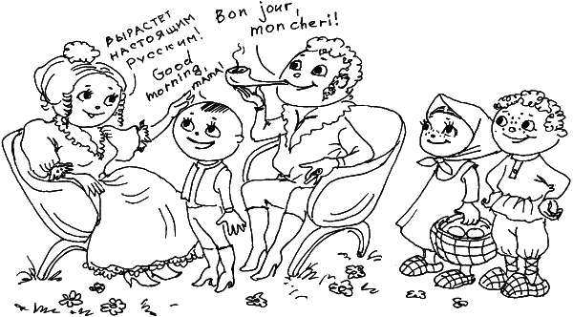

Аскетическое детство по Горькому

И вдруг среди этого потока псевдобиографий, умилений и щеголяний своими детскими годами, в которых виделся и залог будущего успеха, и намеки на особые таланты, появляется новая, радикально другая версия детства. В 1913 (!) году Максим Горький издает свою трилогию. Вместо панегирика и оправдания консервативного помещичьего уклада он дает версию будущего социалистического идеала, который сравняет возможности всех. Толстой благословил Горького, подталкивая его к повторению своей литературной биографии. Но Горький написал свое «»Детство» в форме пародии на толстовскую трилогию, ощущая огромную разницу в обстоятельствах и времени, формировавших личности и таланты писателей. Горький не только преодолел подражательство своим учителям, но и смело заявил фактически новую литературную и культурную традицию.
Но истинным основанием для переписывания самой модели детства были, конечно, тяжелые условия, в которых рос маленький тогда еще Алексей Пешков. Горький не мог разделить ностальгических умилений Толстого. Сцены сельской жизни наводили на него тоску. Крестьяне, которые работали не разгибаясь, виделись ему людьми ограниченными, почти дикими, не доверяющими ни себе, ни другим. Конечно, его предпочтения были на стороне городских рабочих и со временем все больше пропитывались презрением к «идиотизму сельской жизни» (со слов Маркса).
Детство у Горького – это не ностальгическое стремление в прошлое, назад, где было хорошо, счастливо и спокойно. Напротив, это способ устранить прошлое как препятствие для другой жизни. Для Горького очень важно было переписать фактически канонизированный образ «золотого детства», чтобы открыть новую перспективу для зарождающегося класса, которому писатель симпатизировал и с которым он себя идентифицировал. Миф Горького об обновленном человеке, радикально изменившемся через стремление к идеалам, гораздо больше повлиял на образ мыслей современников, чем толстовские ностальгические описания.
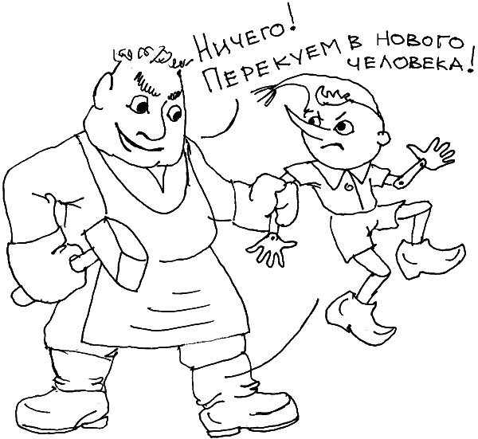
Установка на «перековку» неперспективных молодых людей воплотилась в педагогике Макаренко. Сам Горький писал Макаренко, что хотел бы, чтобы сироты и малолетние преступники прочитали его «Детство», потому что должны видеть, что и из таких непутевых и малограмотных людей могут вырасти личности большого масштаба. Миф о новом, советском детстве, о преодолении социальной предопределенности, о человеке, творящем свою судьбу, был канонизирован в советские времена. Бывшие малолетние преступники с восхищением вспоминали Горького, который стал им ближе благодаря Макаренко.
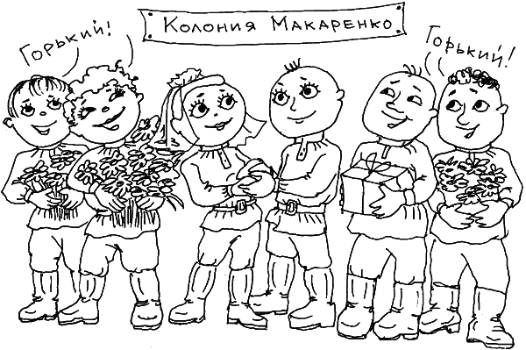
Успех горьковской модели в стране победившего пролетариата был очевиден. Однако даже в России советской сохранялся социальный «слой» людей образованных и опекаемых с детства. «Маминькины сынки» и «лизунчики» не вызывали восторга у дворовых детей. Но вместе с тем принципы уравнивания возможностей сделали свое дело. В большинстве советских школ происхождение не имело никакого значения. Рождалась новая советская бюрократия, которой, конечно, нужно было обозначить свои привилегии. Одной из них как раз было сохранение «золотого детства» для детей чиновников. В домах была прислуга, няни. Дети бюрократов и начальников отправлялись в лучшие лагеря, ели деликатесы и ездили на служебных машинах своих родителей. Однако афишировать неравенство было бы опасно.
Даже сразу после революции красные командиры, переехавшие в господские дома и начавшие вести не свойственный им ранее образ жизни, брали в жены бывших дворянок, девушек с хорошими манерами, образованных, красивых. В основании пролетарской революции, как возможно, и в основании любой революции, лежит глубокое и болезненное чувство социальной ущемленности и зависти. Поэтому, хотя официально был признан и канонизирован миф о советском детстве, завоеванном сильными и талантливыми людьми («Спасибо партии родной за наше счастливое детство!..»), другая модель, «золотого детства» по-дворянски, имела все шансы на выживание. Союз дворянской и пролетарской, мужицкой культуры был и трагическим, и продуктивным. Примером может служить семья Михалковых, жизнь которой получила отражение в фильмах Никиты Михалкова. Драматизм заложенный в характеры женщин-дворянок и новых пролетарских вождей, их интерес друг к другу выдают кризис, который переживали оба класса, ища новую перспективу для себя и своих детей.

Какую модель детства мы выбираем?

О том, что обе модели детства выжили и сохранились, указывает практика нынешнего воспитания в России. С одной стороны, существуют частные школы, в которых преподают дорогие и образованные учителя по своим особым системам или по западным образцам. Их образование связано с развитием свободной экономики в нашей стране: появились деньги, которые должны быть конвертированы («конфетированы», как произносило одно избалованное дитя) в нечто новое, экзотическое. Стало неприлично образовывать детей без денег. И вообще стало неприлично что-либо делать без денег.
О восстановлении традиции дополнительных фигур в воспитании и образовании детей указывает возрождение институтов гувернанток, нянь. Появился в Москве и такой сервис как «дядька» – офицер в отставке, которого вызывают к себе состоятельные родители, чтобы исправить огрехи в воспитании детей, прежде всего мальчиков, а то и заменить фигуру отца. Работая почасово, такой «дядька» зарабатывает до 4 тысяч долларов в месяц. Это сила и цена нашей традиции создавать максимум возможностей для своих детей без оценки их эффективности.
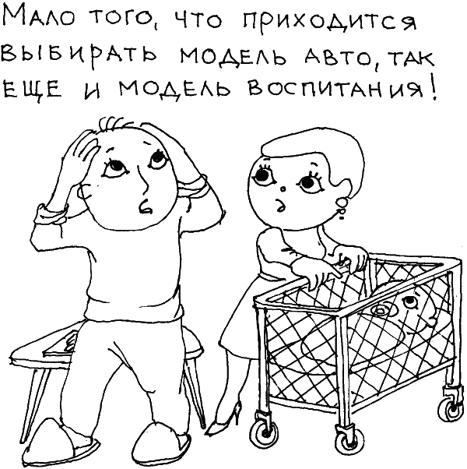
Интересно также, что наши состоятельные граждане повторили все ошибки и изъяны дворянского воспитания и образования. Одно из новшеств в начале перестройки состояло в образовании на дому. В новые просторные дома приглашали по рекомендациям лучших учителей из близлежащих школ. Детям не нужно было напрягаться, вставать по утрам, одевать форму и спешить к утренним занятиям. Учителя приходили в удобное для семьи время, а поскольку плата за занятия была выше, чем в школе, и для многих она составляла спасительную надбавку к унизительной школьной зарплате, то положение домашнего учителя было абсолютно зависимым и незавидным. Он не мог жаловаться на то, что дети не справляются с уроками, потому что элементарно балбесничают. На его место легко находили других преподавателей, которые бы не жаловались, а учили детей. Сонные, вечно перекормленные дети ползали по многочисленным комнатам с огромными кусками пирогов в руках или доставали во время занятий жвачки изо рта и равнодушно прилепляли их к спинке стула или к обложке школьного учебника. Заинтересовать недоросля, родители которого с утра до вечера впихивают в него еду, видеотехнику, мебель, какой-то физикой или литературой было делом безнадежным.
После того как «детки» подрастали, их таки выпихивали в средние или частные школы. Здесь сразу обнаруживалось, что дети за первые годы домашнего образования не научились ровно ничему, читают с трудом, пишут так, что не приведи Господь. Цифры в упор не узнают, а главное, нисколько не переживают по этому поводу. Как и их родители, которые по наивности считали, что свалившиеся на них огромные деньги автоматически гарантируют любое образование для их детей и делают доступными всякие там Оксфорды, Кембриджи, Гарварды.
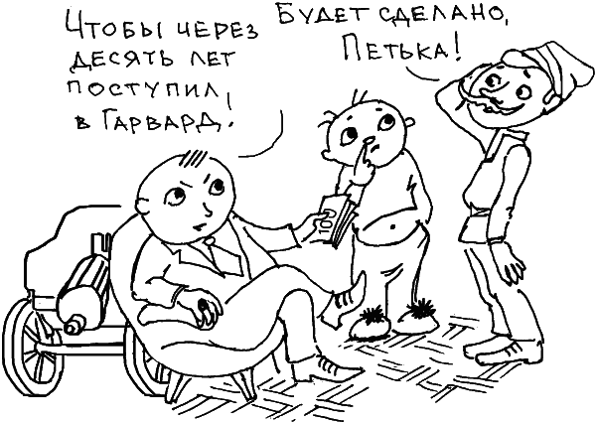
Но в девяностых годах господствовала и другая горьковская традиция: многие родители бросили на произвол своих детей – мол, пусть проходят свои университеты. В результате мы имеем миллионные армии социальных сирот (детей, брошенных родителями), раннюю наркоманию и алкоголизм. Обладая реальной силой, обе модели детства непригодны для страны, в которой происходит так много перемен. Они требуют критического пересмотра.
Толстовская и горьковская модели детства не так уж противоречат друг другу. Есть в них один общий радикал, печальный с точки зрения психолога. Родители в обоих вариантах воспитания или отсутствуют вообще, или мелькают как отстраненные авторитеты. На такого родителя всегда можно показать пальцем: вот, посмотри, какой орел, или «как он тяжело трудится», или «как его уважают». Эмоциональная жизнь и привязанности ребенка определяются женским образом – няни, бабушки, мамы, воспитательницы. Мужчина по-прежнему отстранен от воспитания детей. В результате родители мало общаются с детьми . Драматический нерв воспитания детей обоих сословий состоит в том, что они растут в обстановке большой психологической дистанции с отцами и замалчивания проблем со стороны матери . Окружающие (учителя, улица) призваны заменять воспитателей – у одних платно и систематически, у других бесплатно и как попало. Кажется, нам и в голову не приходит, что именно мы и должны научить своих детей, как жить. А может, это происходит потому, что мы сами напуганы жизнью?

Чем западное воспитание и образование отличается от нашего?

Школьное образование является ярким примером национальной традиции воспитания. И здесь мы остаемся верными себе: молчим о главном, парализуем любопытство и инициативу детей, подавляем их своими авторитетами, не разговариваем с ними серьезно и уважительно.
Я хочу поделиться с вами своими наблюдениями и выводами о том, как по-разному устроены наша и западная школы. Последняя моя командировка была в США, поэтому назову несколько существенных отличий в образовании, которые сказываются на характере и интеллекте детей.
Долгое время в России считалось, что образование содержит два взаимодействующих элемента: обучение и воспитание.
Глубокая эмоциональная привязанность к семье или школе, обязательства перед другими удерживают детей от «криминальных» поступков. Школа в советской традиции больше похожа на дом, заселенный классами-семьями. В классе всегда сильны неформальные отношения, дети эмоционально привязаны друг к другу. Десять лет они живут как семья, растут, дружат и вне школы.
В США же считается, что назначение школы состоит в том, чтобы снабдить самыми общими знаниями (научить чтению, письму, математике, дать основы естественных и социальных наук), а воспитание будущих граждан должно быть переложено на плечи родителей и церкви. Американским школам очень трудно учитывать религиозные и культурные различия, эффективно преподавать то, что в мире считается фундаментальной подготовкой к взрослой жизни гражданина и профессионала или к семейным отношениям.
В отличие от советской и постсоветской школы, объединяющей детей на долгие годы совместной учебы почти семейными, родственными узами, американская общеобразовательная школа похожа на большую фабрику, в которой ученик движется по своему собственному плану.
Впечатляют и гигантские размеры американских школ, напоминающие космические ангары. Система начальной, средней и высшей школ осуществлена таким образом, что дети разных возрастов учатся в разных школах. Таким образом, в американской школе может учиться около 2 тысяч подростков (а иногда и до 5 тысяч), в то время как у нас считается перегруженной школа в 700–1000 учеников от 6 до 17 лет.
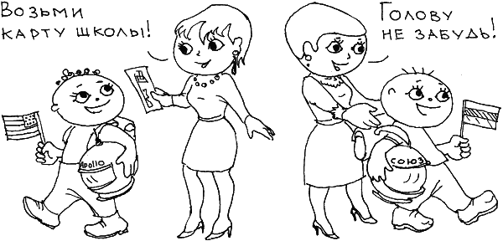
В России содержание образования, как правило, представляет универсум лучших и наиболее важных аспектов культуры. Таким предметам, как математика и естественные науки обучают глубоко и ситематически, а при обучении истории и литературы соблюдается преемственность культурных традиций, ценность интеллектуального наследия страны, представленного в ярких событиях и достижениях.
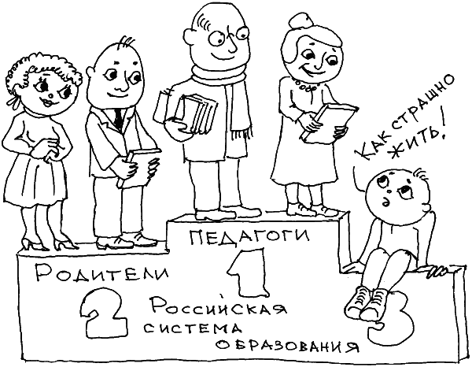
В Америке каждый урок ребенок проводит в новой группе. Между предметами нет преемственности, типичного для нашей системы образования единого подхода к образованию. В США возможность выбирать темы и методы учебной программы существенно снижает возможность восприятия достижений культуры. Такие предметы, как математика, часто преподают по-разному, на разных уровнях и в разных классах. Естественные науки часто преподают по принципу «все или ничего», то есть весь курс физики может быть прочитан за один год, а в следующем году вся химия и так далее. А история и литература преподаются порой как хаотичный набор тем. Если у ученика не сложится ясное представление о теме на первом занятии в классе, у него вряд ли будет другой шанс наверстать упущенное.
Но при этом в нашей школе не готовят детей к жизни в демократическом обществе, не формируют у них должного самоконтроля, индивидуальной инициативы и самоуправления. Наши дети не готовы к жизни в быстро развивающемся обществе, у них не формируются навыки критического мышления, работы в группе, решения нетипичных задач и так далее.
Американские школы более или менее справляются с данными задачами, но только потому, что не следуют жестким предписаниям и ценят индивидуальную инициативу и самостоятельность. Вместо отношений эмоциональной близости и сопереживания (когда весь класс – это семья), в американской школе культивируются ценности индивидуализма, конкурентности, независимости.
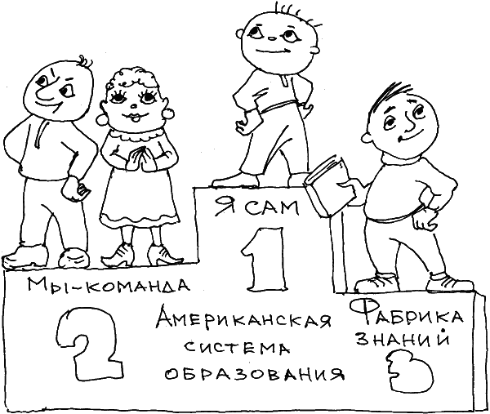
Американские учителя поощряют индивидуальную инициативу учеников, оригинальность решения учебных задач. Они не настаивают на высокой дисциплине и беспрекословном подчинении, но и не волнуются, если кто-то из учеников не проявляет интерес к их предмету. Краеугольный камень американского подхода – ответственность за образование детей несут их родители. В советской традиции и за воспитание, и за образование отвечала школа. Учитель был наделен огромным авторитетом, его указания носили характер приказа и не обсуждались. Нарушение предписаний, невыполнение домашних заданий – это повод для суровых наказаний и вызова родителей в школу. Особенность же американских учителей – их дружелюбие по отношению к ученикам. В этом смысле они – образец для подражания, носители норм поведения среднего американца. У них нет особых привилегий перед учениками, но и ученики не могут рассчитывать на снисходительность. Отношения носят партнерский характер, строятся «по-взрослому».
Основные отличия в образовательных практиках отражены в табл. 1.

Табл. 1. Сравнение образовательных практик
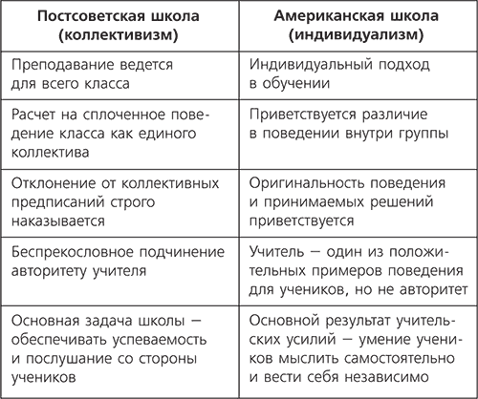
Что касается взаимоотношений школы и родителей, нужно отметить, что в американских школах развито волонтерство, добровольное и безвозмездное участие родителей в организации школьной жизни. Раз-два в неделю родители приезжают в школу, чтобы помочь учителям провести внеклассное занятие, проверить задания школьников, убраться в классе, посадить цветы и т. п. Российские эмигранты бывают шокированы такой практикой, ведь на родине вызов родителя в школу – событие экстраординарное, чреватое неприятностями. В российской практике родители выступают адвокатами интересов своих детей и, хотя и критически относятся к некоторым преподавателям, стараются не вмешиваться в школьные дела. Основные различия в родительском поведении отражены в табл. 2.
И на уровне семьи отношения между родителями и детьми в российском и американском обществе различаются. Типичная американская семья также, как и школа, поощряет инициативу ребенка. Очень распространена система кредитов за помощь по дому: детям выплачивают небольшие денежные вознаграждения за их участие в хозяйственных делах семьи. И отец, и мать должны уделять внимание детям. Семья – это такая же команда, как и те, кто трудится в коммерческих фирмах. Американские родители готовы обсуждать самые разные вопросы (в том числе, сексуального характера) с детьми. Вместе с тем, согласно публикациям в прессе и аналитическим отчетам, американская семья переживает кризис. Хотя процент разводов снизился, резко уменьшилось и количество людей, желающих вступать в браки. Семья стареет, браки заключаются после сорока лет, соответственно, снижается ресурс для воспитания и эмоциональной поддержки детей. Об этом российские подростки из эмиграции говорят: «У американских детей практически нет бабушек и дедушек». «Американцы никогда не ругаются, но наши родители больше любят друг друга, чем американцы» (отголоски нормы «Бьет, значит, любит», «Милые бранятся, только тешатся») (см. табл. 2).

Табл. 2. Сравнение поведения родителей
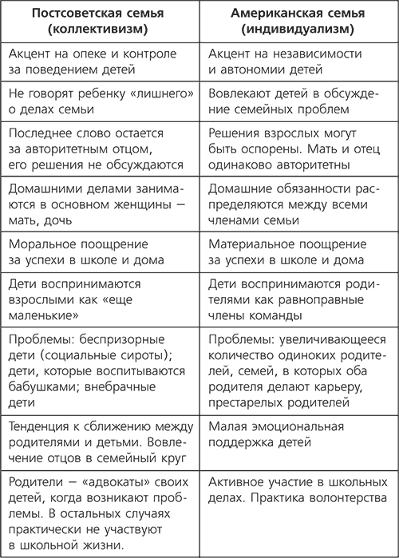
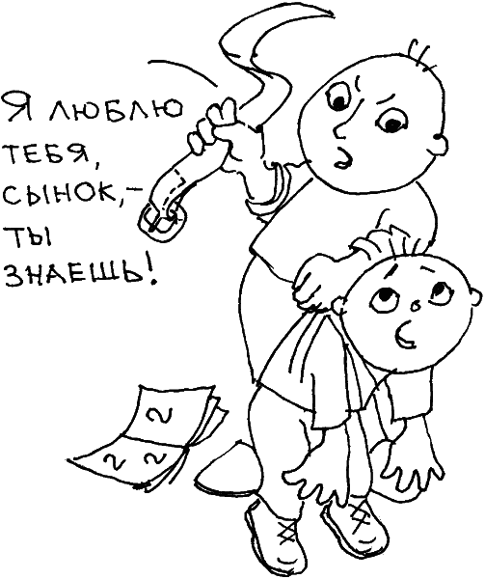
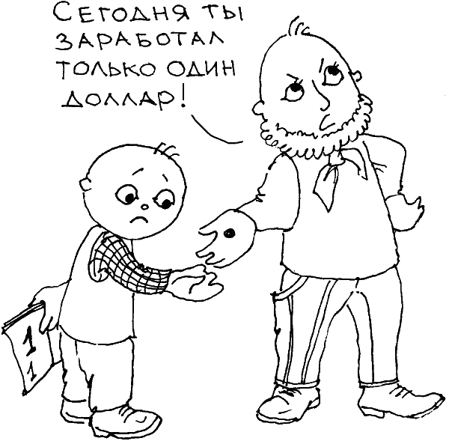
По-другому строятся в Америке и отношения со сверстниками. Подростки, дети наших эмигрантов жалуются на то, что их американские сверстники «не умеют дружить»: «Они никогда не приглашают на свой день рождения, даже не гуляют после школы». «Если ты встретишь американского парня на улице во время летних каникул, он только холодно поздоровается и не бросится к тебе на шею». Наши дети о различиях в идеалах любви отмечают: «Они любят гораздо спокойнее, чем русские», «Если их девушка и парень спят вместе, это вовсе не означает, что они любят друг друга». Основные различия отношений подростков с одноклассниками, выявленные на основании интервью с подростками, отражены в табл. 3.

Табл. 3. Сравнение отношений подростков с одноклассниками
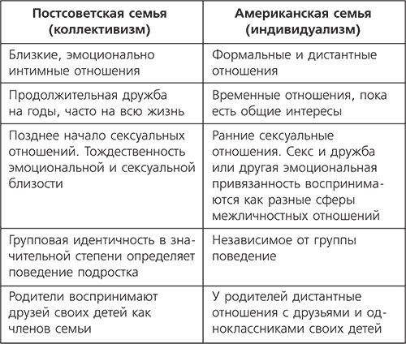
В общем можно сказать, что американская школа похожа на фабрику, где каждый двигается по своему собственному плану, – один урок проводить можно в одной группе, следующий – уже в другой. Команда легко консолидируется на время вокруг решения какой-либо задачи, но ее членам дела нет до того, как складываются отношения у Джона с его подружкой.
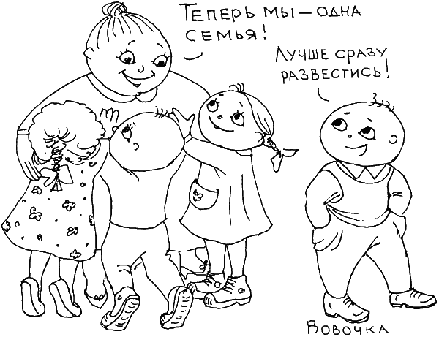
Наши же дети имеют все основания превзойти детей из Америки по формальным показателям интеллекта, но что касается социальных навыков, мы систематически и специально лишаем наших детей самостоятельности и независимости в принятии решений. Надо учитывать и тот факт, что только в советские времена, когда система внешкольного воспитания и образования еще работали, наши образовательные учреждения занимались и воспитанием, и образованием детей. Попытка перевести стрелки на семью в постперестроечные времена пока оборачивается печальным фактом: за детей не отвечает никто. Отпуская наших детей в сегодняшнюю школу, мы уже не можем рассчитывать на то, что школа научит их жизни .
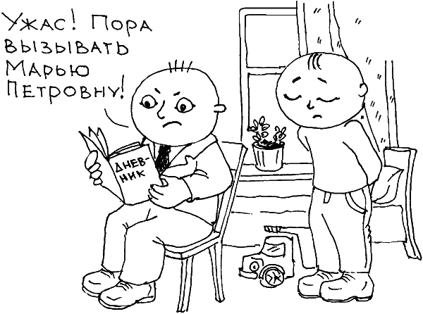

Почему на западе интересуются нашим воспитанием и образованием?

Сейчас мало кто помнит, почему американцы заинтересовались советской системой воспитания и образования детей. Началось все с публикации классического труда американца Урио Бронфенбреннера «Два мира, два детства» в начале семидесятых годов прошлого века. Считается, что в нем было проведено первое систематическое сравнение наших систем воспитания.
Поводом для волнения и подозрения, что американская система образования дает плохие результаты, послужили успехи Советского Союза в освоении космоса, в частности наш запуск первого спутника. Более половины американцев посчитали, что запуск спутника ударил по престижу и величию Штатов. Популярный журнал «Life» в 1964 году установил наблюдение за двумя школьниками шестнадцати лет – советским Алексеем Куцковым и американским Стивеном Лапекасом. В течение месяца за ребятами буквально следовали по пятам, сравнивая набор изучаемых в школе предметов, их отношение к занятиям, книги, которые, они читают, и то, что ребята делают в свободное время. Результаты потрясли Америку: советский мальчик опережал своего сверстника по образованности на два года! Интересно, что и потом жизнь участников эксперимента была связана со службой в авиации – Стив стал пилотом, а Алексей был отобран в отряд космонавтов (хотя в космос он так и не полетел).
Меня всегда интересовало, куда деваются преимущества наших детей в образовании, когда они вырастают? Почему мы такие умные и несчастные? Советская школа, как я это вижу, давала хорошо тренированный интеллект, но зависимую от группы личность; западная же школа развивает самостоятельность и независимость личности ребенка, но не дает фундаментальных знаний, способности к долгой и напряженной интеллектуальной работе. Эти качества формируются уже потом, в университетах. Опыт наших школьных олимпиад показывает, что можно «пережать», и тогда победитель ко второму курсу университета уже выдохнется и никогда не покажет блестящих результатов. Это соотношение интеллекта и личности (чем больше интеллекта, тем меньше личности) получило название закона Колмогорова – по имени основателя сети физико-математических школ в советские времена.
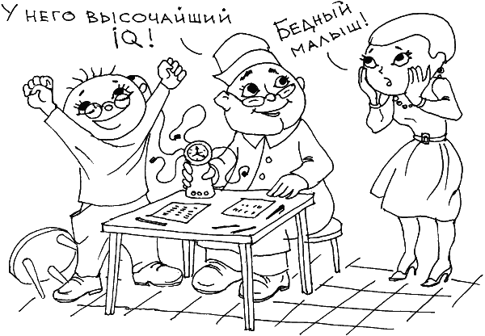
В советской школе особое место уделяли воле, а не только интеллекту. Сила личности – не в количестве тех благ и соблазнов, которые личность может поглотить, а в количестве тех благ, от которых личность может отказаться. Еще христианство предложило нам аскезу, самоограничение в качестве основного метода самоуправления личности, способной сказать «нет» себе и миру.
Кроме того, основой развития личности должна быть эмпатия, умение сопереживать другому. Один из методов достижения эмпатии – обучение нескольким языкам. Систематические исследования по интеллекту показывают, что билингвы обладают более высокой креативностью (Повышенной способностью находить оригинальные решения проблем), а также культурной сензитивностью (чувствительностью), способностью к пониманию других культур и миров. Таким образом, изучение как минимум двух языков на порядок увеличивает познавательный потенциал человека.
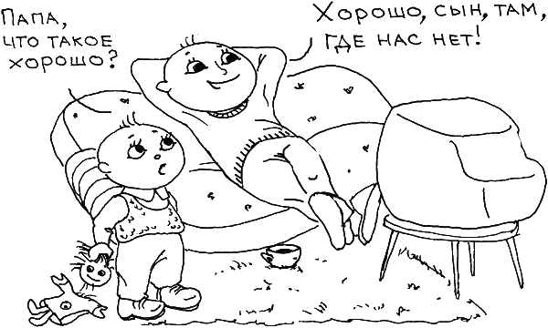
Таким образом, альтернативой традиционной системе воспитания (в «дворянском» или «пролетарском» варианте) должна стать практика сотрудничества и общения с детьми. Парадокс в том, что сегодня детей воспитывают взрослые, которым нечего сказать своим детям. Мы сами порой не знаем, как жить.

Глава 2

Кто ваш ребенок?

Уровень развития ребенка-дошкольника Несколько правил разговора с ребенком о жизни Какого цвета жизнь вашего ребенка? Немного об индивидуальных различиях детей Как любить ребенка? • Как научить его любить вас?

Уровень развития ребенка-дошкольника

Вначале я приведу таблицу, разработанную французским психологом Ж. Пиаже. Она рекомендована специалистам всех стран, которые создают национальные версии образовательного телевизионного проекта «Улица Сезам».

Табл. 1 Профиль развития дошкольников
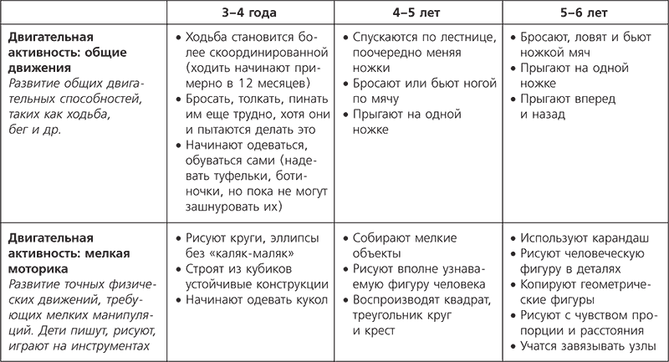
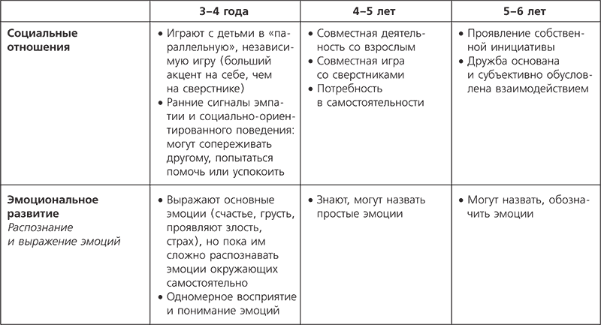
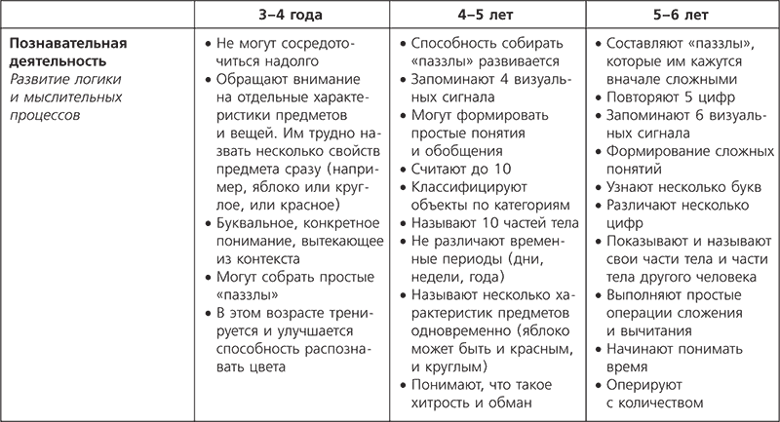
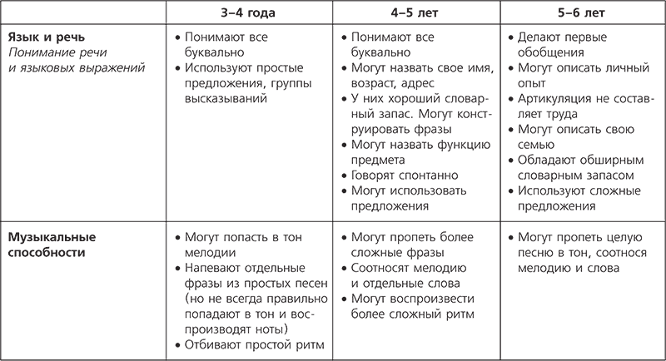

Теперь сделаем несколько важных обобщений.
Для мышления дошкольников характерны:
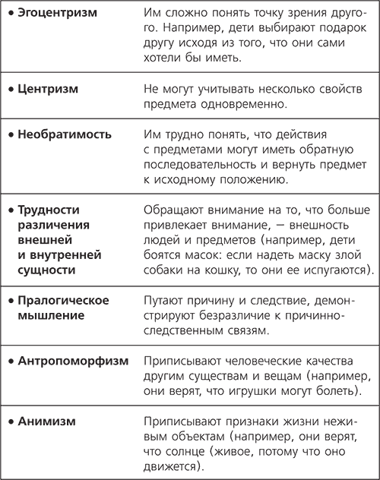

Несколько правил разговора с ребенком о жизни

Есть много психологических приемов, чтобы узнать, как себя чувствует ваш ребенок, не тревожит ли его что-то? Может, он хотел бы с вами поговорить о чем-то важном?

Первое правило: постоянно находиться в контакте с малышом.
Ежедневно спрашивайте его: «Как дела?» Смотрите ребенку в глаза и «считывайте его настроение». Нужно дать понять ребенку, что вы всегда готовы выслушать его рассказы или жалобы. Общение должно стать ежедневным ритуалом: разговорами могут сопровождаться ужин, игра, вечернее купание.

Второе правило: рассказывать ребенку о своих делах и достижениях.
Это как раз то, что родители забывают делать. Мы думаем, что детям от нас нужны игрушки и внимание к их персонам, и что они совсем не интересуются нашей жизнью. Напротив! Спокойный рассказ о том, где были и что делали родители, успокаивает малыша, потому что вносит в его жизнь определенность и придает уверенность. Что бы ни случилось, рядом с ним – сильные, умные взрослые люди, которые справятся с любой задачей. Особенно важно детям сообщать о своих достижениях и победах. Пусть они порадуются за вас, погордятся вами. Так вы заодно постепенно сформируете у детей высокий уровень профессиональных достижений. Кроме того, если в дом в качестве продуктов своей деятельности приносить только материальные ценности, то ребенок вырастет с ощущением, что смысл работы в зарабатывании денег на покупку товаров, а работа сама по себе – что-то вынужденное и неинтересное. Детей и так немного страшит будущее. Они переживают: а как они справятся с таким грузом проблем и задач? А что если им не хватит сил или времени?

Третье правило: следите, какие формулировки жизни вы используете.
Эти определения рассматривались в первой главе. Добавлю список эмоционально насыщенных реакций, которые слышат дети, становясь невольными свидетелями разговоров взрослых.
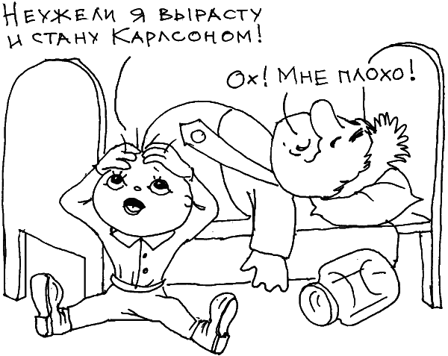
«Опять не повезло!» – говорите вы, и ребенок тревожится: взрослым постоянно не везет, им угрожают непредвиденные обстоятельства.
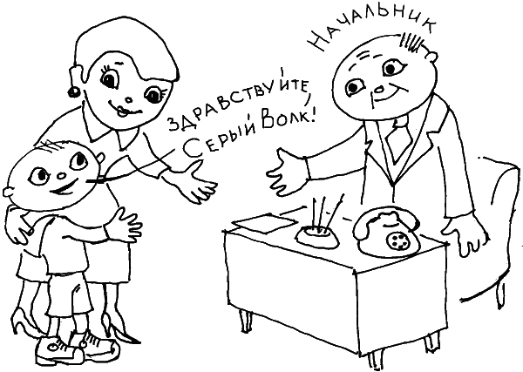
«Этот Пупкин все время мне мешает (завидует, действует против меня, что-то замышляет)», – говорите вы кому-то из домашних. «О, – думает малыш, – у взрослых много врагов!» А если Пупкин – ваш начальник, то вообще дело выглядит безнадежно: малышу кажется, что вы практически в лапах у серого волка.
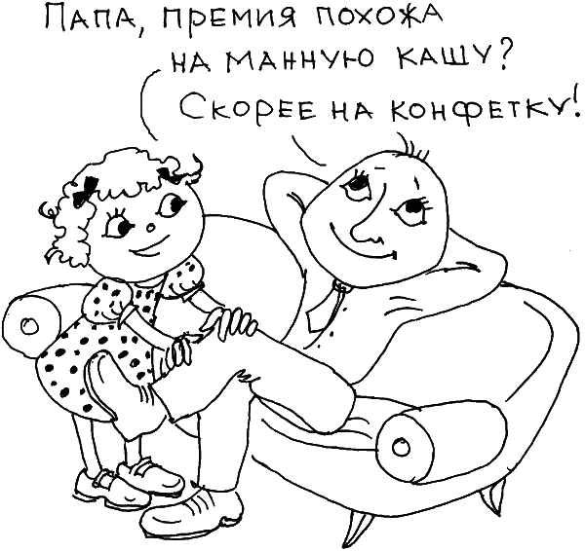
«Я выиграл этот конкурс! Мне дали премию», – сообщаете вы дома. И малыш рад: на работе можно встретить удачу, показать свои лучшие качества и получить награду или поощрение.
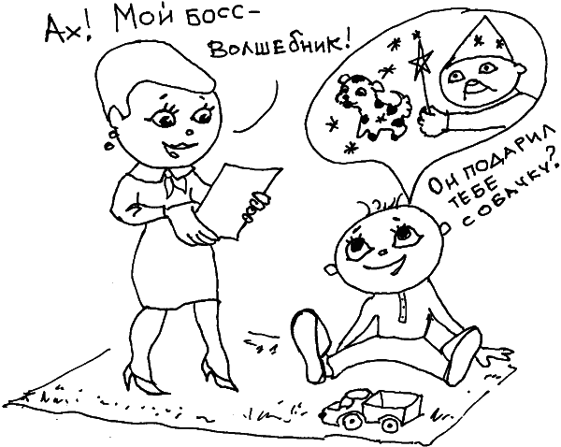
«Этот Пупкин – такой молодец! Как он здорово это придумал!» – и малышу сразу ясно, что на работе происходит что-то очень интересное, там есть настоящие друзья, которые придумывают что-то необыкновенно занятное.

Правило четвертое: возьмите ребенка с собой на работу, если это возможно.
Там у вас будет шанс ответить на многие его вопросы, а также показать и рассказать ему что-то интересное.

Какого цвета жизнь вашего ребенка?

Немного об индивидуальных различиях детей

Есть много методов, помогающих определить настроение ребенка, его общие установки на жизнь, установить с ним контакт. Мой самый любимый тест – это цветовой тест. Специалисты его знают как цветовой тест Люшера. Используя цвета, мы программируем наших детей на некоторые приемы поведения и переживания. Розовые чепчики девочкам, голубые пинеточки мальчикам. Это так накрепко остается в памяти, что даже взрослые мужчины однозначно выбирают синие зонты, костюмы и автомобили, а женщины – розовые мобильные телефончики и красные одежды.
Этим летом у меня гостила племянница Маринка пяти лет. Розовые сарафанчики, кофточки, брючки, носочки, трусики, белые маечки. «Пусть походят, пока маленькие. Мне соседка говорит: это непрактично. А я лучше постираю, пусть походит красивой! – говорит моя сестра. – Ну не в черном же ей ходить?» Но помните: розовый цвет считается цветом инфантильным, если от него не отказаться во взрослой жизни. Носить розовые очки, видеть все в розовом цвете – значит не замечать того, что происходит в реальности.
Таким же психологическим весом обладает и голубой. «Голубые мечты», – говорим мы о несбыточных надеждах.
Психологи, которые практикуют цветовые тесты (они по цветовым предпочтениям определяют, что беспокоит их клиентов), разработали целую философию оттенков. Цветовые предпочтения в одежде людей характеризуют их поведение, настроения и тайные желания. Например, если мужчина приходит на свидание в белой рубашке или даже в белом плаще, то это обозначает не что иное, как торжественность события, исключительное отношение к вам.
Синий цвет более сдержанный и аскетичный, каким и должен быть мужчина. В одежде взрослых он чаще всего присутствует в униформе. Летчики, милиционеры, подводники носят синие костюмы.
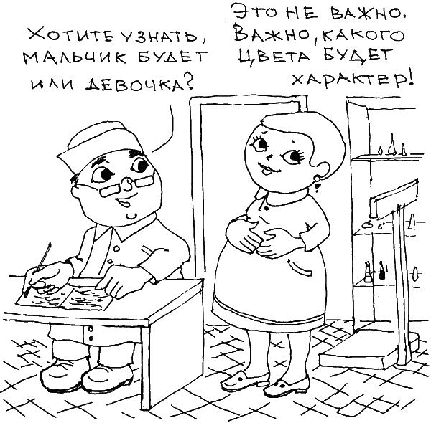
Существует четыре базовых цвета, отражающих фундаментальные установки людей. Это красный, желтый, синий и зеленый. Они же соответствуют четырем основным стихиям, которые мы все уже выучили благодаря многочисленным астрологическим прогнозам: огонь (красный), воздух (желтый), земля (зеленый), вода (синий). Родители, взрослые люди, еще помнят из школьных курсов, что наш знаменитый физиолог Иван Павлов вслед за античным ученым Гераклитом выделял четыре типа темперамента – холериков (красный), сангвиников (желтый), флегматиков (зеленый), меланхоликов (синий). Видите, все сходится, как ни крути.
А теперь внимание! Глубинные установки и базовые цвета как бы даются нам от рождения. Их поменять, скорее всего, не удастся. Но, во-первых, их нужно учитывать и принимать. Во-вторых, разнообразие цветового окружения у детей совершенно точно тренирует и приучает их восприятие к тому, что мир разнообразен и к нему нужно быстро адаптироваться.
Итак, с одной стороны, мы обречены на свои цвета, с другой, нужно жить не раздражаясь в любой цветовой гамме. Обратите внимание на то, какие цвета выбирают ваши дети, когда они рисуют, одеваются, какого цвета тарелки они тянут к себе, если им предложить выбор. Вам точно поможет знание своих собственных любимых цветов, потому что базовые цветовые предпочтения передаются по наследству. Не тотально, но с довольно высокой вероятностью.

Что характерно для красного (холерики, огонь)? Экспрессивность, воодушевление, высокая внешняя активность. В шесть утра они уже не спят и доводят своих родителей до иступления систематическими ранними пробуждениями. Но и вечером они полны планов и энергии, требуя почитать им книгу и рассказать поподробней, как это волк съел бабушку? «Как это вообще технически возможно: заглотить пухленькую, шуструю старушку?» – подразумевает их вопрос в то время, как они разглядывают свою родную бабушку. Может, это был все-таки не волк, а слон?
С «красными» не соскучишься. Но и не отдохнешь. Для меня, «зеленой» мамаши (читай: упорядоченной, спокойной и склонной к размышлениям), мой «красный» сын был сущим наказанием. Мне казалось, что никаких ресурсов человечества не хватит, чтобы удовлетворить его любопытство и желание поднимать пыль в нашей маленькой квартире. За первые полтора года его жизни я потеряла в весе 25 килограммов. Такого эффекта не дает ни одна диета в мире. Темперамент – это образ жизни. Несовпадение темпераментов – это верный способ спровоцировать перемены в жизни. Хотите перемен – родите ребенка или свяжите свою жизнь с человеком, который не похож на вас…
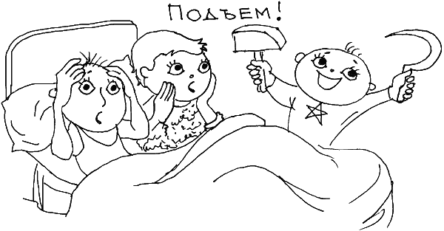
Автор цветовой методики господин Люшер также говорил о «красных» с некоторым раздражением: «Поскольку такие типы не выходят из состояния напряжения, они пытаются добиться разрядки своей напряженности через внешнее раздражение. Но так как при этом они постоянно нуждаются во все новых и новых раздражениях, они неизбежно оказываются под принуждением быть постоянно активными. Их каиновой печатью является форсированное стремление к предприимчивости. Они стремятся к достижениям и в большом, и в малом, к пользе окружающих или во вред им». Да, но именно среди «красных» детей полно будущих политиков, олимпийских чемпионов и олигархов. Хотя, конечно, в подростковом возрасте они склонны несколько злоупотреблять алкоголем, сексом и драками. Но с таким же рвением они будут заниматься политикой и бизнесом. А некоторые из них станут актерами или писателями, если не тем и другим одновременно. Потому что, несмотря на меру таланта и образования, у этих детей изрядное количество энергии, которую они всегда найдут, куда приложить.
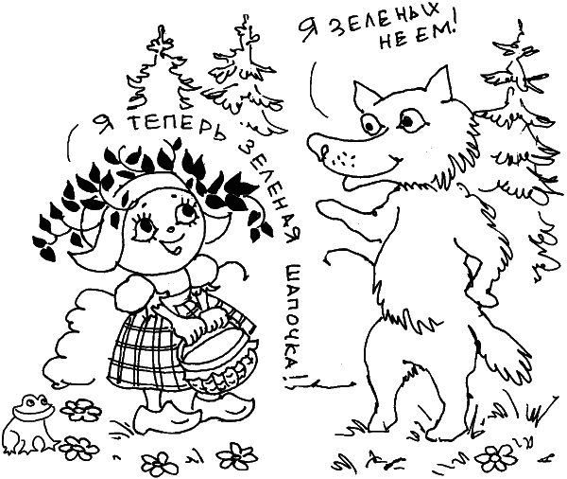

Желтый (сангвиники, воздух) – это вечно улыбчивые, смешливые и заводные дети. Они полны оптимизма и уверенности в том, что все не только будет хорошо, но также и было замечательно. Взрослея, они превращаются в тех, у кого всегда «стакан наполовину полон». Вы их легко узнаете по широкой сияющей улыбке, точно так, как «красных» по тому, как быстро вы устанете от их присутствия и неугомонной деятельности, а они только сменят пластинку и понесутся играть с кем-нибудь другим.
Желтые – самые пластичные и свободные дети. Они обожают все новое, необычное. Выражение «Интересно!» – их кредо. «Желтые» дети с огромным энтузиазмом воспримут новость о приезде гостей или о предстоящей поездке на море. Меньше всего их смущает полная смена окружения, необходимость знакомиться с новыми мальчишками и девчонками. На вопрос «Кого ты больше всех любишь?» такой ребенок начнет перечислять всех знакомых ему людей, включая тех, кого он только однажды видел.
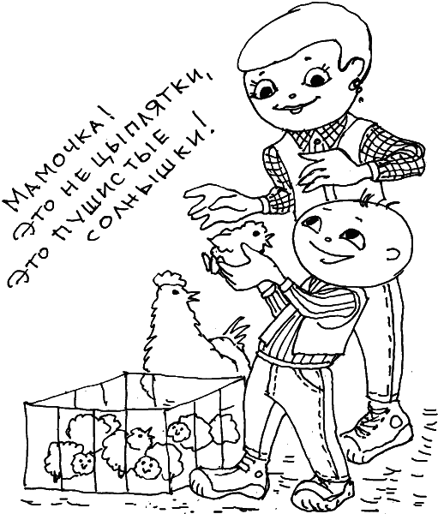

Синий (меланхолики, вода) – это цвет умиротворения, спокойствия, даже печали и грусти. Такие дети иногда грустят и тихо плачут. Но в общем они не доставляют родителям больших беспокойств. Одна бабушка рассказывала, что она оставляла свою трехлетнюю внучку сидеть на сундуке, а сама отправлялась на рынок продавать лук. Бабушка была абсолютно уверена, что и по возвращении ее внучка будет сидеть там же, разглядывая книжку или играя с куклой. Бывают, хотя и редко, такие спокойные дети, которые не доставляют больших беспокойств своим родителям, не отличаются бурной внешней активностью.
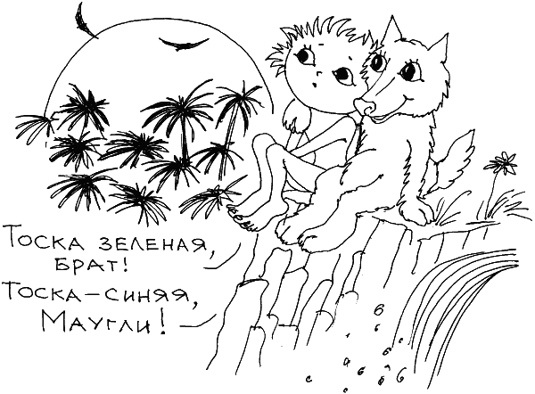

Зеленый (флегматики, земля) – это цвет вперед идущих, невозмутимых, не очень эмоциональных, но настойчивых и иногда напористых детей. Конечно, они не так обаятельны, как «желтые» или «красные», которые заражают нас своими эмоциями, но зато они знают, чего хотят, и добиваются этого. Не выпускают пар в гудок… Среди них полно будущих моралистов, педантов, коллекционеров, а также упрямцев и всезнаек. Посмотрите на детский уголок «зеленого» ребенка, и вы увидите, что если его игрушки не сложены аккуратно, то, уж во всяком случае, они лежат в определенном порядке, нарушение которого будет восприниматься болезненно и вызывать защитную агрессию ребенка.

Теперь вернемся к одежде, которая, как говорят англичане, делает людей. В России это звучит так: «Встречают по одежке». Личность человека легко читается по одежде. Вспомните, какое раздражение или разочарование вызывали у нас некоторые предметы одежды, выбранные для нас родителями. Мамы упорно не понимали, что нам нужно и почему стыдно носить такие колготы или такие ботинки.
При всем разнообразии вкусов и выбора одежды существует четыре стиля, которых в перспективе будут придерживаться ваши дети. Один из них, кстати, входит и в ваши предпочтения.
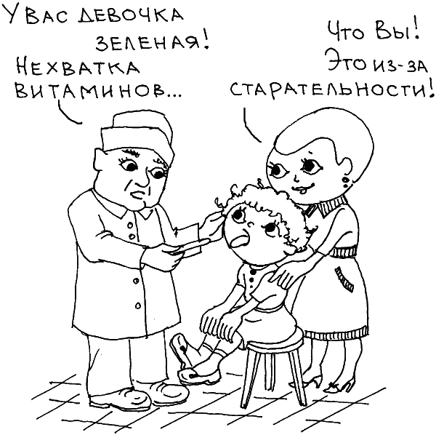
Синему, как я уже сказала, соответствует традиционная одежда – униформа. «Синие» дети во всем стараются следовать стандартам, легко усваивают и никогда не сопротивляются предлагаемым нормам поведения и ношения одежды. Они легко будут носить школьную форму все одиннадцать лет обучения и довольствоваться старым халатиком и прошлогодними комнатными тапочками дома. Это послушные дети и они носят то, что принято, что предлагается взрослыми. Такой мальчик не бросит в вас сиреневой рубашкой с зеленым персиком на кармашке, которую ему подарила тетя Роза, и не скажет, что никогда в жизни он больше не наденет желтые вельветовые штаны. Впрочем, ему, скорее всего, никто их и не купит. Если вы не можете вспомнить таких детей, то только потому, что они крайне незаметны, но хотя именно о таких чадах мечтает большинство воспитателей детского сада.
Близко к традиционному стилю, на мой взгляд, стоит классический , «зеленый». Здесь, очевидно, больше вкуса, но вкуса испробованного. Белые рубашки с черными бабочками, строгие черные брюки, золотые пуговицы на пиджаках – вот к чему тянутся ручки таких мальчиков. Я бы сказала, что претензия, тщеславие и высокий уровень притязания – вот, что прочитывается в том, что и как они носят. Роскошные белые платья «зеленые» дети предпочтут разноцветным и забавным костюмам хлопушек в канун Нового года. Длинные, ухоженные волосы, строгая осанка принцесс выдадут девочек «зеленого цвета».
Они очень щепетильны в одежде, им важно одеться не только «правильно», но и лучше всех. Мальвина, девочка с голубыми волосами, подруга Буратино, является как раз «зеленой» девочкой. А вот ее воздыхатель Пьеро – типичное «синее» создание, смирившееся со своей ролью неудачника и ипохондрика.
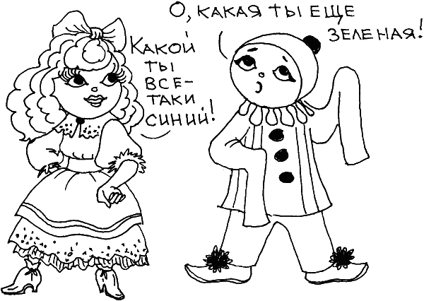
Зато вечно улыбающийся Буратино, сразу после появления на свет ввязавшийся в бесконечную череду приключений, – исключительно «желтый» малыш. По своему стилю он – модник, или модернист . Ему так идут и полосатый колпачок вместо шляпы, которую обычно носят добропорядочные граждане, и яркая куртка без пуговиц, и короткие штанишки, выдающие его несерьезность. Что уж говорить о длинном носе, который он сует везде и всюду. Он оригинальный . Он эпатажный. И с ним так весело! Конечно, лучше всего такие дети себя чувствуют на карнавалах и праздниках. Но и в обыденной жизни они предпочитают носить яркие, иногда очень спорно сочетающиеся предметы одежды. Их девиз: такое не должен носить никто, кроме меня. Так, как я, не должен одеваться ни один человек на свете! Ни у кого не должно быть такой брошечки, таких пуговиц, такого носового платка и таких красивых, с золотыми рыбками по бокам гольфиков. Самое большое счастье «желтых» детей, когда их мамы шьют, а бабушки вяжут, не истощаясь в выдумке и не жалея подручных материалов.
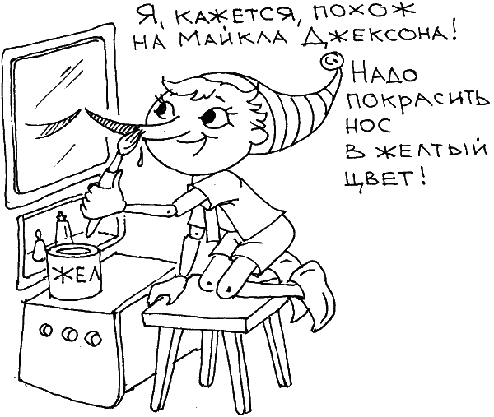
И, наконец, красный – это оригинальность и элегантность, если под последней понимать не стиль людей в возрасте, а любовь к деталям, тщательный подбор сочетаний цветов и элементов одежды. Если ходить с такими детьми по магазинам, то они будут обращать внимание не на цену, как «зеленые», а на необычность деталей и, перемерив не один десяток курток, вдруг накинутся на одну из них с уверенным криком: «Эта!» А если вы не купите ее, то желание обладать вещью может дойти до мании и лишить ребенка сна и аппетита.
Ненасытные и активные «красные» не прочь иметь большой выбор в одежде, но только не то, что и так носят другие. Понятно, что форму, аккуратные платьица и передник они ненавидят. Кажется, меньше всего «красные» готовы смириться со стандартами этой жизни. Заодно они не любят манную кашу и апельсиновый сок только потому, что их пытаются напичкать этой «правильной» едой.
Конечно, по одежке только встречают… Но большинство из нас предпочли бы, чтобы нас встречали и «расшифровывали» точно. Это также важно и волнительно, как взять мелодию с первой ноты. Эффект первого впечатления – самый сильный эффект, который мы производим на окружающих. Не мешайте своим детям органично заявлять о себе в этом мире, не ломайте их игру. Не забывайте сказать «желтому»: «Я тебя понимаю, ты не хочешь быть таким, как все!»; «зеленому»: «Ты очень аккуратен, пожалуй, даже больше, чем все остальные!»; «красному»: «Ты просто образец для подражания, лучше не придумаешь!»; «синему»: «Ты такой непритязательный в одежде. Никогда не слышала, чтобы ты капризничал!». Понаблюдайте за детьми и помогите им сформулировать свое цветовое кредо. Это придаст ребенку уверенности в себе и внесет ясность в ваши отношения. Вам не придется годами ломать желания и привычки ребенка, а потом с досадой отмечать, что все ваши усилия по перевоспитанию оказались напрасными: как только дети вырастут и станут жить отдельно, они отведут душу и все равно станут носить то, чего им хотелось все их «счастливое детство».
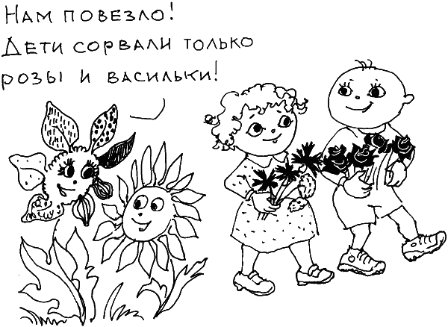
Предметом контроля взрослых и родительской критики должны быть неряшливость и неаккуратность детей. Но прежде нам неплохо было бы обратить внимание на то, как мы сами выбираем и носим одежду.

Как любить ребенка?

Мы очень мало любим наших детей. Мы порой очень заняты, особенно когда приходится носиться по двум-трем работам, и потому мы не умеем любить. Наверное, у многих родителей остается пожизненный комплекс от того, что они недолюбили своих детей… Еще 20–30 лет назад в воспитании детей самое активное участие принимали бабушки и дедушки. Да и папы с мамами просто физически больше отсутствовали дома. Сегодня на смену бабушкам приходят няни, которых, по моим наблюдениям, оценивают не по их эмоциональному вкладу в развитие детей, а по сговорчивости и готовности подчиняться режиму хозяев.
Потребность в любви и эмоциональной поддержке малыш испытывает с первых минут своего рождения, и эта потребность только возрастает со временем. Психологи всех школ и направлений настаивают на важности тесного физического, телесного контакта с детьми. Основной фигурой, теплой и любящей, конечно, является мама, которой и предстоит выполнять основную роль в развитии ребенка до 5–6 лет. Если детей отлучают от матерей или сами мамы мчатся с утра пораньше на работу, у детей формируется «комплекс сироты», психологического и эмоционального отрыва от других. Ему трудно будет создавать и поддерживать длительные и глубокие связи с окружающими людьми, он не сможет с уверенностью положиться на другого человека. Отсутствие глубокой, постоянной, а не эпизодической суетливой эмоциональной связи приводит к ранним детским неврозам и основательно вредит повзрослевшим людям, особенно их личной жизни, которая как раз и предполагает эмоциональную близость и высокую заинтересованность в другом человеке.
Жестокие эксперименты на эту тему ставит жизнь. Дети, воспитанные в приютах и детских домах, в которых не хватает персонала, вырастают неуверенными в себе людьми, с очень низким уровнем притязания и низкой самооценкой. Если ничего, кроме упреков, малыш не слышал с самого детства, он усваивает эту отрицательную модель поведения.

Есть несколько аксиом родительской любви:
• Любви не бывает много. Не нужно бояться любить слишком сильно. Нужно бояться любить слишком мало.
• Основными инструментами любви являются физический и зрительный контакты, через которые формируется эмоциональная привязанность, уверенность, открытое и дружеское отношение к миру.
• Не думайте, что достаточно любить «в уме» или что родительская любовь – это нечто само собой разумеющееся. Нужно еще уметь сообщать о своей любви ребенку.
• Основной психологической производной родительской любви является самооценка ребенка. Он настолько адекватно оценивает себя, насколько часто и точно мы эмоционально реагируем на него и его поведение.
• Мамы отвечают за самооценку детей, папы – за уровень притязаний, то, к чему они стремятся.
• Важно не только любить ребенка, но и учить его любить и заботиться о других.
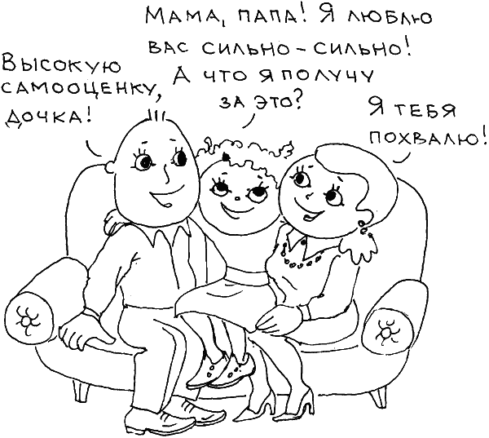
Правило «физического контакта». Своих родных детей мы должны почаще носить на руках, прижимать к себе и обнимать, а также целовать, гладить по спинке, купать в ванночке… Психологи призывают учителей усаживать на первые парты самых «вымороженных» в эмоциональном смысле детей, чтобы была возможность не только почаще заглядывать к ним в тетради, но и обнимать их за плечи или пожимать руку. Успеваемость детей, как известно, зависит не только от их интеллектуальных способностей, но и от их уверенности в том, что их любят и принимают.
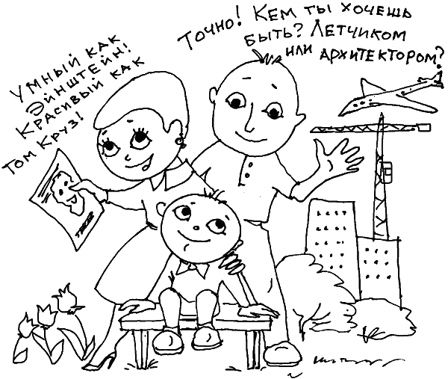
Правило «любящего взгляда». Еще один способ показать нашу любовь – это взгляд, теплый, любящий, обожающий, восторженный, счастливый. Такой взгляд лучше слов говорит о том, как мы относимся к своему ребенку. Уже через 2 месяца после рождения дети начинают не только фокусировать взгляд на предметах и различать их, но и явно искать глаза другого человека, своей мамы. Мама – самый важный и жизненно необходимый «объект». К нему тянутся, по нему скучают и плачут, когда его долго нет. Я с удивлением наблюдаю, как все чаще роль мамы выполняют няня, бабушка и даже папа! У нескольких моих знакомых журналисток, делающих заметную карьеру, дома с детьми сидят мужья. Остается надеяться, что принятая в нашей культуре мужская суровость не мешает им ласкать и пестовать малышей, а также смотреть на них с материнским обожанием.
Мы должны учиться смотреть прямо и открыто в глаза своим детям. И тогда они спокойно и уверенно будут смотреть в глаза другим людям.
Есть одна интересная закономерность: чем чаще и более открыто дети смотрят в глаза взрослым, тем чаще им предлагают поддержку и помощь. Английские психологи провели простой эксперимент в одном из детских госпиталей. Они арифметически подсчитали, что волонтеры, которые приходят в госпитали бесплатно помогать медицинскому персоналу, чаще заходят в палаты к тем больным детям, которые отличаются общительностью, спонтанностью, открытостью взгляда.
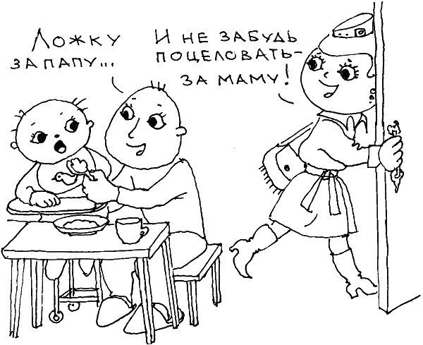
Голос, интонации, добрые или злые, раздражительные, тоже сообщают детям о том, насколько тепло и искренне мы к ним относимся.
Анализ российской традиции воспитания приводит меня к выводу о том, что у нас физический контакт и взгляд активно используются родителями как средство наказания. Строгий, суровый, рассерженный взгляд родителя призван остановить малыша и предупредить о неминуемом физическом наказании. Ну и принцип «бьет значит любит» мы усваиваем в детстве, когда физическое наказание со стороны близких людей воспринимается в качестве нормы.
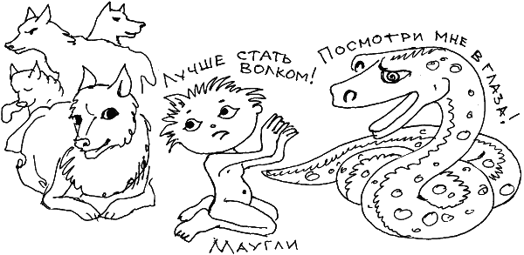
Самооценку психологи сравнивают с эмоциональным резервуаром . Как только там становится пусто (то есть ребенка довольно давно никто не хвалил, не восторгался, или просто не обращал на него внимания), ребенок начинает сникать, как цветок без воды, терять интерес к жизни. Детям нужны дополнительные эмоциональные силы, чтобы преодолеть равнодушие или жесткость окружающих.
Но и наша похвали и восторг могут быть направлены на самого ребенка, на его личность, а могут – только на его поведение и поступки. В первом случае мы формируем ядро его идеального «Я», во втором – уровень внешних притязаний ребенка (что он может делать, «что такое хорошо и что такое плохо»). Соотношение наказаний и поощрений и разная их направленность как раз и создают условия для будущего развития наших детей.
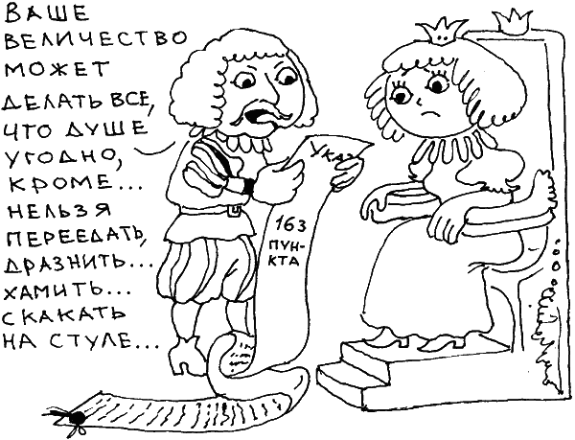
Высокая самооценка – высокий уровень притязаний фиксируются в формуле «Ты самый лучший на свете и ты сможешь сделать все, что захочешь!» Образ неограниченных внутренних ресурсов и бесконечных внешних возможностей выглядит позитивно и кажется очень привлекательным, если у ребенка действительно хорошие способности, а окружение готово поддерживать амбиции молодого, растущего организма.
Однако сегодня даже детей из королевских семей учат соотносить свои запросы с потребностями других людей и вести себя в соответствии со своими реальными успехами и, по меньшей мере, в согласии с моралью и законами страны, в которых они родились.

Высокая самооценка, но низкий уровень притязаний означают, что ребенок настолько хорош, что нечего больше и желать. Ну, прелесть что за девочка, чудо что за мальчик! Такой обаятельный бездельник, впрочем, очень безобидный – вот кого мы растим, не покладая рук, умиляясь своими детьми без всякого на то повода.

Низкая самооценка и низкий уровень притязаний означают, что ребенок никого не интересует, возможно, даже мешает, и никто его не учит ни жить, ни ухаживать за собой, ни играть, ни общаться… Хуже не придумаешь. Ему говорят примерно следующее: «Ты у нас какой-то невезучий! Будь осторожен, в мире столько опасностей!», «Как же ты будешь жить? Тебя же нельзя оставить ни на минутку. Обязательно что-то случится!»

Ну и, наконец, низкая самооценка и высокий уровень притязаний – классический невротик, который не уверен в себе, не знает, что он реально может, но с детства запрограммирован стать знаменитым пианистом или космонавтом. Хоть кем-нибудь. Его мало хвалят, но часто напоминают, что семья на него рассчитывает и что стоит жить только затем, чтобы поразить мир невероятными успехами. «Наверное, в будущем тебе повезет, и ты станешь успешным, но с такими данными рассчитывать можно только на чудо!», «Конечно, всякий может стать космонавтом, но в нашей семье никогда не было космонавтов!»

И как всегда, норма посередине.
Безусловную любовь в условиях традиционного воспитания персонализирует, как правило, мать. Ее эмоциональный вклад определяет уровень самооценки ребенка. Отец «отвечает» за уровень притязаний, он должен организовывать контакты детей, учить планировать свою деятельность. Как мы видим, гармония в семье отражается на развитии детей. Традиционная семья, в которой отец зарабатывает и обеспечивает, защищает и планирует, а мать бережет, безоговорочно любит и поддерживает, кажется, наиболее соответствует нормальному, гармоничному развитию ребенка.
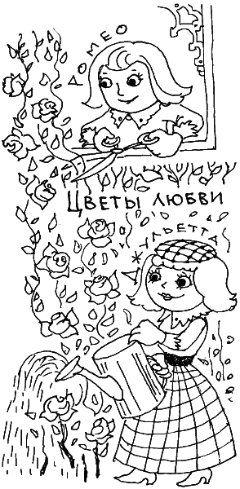
При этом надо избегать крайностей: чрезмерная строгость и высокий внешний контроль, с одной стороны, и чрезмерное обожание, доходящее до нашей собственной эмоциональной зависимости от детей. И то, и другое лежит в основании невротического развития личности. Психоаналитики считают, что высокий контроль, который при традиционном воспитании принадлежит отцу, может привести к высокой тревожности и страхам, навязчивым состояниям и излишней подозрительности у ребенка. Чрезмерная любовь матери может вытеснить из сознания ребенка остальные отношения – с другими детьми, родственниками. Печально, но и через 20 лет мы видим, как мать живет с сыном, у которого никак почему-то не устраивается личная жизнь. Никто из кандидаток в подметки не годится маме. Никто не готов поклоняться женщине, которая вырастила в одиночку сына, а без признания материнского авторитета здесь не впускают в дом.
Любить ребенка – это значит стимулировать его заботу об окружающих. Любовь – это стимул наших детей к тому, чтобы они не боялись открывать этот мир и принимать его таким, каков он есть, с его горечами и заботами. Вместо «Прижмись ко мне покрепче, дитя! Пока я с тобой, тебе ничего не угрожает!» хорошая мать сообщит: «Не бойся смотреть другим в глаза, открыто и дружески, как я смотрю в твои. Что бы ни случилось с тобой, у тебя всегда хватит сил, чтобы преодолеть трудности. Обязательно найдется рядом человек, готовый тебя поддержать, но и нуждающийся в твоей помощи и поддержке». Материнская любовь не должна застить свет, она должна помочь открыть мир!
Признание в любви может звучать по-разному: «Ты мне очень дорог!», «Мне интересно, что ты делаешь?», «Как красиво у тебя получается!», «Кто это так хорошо нарисовал?!», «Давай обнимемся?», «Мне без тебя не справиться!», «А кто меня поцелует в щечку, чтобы поднять настроение?», «Давай вместе покормим нашего любимого котенка?», «А если мы вместе помоем чашки, мы успеем посмотреть мультфильм, который тебе нравится!», «Ты подмел пол? Да ты лучший мистер Мускул на свете!».

Как научить его любить вас?

Любовь – это самый важный фактор детского развития, а позже и личностного развития уже взрослого человека. Как мы любим своих детей? Какой любовью?
Считается, что в ответ на нашу любовь ребенок ответит тем же. Если бы это было так! Перекормленные любовью эгоцентрики, циники, которые считают, что все создано для них, – дети, которых любили, но от которых ничего не требовали взамен…

Правило первое: в семье должен быть кто-то третий, более слабый и нуждающийся в помощи. Это может быть хомячок, котик, причудливый кактус. Главное, чтобы эта забота осознавалась вашим ребенком как что-то необходимое и очень важное. Мальчики и девочки должны понимать, что настроение, здоровье, способность радоваться жизни у других существ прямо зависит от них. Поэтому важно не только показать, как ухаживать, кормить, одевать, ласкать другое создание, но и обращать внимание на изменение эмоций тех, кому малыш старается помочь.

Правило второе: взрослые нуждаются в помощи и заботе. Потому что все иногда болеют, немножко устают или совсем чуть-чуть грустят. «Детка, скажи мне что-то ласковое. Я так устал!» – можно попросить своего малыша. «Помоги-ка передвинуть этот стульчик. Без тебя бы я не справилась. У меня много дел, и мне нужен хороший помощник вроде тебя!» Или: «У меня болит голова. Кто положит мне свою маленькую волшебную ручку на лобик?»
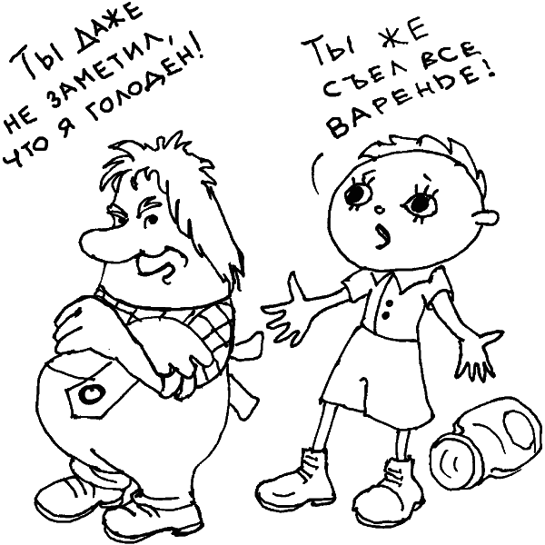
Правило третье: дети учатся сочувствию в игре друг с другом. Но это никогда не происходит само по себе. Дети вначале играют самостоятельно. Воспитатели младших групп детских садов знают, что трехлетние малыши нуждаются каждый в своей игрушке, потому что играть сообща они еще не могут. Но уже год спустя дети начинают охотно играть в простые ролевые игры под руководством взрослых. Вот именно в этот момент и нужно не просто формально объединить детей одним сюжетом, но и постоянно рассказывать, как чувствуют себя все участники игры. Говорить о состояниях, эмоциях и переживаниях нужно прямо, четко: «Она плачет», «Он радуется», «Она веселится», «Он прыгает от радости до потолка!»

Правило четвертое: пусть они учатся у клоунов и кукол!
Некоторое преувеличение в выражении эмоций убедит малыша в реальности чувств героев. Вспомните, как они сопереживают клоунам в цирке. А ведь клоуны и их поведение – живое воплощение гипербол: большой улыбающийся рот до ушей, огромные удивленные глаза, бровки домиком, лохматый парик, неестественного цвета. А каких размеров шапки, шляпы, береты, цилиндры? Клоунская традиция как раз помогает малышам 3–6 лет не скучать в цирке между номерами для взрослых. Клоун делает то, что веселит малыша – падает, кувыркается, теряет пуговицы, играет на странных инструментах. И всегда у него на лице нарисована красками эмоция. Дети еще не улавливают нюансов в чувствах. Они обязательно научатся этому с вашей помощью потом. Но пока они и сами рисуют крупные фигуры – круг лица, палки ручек и ножек, смеющийся уголками вверх, или прямой рот… Кукольники (те, кто делает куклы для детских театров знают), эту особенность «укрупненного» детского восприятия, поэтому у каждой куклы есть свое особое выражение лица. Более того, руководители кукольных театров и детских студий учат детей и самих делать красивые и разные куклы. Это прекрасный психологический тренинг для малышей.
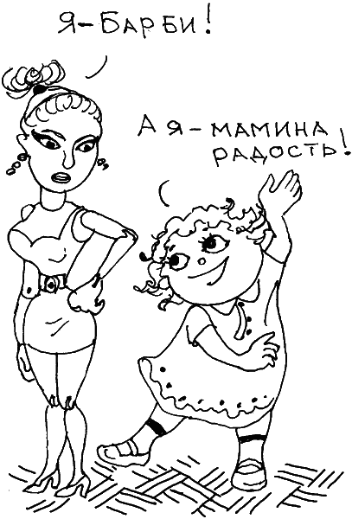
Барби в качестве единственного кукольного экспоната для вашего малыша плоха тем, что у нее мелкие черты лица. При всем разнообразии мастей «гламурных» кукол для малышей они все на одно лицо, и поэтому они воспринимаются вообще без лица. Девочки охотно одевают-раздевают своих иностранных гостей, но играть в Барби практически не с кем. Принцессы могут только повелевать и принимать восторги. Они существа без эмоций и собственного лица, обреченные на одиночество.
Еще один недостаток мира дорогих игрушек в том, что их ребенок получает готовыми, с уже созданным набором функций. Малышу не приходится конструировать свои миры, создавать персонажей из подручного материала. Напротив, обеспокоенные новыми стандартами чистоты, мы ругаем детей, когда они приносят в дом желуди, листья, песок в ведерочке. Всему этому теперь нет места в доме, а значит и в психике ребенка. Предметы, которые могут исполнять роль игрушек, удаляются из детского воображения как ненужный хлам. Ребенку больше нечего придумывать. Ему больше не нужно воображение. Ребенку больше нечего строить и перестраивать. Ему остается только пользоваться. Вместо творцов мы растим разумных рациональных пользователей. Иначе говоря – потребителей! Я никак не могу избавиться от одного детского страха. Если следующее поколение будет поколением потребителей, то тогда кто будет все это счастье производить? Только дети бедных, из малообразованных слоев? Что это будет за мир, в котором бедные и искусные будут пахать на богатых и ленивых? Все это уже было в истории и заканчивалось плохо. Так и видится война полчищ однотипных Барби в одинаково розовых платьицах против миллионов старых, потрепанных, но таких теплых кукол – кукол, в которые играли еще бабушки. Вы за кого?

Глава 3

Как рассказать ребенку о том, что люди очень разные?

Откуда берутся мальчики и девочки? Этапы психосексуального развития ребенка Мифы о происхождении детей Кем лучше быть – мальчиком или девочкой? • Почему одни бедные, а другие богатые? • Мифы об успехе, которые мы передаем детям • Приемы мотивации достижения • Как родить и вырастить гениального ребенка? • Другие составляющие алхимии интеллектуального успеха • Миф или рецепт? • Траектория развития интеллекта • Как оценить и усилить потенциал социализации ребенка? • Дети-попрошайки: как себя вести с ними? • Что говорить о «цветных»? • Сто способов поздороваться • Дети переселенцев – тоже иностранцы • Почему дети переселенцев хорошие друзья для наших детей? • Грустная история из жизни российских эмигрантов в Париже • «Вавилонская башня» • Печальное сходство наших детей и детей-мигрантов • Приемы эмоционального донорства

Откуда берутся мальчики и девочки?

Это самый трудный вопрос воспитания. Поскольку религия всегда причисляла секс к грехам, он традиционно замалчивается в семье, смущает и детей, и родителей.
Из всех тайн, которые мы старательно скрываем от наших детей, эта была самой незыблемой и неприкосновенной. Считалось раньше так: если воспитывать ребенка в скромности, он вырастет и сам разберется с вопросами половой жизни и отведет им вполне подобающее место. На деле все было хуже. Так, когда у девочек в 12–13 лет начиналась менструация, о чем им не успели рассказать даже подруги, они переживали шок, сравнимый со страхом насилия или смерти. Но и тогда растерянные мамаши, уже неясно на что надеющиеся, кривились и цедили что-то вроде: «У всех девочек так бывает». Сразу понятно, что это нечто не только неприятное, но и грязное, ненормальное и неестественное. А главное, никто уже не поможет!

Этапы психосексуального развития ребенка

Давайте посмотрим, на каком этапе можно говорить с ребенком про это?

0–2 года. «Бесполый» период: детей одевают по-разному с самого рождения, к ним с самого рождения относятся как к мальчикам или как к девочкам, но сами дети еще не понимают, кто из них кто. В это время родители осваивают стереотипное отношение к полу ребенка. Эти родительские стереотипы потом будут влиять на его поведение.
К мальчикам принято относиться более сурово: «Пусть вырастет настоящим мужиком!», а к девочкам с большей нежностью, их больше ласкают и прижимают к себе. Ими чаще любуются.

3–4 года. Период нарциссизма. В это время дети испытывают интерес к своим гениталиям, играют ими, особенно мальчики. Поскольку самосознание в этом возрасте только формируется, мы плохо помним эти игры. Дети по-прежнему переживают мир целостно, они не могут отделить ни своих переживаний, ни своих образов от остального мира, других людей. Они думают, что все – как они.

5–12 лет. «Монашеский» период. Дети группируются по признаку пола, не выходя за пределы своих «монашеских орденов». Правда, мальчишки дергают девчонок за косички. Девчонки влюбляются «навсегда» и уже подумывают о том, чтобы выйти замуж, но за кого-то особенного. И каждый пытается понять: «Хорошо ли это было – родиться мальчишкой или девчонкой?» В глубине души они надеются, что им повезло. Различия полов воспринимаются «в свою пользу», на доказательство чего уходит много сил. Первые игры между полами условно носят групповой характер, поскольку дети воспринимают мир и других людей сквозь призму общей половой (групповой) принадлежности. И только потом, в подростковом возрасте, последует индивидуальное отношение и к себе, и к представителям другого пола.
Итак, говорить про различия полов можно уже ребенку 4–5 лет.

Мифы о происхождении детей

К этому времени серьезную помощь родителям уже оказали сказки, прочитанные детям на ночь. В некоторых из них есть формула: «они поженились, и у них родились дети». Может поддерживаться гипотеза «происхождения ниоткуда». Тот же Карлсон прилетел с крыши, но где он раньше жил? И сколько ему лет?
Поскольку дети до 7 лет еще с трудом устанавливают причинно-следственные отношения, они, задавая вопрос «Откуда берутся дети?», меньше всего ожидают, что вы начнете издалека, будете знакомить их с основами физиологии мужчины и женщины, объяснять механизм совокупления, фазы вызревания плода, этапы рождения и развития малыша. В 4–5 лет малыша, конечно, интересует, чем отличаются мальчики от девочек и у них уже есть свои наблюдения, но их больше занимают «видимые различия». «У мальчиков есть пенис. У девочек – вагина. Ведь все люди пьют и писают». Это по-ученому. Можно использовать и более простые обозначения. «У мальчиков – трубочки, у девочек – дырочки». Это ближе к восприятию малышей.
Только со временем, годам к 12, вам понадобится дать не частичную информацию, а сформировать целостное, действительно научное представление о ряде физиологических актов, в том числе и половом.
Психологи, специалисты по детскому развитию, установили возраст, в котором основные различия между мальчиками и девочками становятся очевидными даже для малышей. Это три года! Дети замечают, что мальчики и девочки, во-первых, по-разному одеваются, во-вторых, по-разному ходят в туалет. И это очень хороший момент, чтобы объяснить, что у мальчиков «есть трубочка», а у девочек «есть дырочка», но в общем «механизм» работает одинаково. Но отметьте: «Распределение дырочек и трубочек произошло случайно – кому, что досталось. Но замечено было потом, что те, у кого трубочка, те сильнее, выше ростом, больше едят, любят играть в машинки, больше бегают и чаще дерутся. А те, у кого дырочка, чаще прижимаются к своим мамам, любят крутиться перед зеркалом, поют и танцуют».
Не забывайте добавить: «Люди вообще очень разные. У них разные глазки, разные ушки! Вон, видишь, Степка толстенький, а Сашка такой маленький. Но они вырастут и будут другими», – рассказывает грамотная мамочка.
Вопрос «Откуда берутся дети?» ребенок задает в 5–7 лет. Поводом может послужить рождение братика или сестрички, или наблюдение за другими малышами. Наконец, детей интересует вопрос их собственного происхождения. Потому что если папа и мама были маленькими, а потом выросли и поженились, то тогда что же произошло после свадьбы?

Капуста и аисты – это народные версии происхождения ребенка «ниоткуда». Они соответствуют конкретно-образному мышлению ребенка 3–4 лет. В 6 лет над капустой и аистами дети уже смеются. Но сложный процесс оплодотворения им тоже не понять.

Вот один из распространенных вариантов объяснения физиологического процесса: «Мама выпила таблетку, и потом у нее вырос животик». На вопрос «Как выродился ребенок?» отвечают обычно: «Через пупок». А дети все равно недоумевают, как из маленького пупка может «выродиться» целый малыш? Нужно его успокоить: «Не волнуйся. Люди придумали много такого, что помогает рожать деток. Потому что для людей дети очень важны».
Это лучше, чем отмазываться: «Вырастешь – узнаешь!» Бывает обидно узнать, что ты еще слишком маленький, чтобы к тебе относились серьезно. К тому же отсутствие информации повышает тревожность детей.
Самый лучший и правильный ответ, на вопрос «Откуда берутся дети» – «Дети рождаются от любви».
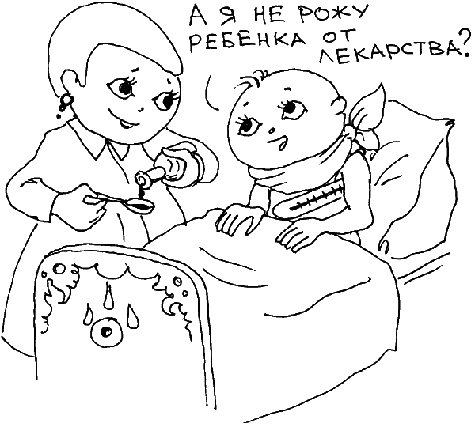
«Папа и мама полюбили друг друга. Они так сильно прижимались и обнимались, что, в конце концов, мама захотела, „чтобы появился еще один такой же папа!“. „Ты уходишь на работу, а я начинаю очень скучать. Мне же надо кого-то обнимать и целовать в это время?“ – сказала мама. А папа очень этому обрадовался: „Только пусть это будет девочка! Я хочу чаще носить тебя на руках и прижимать к себе!“ Папа захотел, чтобы была еще одна маленькая мама, которую они вначале назвали бы дочкой. А потому уже Анечкой. Или Сонечкой. Вот такая семейная легенда.

Есть много других ситуаций, которые могут спровоцировать вопрос «Откуда берутся дети?» Например, «любовь» животных в зоопарке, жабок на лужайке, собачек во дворе. Самое время спокойно и невозмутимо объяснить, что происходит. «Собачки любят друг друга. У них может получиться маленький щеночек. Видишь, как они стараются? Чтобы получился щенок, нужно, чтобы семена внутри мамы-собаки встретили семена папы-собаки. Для этого папа толкает их в маму. Как лопаткой песочек в ведерочко. Там они встретятся и начнут расти. И получится маленький славный щеночек. А может даже много щеночков!»
Согласитесь, что про собачек объяснять проще, чем про себя?
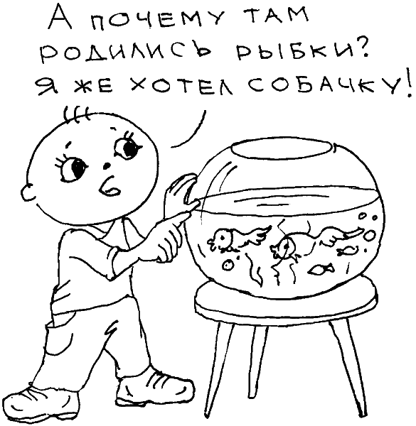
«А кто решает, будет мальчик или девочка?» – вопрос, на который совсем просто ответить: «Нужно взять монетку и подбросить вверх. Решка – будет девочка, орел – парень!» Так вы откроете ребенку настоящий закон природы: пол ребенка определяется случайно.
Пожалуйста, научитесь справляться со своим смущением и говорить с детьми серьезно и внимательно! Если вы, конечно, сами знаете, что дети не спускаются на парашютах и не вырастают из случайно залетевших на эту землю насекомых. В прошлом году в Германии на прием к специалисту пришла пара. Они решили посоветоваться с доктором по поводу того, что у них почему-то нет детей. Осмотр показал, что они абсолютно здоровы. На вопрос же о сексуальной жизни они недоуменно спросили: «А что это такое?!»

Кем лучше быть, мальчиком или девочкой?

Если внимательно присмотреться к тому, как меняются поло-ролевые отношения, то мы увидим: успешной становится женщина, усвоившая ряд важных мужских навыков. И, напротив, мягкий, сговорчивый мужчина делает более успешную карьеру, чем прямолинейный и грубый. Выживает унисекс. Поэтому не торопитесь вдалбливать своим детям «простые житейские истины»: «Настоящая девочка должна быть скромной и аккуратной», «Настоящий мальчик – будущий воин, он не должен плакать и жаловаться». Не бойтесь, что они из-за этого сменят свою сексуальную ориентацию. Между мягким, сговорчивым мужчиной и геем – бездна, закрепленная на генетическом уровне.
Подумайте, прежде чем покупать своим девочкам-подросткам гламурные журналы. Россия – одна из стран, где официальное признание равенства полов противоречит патриархальному отношению к женщине. Большинство «женских» журналов (зарубежные «Vogue», «Elle», «Cosmopolitan») учат, на мой взгляд, девушек стереотипам «женского предназначения» (семья, дети, кухня), человеческой второсортности, аморальности, «грязи» и сексуальности. В качестве примера приведу недавно увиденную на ТВ рекламу: «Энциклопедия для девочек научит их быть настоящими женщинами – красивыми, умеющими пользоваться косметикой, хорошо готовить и вести дом. Энциклопедия для мальчиков научит их быть умными, сильными…»

Справка для родителей
Каковы перспективы социализации наших девочек? На рынке труда положение российских женщин явно хуже, чем мужчин. Согласно официальным данным, уровень безработицы в среднем по стране достигает 8 %, а в некоторых регионах 20–27 %. Женщины составили около 70 % из 9 миллионов безработных, зарегистрированных в органах службы занятости. Сегодня девушкам нужно приложить немало усилий, чтобы стать конкурентоспособными на рынке труда.

Мальчики и девочки отличаются по своей психофизике. Известно, что от так называемого гиперкинетического синдрома (рассеянность внимания, повышенная возбудимость и подвижность) страдают в основном мальчики. Они также чаще болеют неврологическими заболеваниями. У мальчишек ниже мотивация к систематическому обучению, но они показывают феноменальные способности в специализированных областях, а также в науках, требующих точного, логического мышления.
Половые различия существуют. Нужно, чтобы дети воспринимали их как особенность, преимущество, достоинство, богатство, а не как обязательство подчиняться стереотипам поведения.

Почему одни бедные, а другие богатые?

Новой проблемой для родителей является нарастающее социальное и экономическое неравенство. Мы до сих пор осмысляем жизнь в категориях равенства, при том что каждый день боремся за свое место под солнцем и искренне расстраиваемся, если наши усилия не всегда эффективны.

Справка для родителей
Уровень доходов, экономический фактор стал серьезным критерием, определяющим восприятие россиянами своих возможностей. Сегодня только третья часть (37 %) всех взрослых россиян считает, что их дети и внуки могут получить хорошее образование; четверть (25 %) – хорошее медицинское обслуживание; пятая часть (19 %) – хорошую работу по специальности. Если денег достаточно, хватает на товары первой необходимости, то число уверенных в возможности получения хорошего образования увеличиваются до 71 %, медицинского обслуживания – до 52 %, работы по специальности – до 42 %. Если, напротив, денег не хватает даже на продукты, то эти показатели падают соответственно до 18 %, 12 % и 8 %.

Положение родителей сказывается на положении детей. Должны ли мы говорить детям, к какому социальному слою они принадлежат и какие перспективы их ожидают?
Да, потому что о том, что одни люди бедные, а другие богатые, дети узнают сами. Они очень наблюдательны. Дети по-разному одеты. Одних забирают из детских садов на автомобиле, за другими приходят бабушки. Дети любят прихвастнуть дорогими игрушками перед другими и очень расстраиваются, когда родители не могут им купить какую-либо вещь. В 3–7 лет бывает трудно справиться с ограничениями, а отказ родителей может оцениваться слишком однозначно: «Они не любят меня». Обижает детей и пренебрежение к их просьбам. Мы никак не можем решить, держать детей в строгости или баловать. Но сегодня этот вопрос кажется простым по сравнению с другим: как готовить детей к жизни в обществе с нарастающим социальным расслоением? Почему мир устроен так несправедливо и люди достигают разного социального и экономического успеха?

Мифы об успехе, которые мы передаем детям

Вот некоторые установки, мифы об успехе, которые мы транслируем нашим детям.
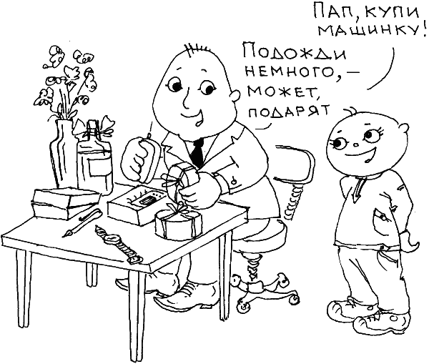
Успешный человек (мальчик, девочка, с которыми играет ваш ребенок) – это тот:
• кому просто везет: «Ну вот, видишь, ему просто повезло! Кто-то купил ему машинку. А может, он просто нашел ее. Когда-нибудь ты тоже найдешь такую же»;
• у кого богатые родственники, покровители или друзья: «Дядя подарил ему машинку! Родители никогда не смогли бы купить такую дорогую игрушку!»;
• тот, кто умен и талантлив, обладает особыми способностями: «Какой талантливый и умный мальчик! Он вырастет и станет знаменитым!»;
• тот, кто трудолюбив: «Она очень старательная и трудолюбивая девочка! Вот, видишь, она много трудилась, и у нее получился отличный рисунок! Ты тоже можешь постараться!»;
• тот, кто умеет устроиться: «Вот видишь, как важно быть хорошей девочкой, дружить со всеми?»;
• тот, кто не остановится ни перед чем: «Упрямым хорошо – им все нипочем!»;
• тот, у кого пронырливый характер: «Хитрый малый, как он ловко все придумывает!»
Конечно, не надо забывать, что успех мы склонны рассматривать и как комбинацию качеств и обстоятельств.

Приемы мотивации достижения

Мы определяем формулы успеха, мотивы и уровень достижений наших детей в будущем. Мы говорим им:
– Каждый должен использовать свои способности, свой талант как можно лучше! Все остальное приложится.
– Мы должны приносить максимальную пользу обществу, другим людям!
– Мы зарабатываем столько, сколько нужно! Нам хватает того, что мы зарабатываем!
– Нужно жить скромно, не выделяться! Тише едешь, дальше будешь!
Этими и другими установками и мотивациями будет определяться траектория продвижения и успеха вашего ребенка. Несмотря на то что технологии успеха усложняются, навыки трудолюбия и общения с самыми разными людьми еще никому не мешали. Поэтому лучше всего говорить: «Ты вырастешь, будешь много и очень интересно работать. И в благодарность тебе помогут купить все, что нужно! Главное – много работать!»

Как родить и вырастить гениального ребенка?

Но если вы все-таки решили делать ставку на одаренность ребенка, позвольте поделиться с вами новейшими данными из психологии творческих способностей.
Высокий интеллект сам по себе является капиталом, который обеспечивает ребенку высокие шансы на успех во взрослой жизни. В последнее время психологи вводят понятие социального или практического интеллекта, который помогает решать вопросы личностного выбора, морального поведения, эстетических предпочтений.
Кто сообщает первый толчок к успешному детскому развитию? Что способствует быстрому развитию интеллекта? Может ли комбинация фигур воспитателей или их тактик существенно усилить шансы на успех? И чей это будет успех – ребенка или родителя? Каковы скрытые закономерности и проблемы бурного роста интеллекта у детей?

«Материнский эффект». Исследования обычно фиксируют особое влияние матери на успешное интеллектуальное развитие детей. Это происходит за счет их большей эмоциональной близости к детям. Высокая активность отца может приводить к подавлению или снижению мотивации к достижению у ребенка. Однако репрессором может быть и мать, особенно в отношении девочек. В некоторых семьях девочки подвергаются уничижительной критике со стороны своих матерей, и в дальнейшем не только не реализуют свои способности, но и не могут выстроить личную жизнь.
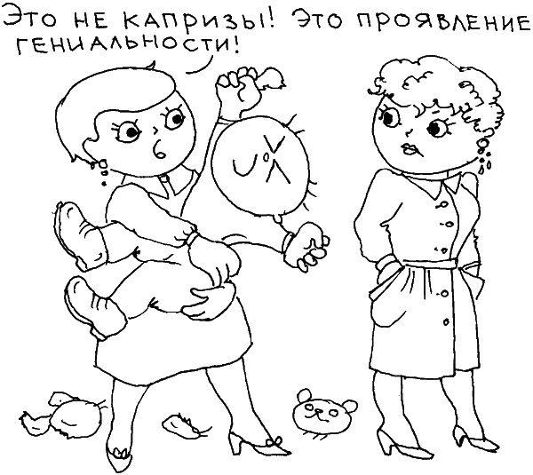
Иногда родители по-настоящему одаренного ребенка звонят с просьбой проверить его на шизофрению: поведение одаренных детей специфично, с ними непросто общаться. А с другой стороны, ломятся одержимые мамаши в полной уверенности, что они родили гения, нового мессию. Я называю это поведение «комплексом Девы Марии».

Плоды отеческой заботы. Авторитет отца – стимулирующий и роковой фактор в развитии интеллекта детей. Возможно, это обстоятельство – один из ключей к пониманию серьезных психологических проблем вундеркиндов. Все они росли под давлением очень высоких интеллектуальных требований (это прочитывается в биографиях Моцарта, американского математика Норберта Винера). Отцовские требования, с одной стороны, стимулируют активные занятия и рост компетентности у детей. С другой, они формируют специфический, акцентированный тип личности с необычайно высокими притязаниями, крушение которых приводит к самоуничижительному отношению, к зависимости достижений от поощрения со стороны взрослых авторитетов. И только иногда детям удается уйти от диктата отцов и продолжать жить самостоятельно. Примером здесь может служить судьба юной пианистки Полины Осетинской. Она одна, последняя из трех сестер, порадовала своего амбициозного отца, возблагодарив его старания ошеломительным сценическим успехом в 10 лет. В 14 лет, на пике успеха, когда был подписан большой контракт с американцами, Полина убежала от отца и больше никогда с ним не работала. 15 лет они не виделись. Причина – непомерные требования, жестокое обращение с девочкой, желание выдавить из нее еще более впечатляющие результаты. Полина, в отличие от других, сломленных вундеркиндов, концертирует и сегодня.
Но отцы вовсе не обязательно играют зловещую роль в развитии своих детей. При нормальном раскладе они закладывают положительные образцы поведения, уровень и мотивацию достижений.
Более подробные исследования «родительского эффекта» показывают: важно, кто из родителей является психологически более близким и эмоционально вовлеченным в дела ребенка. Это может быть как отец, так и мать. Роль стимулятора детского развития может играть няня, мужчина-воспитатель, дедушка, например, или наемный «дядька», но именно у родителей есть особая возможность дать первый толчок интеллектуальному развитию своего ребенка. Преимущество матери состоит в том, что она с самого рождения ребенка в большей степени близка ему.

Роль бабушки в воспитании гения. Зафиксированы значимые различия в уровне интеллекта у тех детей, в воспитании которых принимали участие бабушки, поддерживая и опекая их, и тех, у кого такой возможности не было. Результаты в пользу бабушек! Российские бабушки – это особое явление: они так помногу и с такой любовью общаются со своими внуками! Продолжительность совместно проведенного времени не только заметно повышает уровень интеллекта у детей, но и, как показали геронтологи, продлевает жизнь бабушек! Общение с бабушками – это царство эмоциональной свободы и полной уверенности в себе, что немаловажно для творчества. Бабушки дают возможность ребенку более свободно самовыражаться, повышают его самооценку, расширяют выбор и используют гораздо больший репертуар эмоциональных поощрений, компенсируя таким образом возможные наказания со стороны родителей.
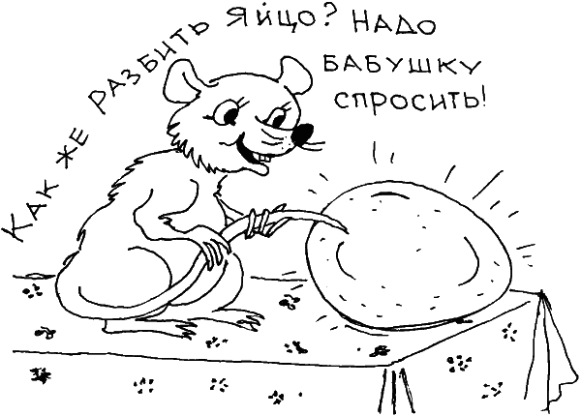
Любовь и обожание бабушек, тем не менее, влияет не столько на уровень интеллекта, сколько на креативность – способность решать сложные задачи, используя большее количество вариантов, то есть бабушкины «мазурики» более находчивы и предприимчивы по сравнению со сверстниками, которые воспитывались в детских садах.

Другие составляющие алхимии интеллектуального успеха

Исследователи давно пытаются понять, какой из факторов оказывается самым важным и решающим в становлении интеллекта.
Например, известно, что чем старше родители, тем выше интеллект детей. Однако анализ биографий ста выдающихся показывает людям, что «старший родитель» должен быть в среднем 29-летнего возраста (мать) или 36-летнего (отец).
Американцы бьют в набат по поводу старения семьи. Когда первородящей матери уже за сорок, возникает опасение за физическое здоровье детей. Кстати, хорошее питание и достаточное внимание само по себе является серьезным условием для успешного развития детских способностей. Интеллектуальная акселерация следует за физической. Так, в Японии был отмечен бурный рост уровня интеллекта у среднестатистических школьников в послевоенное время, когда в стране стал повышаться уровень жизни и улучшаться образование. В нашей стране такие исследования не проводились, однако очевидно, что в послевоенное время значительно изменился интеллектуальный климат в стране, что позволило нам стать первой космической державой.
Интеллект выше в семьях с меньшим количеством детей. По мере нарастания порядкового номера ребенка снижается его уровень интеллекта. Преимущество в развитии у самых старших детей. Идеальной считается семья с тремя детьми, разница в возрасте между которыми – 5–6 лет. Согласно теории «усталости матки» уровень интеллекта и качества других задатков снижается, если роды следуют одни за другими. Международные исследования А. Зайонца показали на примере развитых стран, что чем больше в семье детей, тем ниже уровень интеллекта у каждого из них. По-видимому, работает еще и механизм усреднения, когда в больших группах способности каждого не усиливаются, а нивелируются. По мере увеличения числа членов семьи основной заботой родителей становится не воспитание и развитие талантов детей, а управление разношерстной ватагой, что легче сделать, если детей приучить вести себя по единому стандарту.
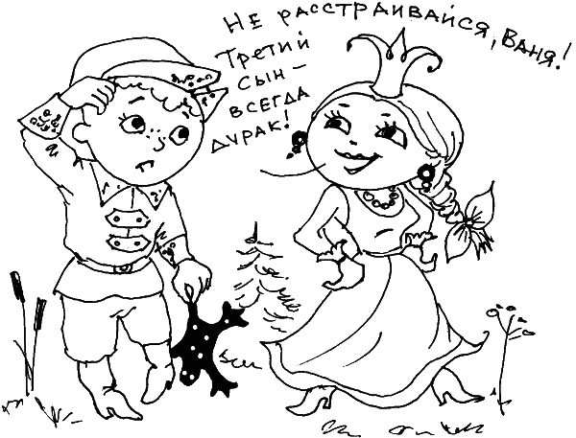
Однако связывать уровень интеллектуального развития ребенка напрямую с количеством его братиков и сестричек не приходится. Во-первых, могут быть прекрасные результаты у многодетных семей, если в ней создана «питательная» интеллектуальная среда, а ценность академических достижений выдвигается родителями на первые места. Во-вторых, гораздо важнее не то, сколько «агентов влияния» на развитие ребенка находится в его постоянном окружении, а то, каким именно образом происходит общение взрослых и детей.
Очень низкие показатели интеллектуального развития детей могут быть связаны с недостатком эмоциональной поддержки со стороны взрослых, так называемым «комплексом сироты».
Вот, что показал простой эксперимент: однояйцевых близецов разделили на две группы и дали одинаковые по сложности задания. Но в первой группе педагоги выражали только одобрение, удивление и другие позитивные эмоции при решении ребенком задачи (конечно, они при этом не давали никаких подсказок). Для второй группы ситуация прямо противоположная – только сухие, наводящие рекомендации для тех, кто испытывает трудности. Побеждает, безусловно, первая, эмоционально поощряемая группа! В этом секрет и благотворного влияния эмоциональных женщин на развитие и реализацию интеллектуальных способностей мужчин. Помимо мам и бабушек, а также наставниц, которых великие (Пушкин, Горький) вспоминают с благодарностью, нужно назвать и возлюбленных гениев, женщин, которые вдохновляли и поддерживали своих одаренных спутников.

Миф или рецепт?

Страстное желание родителей воспитать детей с особыми способностями должно учитывать наследственность как фундамент для развития интеллекта. Американский психолог Э. Эриксон утверждает, что вундеркинды – это только миф: все равны перед природой, нужно только хорошо работать. Мне же кажется, что настоящая гениальность – это подарок природы. На каждого вундеркинда можно найти пример, когда из вполне ординарных детей вырастали гении: Эйнштейн, Ван Гог, Вагнер, Пушкин… Академик Зельдович не имел высшего образования. Основатель «Microsoft» Билл Гейтс – самый посредственный ученик в школе, не закончил программу Гарвардского университета (ушел с четвертого курса). Это не мешает ему вкладывать большие средства в образовательные программы и конкурсы для одаренных детей. Из отечественных олигархов никто не был вундеркиндом, среди победителей олимпиад был замечен разве что Олег Дерипаска. Сценариев для успеха – относительного или ошеломительного – очень много, возможно, только самый страшный связан с эксплуатацией детских способностей.
Наследуемость интеллекта колеблется от 40 % до 80 % – она очень высока. Однако и здесь есть свои закономерности. Установлено, что наследуемость в значительной мере определяет только базовый уровень интеллекта и в намного меньшей степени – специальные способности. Хорошие отношения с родителями в большей мере помогают детям так называемой гуманитарной одаренности, чем математикам и шахматистам. На проявление хороших интеллектуальных показателей влияет темперамент, но по мере взросления его роль становится все менее заметной, интеллект как бы отделяется от психологической конституции человека в целом.
Жизненный успех, карьера не всегда связаны с интеллектуальными достижениями. Много других факторов играют важную роль в реализации великих замыслов. Высокая адаптивность успешных людей состоит в адекватном использовании как особенностей ситуации, так и ресурсов самой личности.

Траектория развития интеллекта

Каким бы ни был первый толчок, траектория развития интеллекта развивается по определенным законам и, как показал мой коллега Д.В. Ушаков, состоит из нескольких этапов.

Латентный этап (дошкольный период): талант еще не виден, но начали свое действие как внутренние (способности), так и внешние факторы – поддерживающая или репрессивная функция семьи в целом. Рождение одаренного ребенка не всегда является подарком судьбы для родителей. Черчилль, Эйнштейн, Роден и Бернс мучили своих учителей плохой речью (дислексия), безграмотным письмом (дисграфия), плохой успеваемостью и дурными манерами. Добавьте сюда трудности в общении, неаккуратность и пренебрежение к окружающим. Вы действительно этого хотите для своего ребенка?
По-настоящему одаренные дети всегда отличаются повышенной эмоциональностью, возбудимостью и впечатлительностью. Причина – в дисгармоничном развитии, при котором одна из способностей преобладает над другой, а окружающие этого «не понимают». Яростное давление взрослых или активная публичная жизнь только расшатывают психику детей. Они нуждаются в большей поддержке, покое, возможности заниматься тем, что им нравится.
Демонстративный этап: когда способности не только обнаруживаются, но и становятся предметом обсуждения и восхищения взрослых. Этот этап может начаться и раньше. Например, для Моцарта он начался в 3 года. К 15 годам способности и достижения перестают рассматриваться как детские. Человек должен или развивать в себе взрослый талант, или оставаться на уровне посредственности. В детском возрасте родительское мнение, безусловно, – главный авторитет. Но помните: одно дело подсказывать, другое дело давить и навязывать. К 19 годам ребенок должен уже отделиться от родителей и уже сам решать, что ему делать в этой жизни, как распоряжаться собственными задатками. Период эмансипации болезненно переживают те родители, жизнь которых сузилась до реализации планов собственного ребенка. Они просто не знают, что делать с собой дальше… Но независимость ребенка может не наступить никогда. Некоторые признанные прима-балерины, нацеленные на сценический успех и беззаветное служение Мельпомене, до последнего ходили на свидания в сопровождении мам. Те должны были решать, достоин ли мужчина «нашего внимания».
Завышенная же самооценка и гонор любого ребенка всегда приводят к конфликтам с окружающими. Родители тогда терпят, а остальные бросают и ненавидят. Когда же ребенок, наконец, вырывается из родительских пут, он начинает требовать от других почитания и поклонения и, как правило, нарывается на сопротивление со стороны окружающих.

Этап выравнивания. Здесь подросток оказывается на уровне достижений со своими сверстниками, но может испытывать проблемы в общении с ними. Дело в том, что дети с выдающимися способностями оказываются заложниками специфической среды и часто понятия не имеют, как живут и общаются обычные люди. Трагедия же яркого демонстративного периода проявляется в неготовности таких детей быть «как все». Они ждут от себя и в дальнейшем необычных достижений и событий. При этом дети уверены, что окружающие ждут от них не меньшего. В результате их могут ждать встречать разочарования.
Однако есть шанс выйти на новый уровень творчества. Это самый важный и меньше всего изученный период, который проходит в 15–25 лет. Например, многие годы деканом факультета журналистики МГУ был Ясен Засурский, поступивший в университет в возрасте 13 лет.
Как показывает практика, поступив в вузы, дети-вундеркинды ко второму курсу сливаются со сверстниками и редко потом показывают отличные результаты. До этого вундеркинды находились в состоянии спортивной гонки, азарта. Поступив в институт, они могут потерять мотивацию к достижению, становятся как все . Психологи называют таких детей «потерянным поколением детей олимпиад». Пока контраст между возрастом вундеркинда и его достижениями очевиден, общество испытывает к нему интерес. Потом, наигравшись и навосхищавшись, окружающие переключаются на других. Рынок развивается по своим законам, а одаренность – по своим. Вундеркинды – это сегодня рыночный продукт.

Этап творчества или депрессии. Бурное раннее развитие, не получившее поддержки во взрослой жизни, с трудом вписывается в биографию среднего человека. Нереализованные вундеркинды мало живут. Самая трагическая история, которая приходит на ум, – это короткая жизнь Ники Турбиной, о которой в 1970-х заговорили как о гениальной поэтессе. За свой первый сборник стихов «Черновик гения» Ника получила в Венеции «Золотого Льва». До нее только Анна Ахматова была удостоена такой награды. Евтушенко возил Нику «как на показ» в Америку, стихи переводили на многие языки мира. Но в 12 лет с Никой стали происходить тяжелые перемены: она стала капризной, неуправляемой, резала вены, выбрасывалась из окна. В 16 лет она вышла замуж за 76-летнего швейцарского профессора психологии, но ни психология, ни Европа уже не помогали. Неудачные попытки найти работу в Москве, глухое молчание со стороны вышедшей во второй раз замуж матери, пьянство, попытки самоубийства, последняя из которых в 2002 году привела к смерти.
Стоит бороться не за гениальное, а за гармоничное развитие ребенка, которое позволило бы ему самому выбирать и планировать траекторию своей биографии и успеха, неизбежного при настоящей одаренности.

Если у вас специфический ребенок:
• обратитесь к специалисту и с помощью тестов определите особенности его личности и уровень одаренности;
• создайте и поддерживайте обстановку понимания и поощрения интеллектуальных способностей у детей;
• помогайте ему организовать круг общения с детьми, сходными по уровню интеллекта;
• ни в коем случае не поддерживайте у ребенка представление о его исключительности, иначе вы станете рабом своего чада и собственных заблуждений;
• помните, что успех сегодня в большей мере зависит больше от предприимчивости, чем от уровня формального интеллекта.

Как оценить и усилить потенциал социализации ребенка?

Характер общения ребенка во многом определяет будущее положение человека в обществе. Вот основные варианты поведения ребенка со сверстниками.

Очевидно, что лидер – это ребенок, который инициирует и поддерживает контакты со всей группой. Ваш ребенок может поддерживать, заводить всех («заводила», «командир»), или всем мешать («хулиган», «вредный мальчишка»), то есть быть позитивным или негативным лидером. Количество контактов, популярность ваших сына и дочери среди сверстников в значительной степени определяют, быть ему лидером или нет. Конечно, не стопроцентно. Любой психолог назовет вам много примеров, когда скромные в детстве дети становились настоящими «вожаками» в будущем. Я не считаю, что роль лидера – это самое лучшее, что мы можем пожелать своим детям. Лидерство – это огромная ответственность за других. Кроме того, оно легче дается экстравертам, а творческие люди в основном интроверты. Отношения «подчинения-доминирования» принимаются ими легко только в случае решения группой нетрадиционных задач.

Творческая направленность ребенка тоже видна с детства. Такой мальчишка или девчонка дружит с теми, кто проявляет интерес к самому процессу творчества. Они могут вместе рисовать, петь или играть. Возможно, вашему ребенку следует попробовать реализоваться в творческих профессиях. Они не гарантируют высокий заработок, но если творческому человеку не давать возможности заниматься интересными для него делами, он перестанет получать удовольствие от жизни, общения с людьми.
Ребенок, который дружит с формальными лидерами, воспитателями, старостами, проявляет способность к конформизму , «приспособленчеству». Ничего плохого я тут не вижу. Такие дети интуитивно вписываются в формальную структуру группы, становятся помощниками у лидеров или формальными лидерами.
Вы можете заметить, с удовольствием или без, что ваш малыш стремится дружить с детьми состоятельных родителей, или ваша дочка начинает водиться с самой аккуратной, самой красивой девочкой из своего окружения. Вы обнаруживаете, что друзья ваших детей обладают как раз теми качествами, которые вы поощряете в них самих. Ваш ребенок безошибочно ориентируется на признаки внешнего успеха . Единственный недостаток такого рода родительского «программирования» – это зависимость от моды и внешних авторитетов. Лучше все-таки учить ребенка полагаться на свои силы, вкусы и желания.
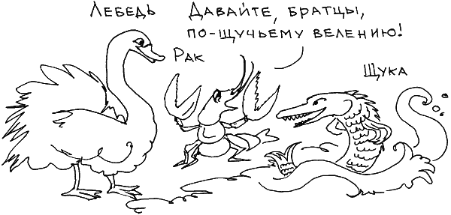
Иерархия свойственна любому обществу. Она есть даже в первобытных племенах. Люди отличаются качеством привилегий по мере приближения к власти, к источникам богатства. Демократия – это способ найти разумный баланс интересов людей различных групп. Особенность России в том, что за время своей жизни человек может стать свидетелем смены строя, да еще и не одного. Шкала престижа профессий значительно поменялась после того, как в стране начались экономические реформы. Стали популярными профессии экономиста, юриста, психолога, менеджера. Еще недавно список престижных профессий включал учителя, врача, инженера. Кроме того, изменились ценностные ориентиры при выборе профессии: с начала 1990-х годов все нарастает психология индивидуализма, повышается важность личного успеха.
И тем не менее дружеская взаимовыручка и внешняя помощь определяет профессиональную судьбу многих. Конечно, не стоит безразлично относиться к формальным контактам вашего ребенка. Но не следует и забывать, что есть уникальные, никак и никем не регулируемые – любовь и симпатия. Игнорировать их – просто преступление. Наши дети ровно настолько обречены на успех, насколько их искренне и глубоко любят другие люди.
Миф о счастливой судьбе «среднего класса» в России отражает пока психологию «парвеню», выскочек, настраивает на изоляцию детей этих «новых средних» и может привести к их дезадаптации. Основной комплекс человека, получившего высокооплачиваемую работу, состоит в том, что он панически боится потерять свое место, социальный статус. Мы еще помним, как вчера бедствовали. Но это всего лишь иллюзия, что, оградив наших детей от общения с «отбросами», мы гарантируем им свободу и экономическое процветание.
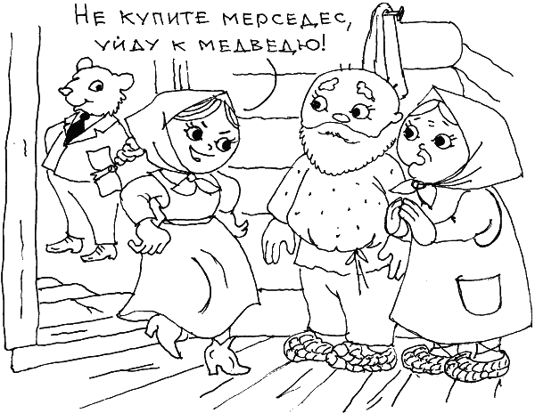
Какие бы победы ни готовила нам жизнь, нужно помнить о ценностях, проверенных веками, – любви, эмоциональной близости, разнообразии и яркости отношений. Не надо сужать возможности для своих детей. Социальное и экономическое развитие не должно противоречить простому человеческому счастью.

Дети-попрошайки: как себя вести с ними?

Предельным и самым несправедливым следствием социального и экономического расслоения оказывается появление множества детей-беспризорников и попрошаек. Дети не виноваты, что их судьба складывается трагически. А благополучные родители считают, что эти дети – обязательно с опытом наркомании, алкоголизма, ранних сексуальных контактов, включая перверсии, – не лучшие друзья для их детей.

Справка для родителей
По данным Государственного доклада о положении детей в РФ, численность детей-сирот и оставшихся без попечения родителей, составляет не менее 700 тысяч. Из них только 10–15 % усыновляются. По неофициальным данным, в стране 4 млн социальных сирот, то есть тех, кто имеет живых отца или мать, но болтаются на улицах.

Как назло, попрошайки собираются как раз там, где живет и ходит респектабельная публика, – чтобы увеличить сборы милостыни.
Как нам себя вести с этими детьми и что говорить своим? «Ему не повезло»? «Не подходи к нему, он чумазый!»? «Как ты думаешь, сколько ему лет?»? «Будешь себя плохо вести, станешь таким же!»? «Куда смотрят их родители?!»? «Надо вызвать милиционера!»? Но чаще всего мы молчим и отворачиваемся, не очень задумываясь над тем, как воспринимает нас этот чумазый, плохо одетый и кое-как накормленный ребенок. Когда из тысяч людей, которые ходят мимо, только один внимательно посмотрит в глаза и скажет что-то ерундовое, но человеческое, становится не на что жить эмоционально. Если представить внутри каждого человека огонек, показывающий уровень эмоционального тепла, он у них, как у лягушек, едва теплится. Они просят не только мелочи – им необходимо наше внимание.
Мы их боимся, потому что плохо знаем. Мы их и знать иногда не хотим, потому что думаем: они – это недоразумение в нашей жизни и жизни наших детей. Позиция взрослых обычно такова: «Это государство должно беспокоиться о проблемных категориях граждан».
Многие дети жалуются на жестокость своих родителей и в качестве примера приводят как раз их черствость по отношению к нищим и попрошайкам. Я помню: в девятилетнем возрасте мой сын вместе со своим приятелем Славкой стал собирать и сдавать бутылки, чтобы отдавать мелочь нищим на паперти. Мне пришлось говорить с ним по этому поводу, но рассказывать о том, что нищие образуют преступные «синдикаты» и неплохо зарабатывают, я не стала. Отложила на потом. В этом возрасте для сына была важна моя способность откликаться на горе других людей, а значит, понять и его, если возникнет какая-то проблема. Я просто стала подавать копейки нищим и попрошайкам, когда мы гуляли вместе.
Самое тяжелое время для людей одиноких и бездомных – это праздники и выходные. Глядя на нашу жизнь в домах, они с усталостью ждут от нас снисхождения и жалости. В такие дни их больше на улицах, и нам нужно дарить им хоть немного мелочи.

Что говорить о «цветных»?

Это иллюзия считать, что современный ребенок может прожить свою жизнь, не сталкиваясь с «цветными», которых у нас почему-то ставят в один ряд с бездомными, нищими и попрошайками. Мы пытаемся держаться от них «от греха подальше», но дети отличаются почти врожденной толерантностью – в силу любопытства и интереса ко всему необычному и новому. И в силу своей «неграмотности», мы просто не успели им надеть шоры на глаза.
Толерантность, терпимое отношение к другим – это любовь, приятие, которое не обязывает подчинять свою жизнь законам и традициям другой этнической или социальной группы, принципам окружающей жизни.

Справка для родителей
На территории России сегодня проживают представители более 150 национальностей. В 2001 году, по официальным данным, было зарегистрировано 808 тысяч беженцев и переселенцев, среди них 236 тысяч детей.
В 2005 же году в стране было 5 миллионов беженцев и нелегальных переселенцев. А между тем на получение гражданства РФ уходит по-прежнему не менее 2 лет.

Толерантность – это базовая установка для детей. Это значит, что ребенок с одинаковым уровнем доверия и симпатии относится к любому новому человеку и событию.
Отношение к другим этническим группам не исчерпывается полярными оценками «нравится – не нравится». Психологи выделяют 6 градаций межнациональных отношений. Ознакомившись с ними, каждый родитель определит, на каком уровне толерантности он находится сам. Как вы относитесь к представителям иных культур – азербайджанцам, американцам, французам, индейцам? От этого зависит и уровень воспитания и адаптации ваших детей.
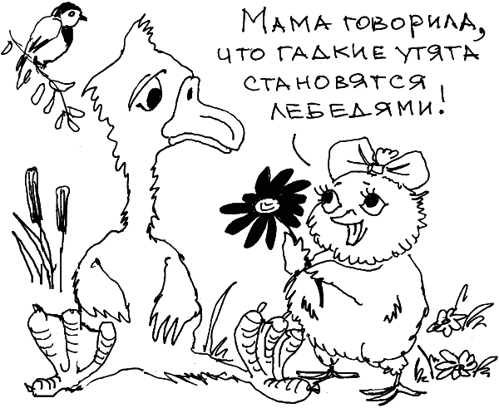
На первом уровне толерантности люди вообще отрицают различия между культурами. Несмотря на массовые миграции, около 80 % людей и сегодня живет и работает там, где они родились, то есть в относительно монокультурном окружении. У таких людей знания о представителях других национальностей чаще всего сводятся к стереотипным: «Китайцы – желтокожие», «Негры – темнокожие и неграмотные», «Французы знают толк в любви», «Русские пьют водку» и прочее. Это те начальные знания, которые мы и наши дети усваивают на бытовом уровне благодаря стереотипам. Чаще всего эти стереотипы отрицательные, просто потому что они сформировались очень давно, когда «чужак» воспринимался жестко – как враг.

На втором уровне человек видит представителя другой культуры в деталях. Но в описаниях все больше становится агрессии и неприятия. «Американцы – тупые и толстые». «Большинство преступлений в Москве совершается лицами кавказской национальности». «Узкоглазые – тупые». Общая установка таких людей: «Свои всегда лучше, умнее чужих». Такой психологией обладают люди, которые подолгу живут в закрытых обществах. Я помню, как в 1986 году я, молодая аспирантка, принимала участие в психологическом сопровождении первых телемостов «США – СССР». Их вели люди с большим опытом международного общения – Владимир Познер и Фил Донахью. Основным лозунгом того времени было: «За дружбу! За диалог культур!» Но уже первые программы показали, что обе аудитории, как американская, так и советская, относятся друг к другу с неприязнью, иногда даже – с ненавистью. А спустя всего неделю-вторую после прямых эфиров зрители обеих стран не могли вспомнить ни лиц, ни высказываний иностранных участников, зато точно «знали», что они ужасные, глупые, агрессивные. Глубокая ненависть к другим людям может ослепить нас. Новые знания могут активизировать отрицательные стереотипы и из состояния безразличия, отсутствия интереса к инородцам, как это было на первом уровне толерантности, перевести в активную, агрессивную неприязнь.

На третьем уровне человек пытается минимизировать культурные различия и делает акцент на позитивных чертах, сходных с его собственными. Это романтическая фаза в межнациональных отношениях. Человек говорит себе и другим: «Ну, конечно, мы разные, но не стоит преувеличивать. У нас столько общего! В конце концов, все люди хотят жить в мире, любви, согласии». Этот этап можно назвать братанием.
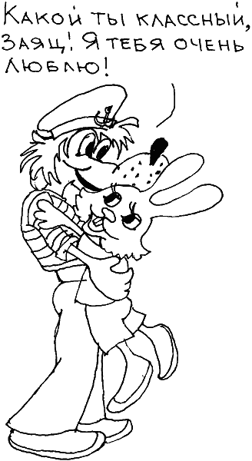
Нейтральное признание межкультурных различий. Оно состоит в том, что различия признаются и фиксируются, но не драматизируются. «Да, мальчик, с которым дружит мой Петя, казах, у них свои обычаи, но я не считаю, что это может препятствовать их дружбе».

Нарастающая межкультурная компетентность – содержание пятого уровня толерантности. На этом этапе мы уже не только спокойно, но и с активным интересом относимся к представителям другой культуры. Приехав в другую страну, мы стараемся здороваться с людьми на их родном языке. А, придя в гости, мы не бычимся: «Странные все-таки эти Каримовы. Их манты – это только ухудшенная версия наших пельменей. Пусть придут к нам, мы им покажем класс!» Напротив, мы подробно интересуемся, как готовить то или иное блюдо, в каких случая его едят, как ведут себя за столом, что считается дурным тоном. Та легкость и интерес, с которыми наши дети осваивают японскую кухню, орудуя палочками, их любовь к восточным единоборствам показывают, что при известной мотивации можно быстро нарастить свою культурную компетентность.
Мой опыт наблюдения за детьми российских эмигрантов во время продолжительных экспедиций во Францию и США показывает, что дети уже через несколько месяцев способны установить дружеские отношения со своими иностранными сверстниками. Под стеклом письменного стола моего теперь уже взрослого сына лежат фотографии его одноклассников из Франции и США. Он со своей славянской внешностью в окружении темнокожих и желтокожих юношей и девушек, в обнимку с юной тайской красавицей. В 13 лет он назначил свидание ей в одном из кинотеатров Парижа, но в первый раз они не нашли друг друга. А попали в кино только на следующий день после долгих объяснений, уж не знаю, на каком языке. Я хочу только напомнить, что помимо неприязни, есть еще колоссальный интерес к иной культуре, восторг перед ее необычностью, красотой. Это заставляет нас двигаться навстречу друг другу.
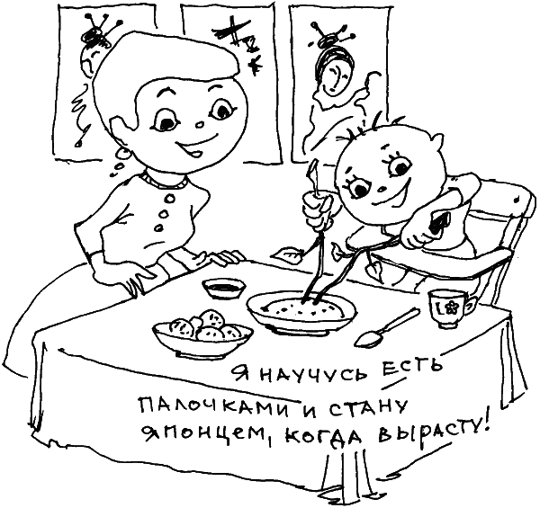
Я много лет сопровождала международные смены для детей разных возрастов – в России, Франции, США. Некоторые из них – для одаренных детей со всего мира (Германия, Франция, Бельгия, Шотландия, Англия, Россия). Одна из моих подопечных, десятилетняя девочка, влюбилась во француза. С тех пор прошло 8 лет. Девочка выросла и выиграла конкурс по французскому языку и сейчас учится в Париже. Теперь кажется невероятным предупреждение ее мамы во время нашей первой встречи: «Юля такая тупая в языках. По-моему, мы только напрасно тратим деньги…»

Но самый высокий шестой уровень восприятия иной культуры показывают люди, которых с детства растят в условиях двух культур. Это случается все чаще, например, с детьми межкультурных браков. Как специалиста меня часто спрашивают: «Не тяжело ли растить детей в семьях, где родители говорят на разных языках?» Конечно, это нелегко. Но если оба родителя занимаются ребенком всерьез, он получает колоссальное преимущество в личностном развитии перед другими детьми. Такие ребята легко включаются в любую ситуацию, играючи осваивают не только иностранные языки, но и другие гуманитарные предметы, – словом, проявляют высокую коммуникативную мобильность.
Мои наблюдения за поведением детей в международных лагерях показывает, что уровень интеллекта практически не влияет на этапы адаптации к другой культуре. Дети настороженно и даже враждебно могут встретить друг друга, стараться держаться поближе к своим соотечественникам. Спустя несколько дней дети уже откровенно ругаются, но все-таки это довольно активная форма пусть негативного, но общения. Мы с моими иностранными коллегами называли эту фазу иронично «этапом интернационализации мата», потому что дети ругались на всех языках мира. Потом мы наблюдали, как появлялись звезды в коллективе – те, кому удавалось устанавливать контакты с детьми различной национальности. А под конец смены расцветали международные романы. Мальчики и девочки влюблялись по уши друг в друга, невзирая на культурные различия, и – феноменально! – начинали бешеными темпами учить язык, хватая просто на лету сложные грамматические конструкции.

Сто способов поздороваться

Но даже если дети растут в монокультурной среде, им следует дать представления о том, что люди разных национальностей живут, работают, общаются по-разному. Вы уже поняли, что я сторонница вариативного, а не альтернативного воспитания и считаю, что по возможности одну и ту же задачу ребенок должен уметь решать как минимум тремя способами. Так вот, толерантность – это и есть способность мыслить вариантами.
На самом деле культуры задают такое разнообразие, что нам и не снилось. Хочу привести несколько вариантов «приветствия», потому что непонимание между нами может возникнуть «с первого взгляда».

Так выглядит процедура приветствия в разных странах.
Французы:
Двоекратный поцелуй «в воздух», едва касаясь щеками.
Американцы:
«Хэлло!» на расстоянии вытянутой руки. Руку можно пожать.
Маори:
Три раза трутся кончиком носа.
Индусы:
Складывают ладони на уровни груди и кланяются.
Японцы:
Руки по швам, почтительное расстояние, не меньше метра. Поклон всем туловищем под углом 45 градусов.
Немцы :
Держатся на дистанции и жмут друг другу руки.

Показать детям эти различия вы сможете и сами. Как можно больше говорите ребенку о культурных различиях.
Различаемся мы и в подходах к воспитанию. Так, немцы считают, что дети – это маленькие взрослые. Их пословица гласит: «Чему маленький Ганс не научится, то большой Ганс знать не будет». А у нас ребенок – это как бы недочеловек: «Молодо – зелено!», «Век живи – век учись!», «Яйца курицу не учат», – настаиваем мы на авторитете взрослого.
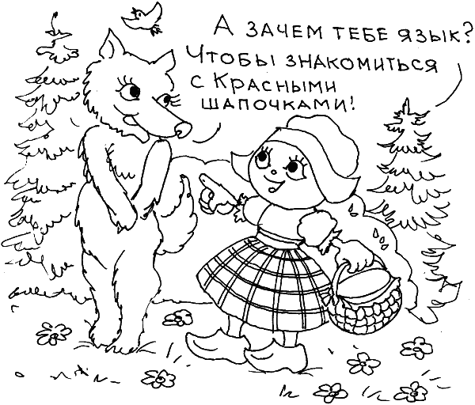
Но есть и много общего. Вот, к примеру, немецкая поговорка: «Одежда делает человека». Русские вторят: «Встречают по одежке».
Сейчас многие родители пытаются учить детей-дошкольников иностранным языкам. Обучение идет гораздо успешней, если ребенок знает, зачем ему этот язык и дружелюбно относится ко всем людям, которые говорят на незнакомом ему языке. Если вы скажите ему, что язык учат, чтобы люди могли вместе жить, работать, общаться, и научите приветствиям на нескольких языках, полдела сделано. Как говорят преподаватели, вы сформировали мотивацию к обучению.
В ходе изучения иностранных языков дети усваивают и культурные различия.

Дети переселенцев – тоже иностранцы

Физическое переселение семей чревато внутренней потерей дома у детей. Когда детей беженцев просили нарисовать дом, многие из них рыдали, не останавливаясь. Дома, т. е. места, в котором они чувствовали бы себя защищенными и укрытыми, у них не было. Они часто говорят: «Я не хочу, чтобы нас называли бомжами».
Конечно, судьба и траектория развития ребенка зависит от того, кто его сопровождает. Меня всегда поражало, что в беде, при потере дома, отсутствии работы, неприятностей в семье, катастроф и аварий, родители ведут себя по-разному. Состоятельные, красивые, образованные могут «топить» своих детей, впадая в истерику, депрессию или апатию, а другие, несмотря на трудности, воспитывают прекрасных, очень мотивированных на развитие и успех детей.
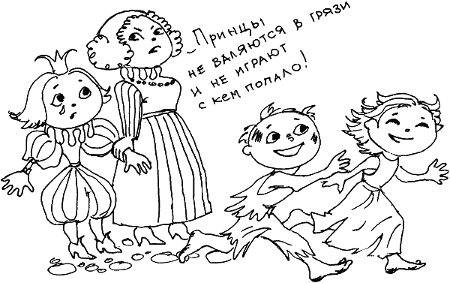
Тот факт, что семья оказывается «на чемоданах» и долго не может найти кров и работу, вовсе не обозначает, что дети никогда не будут счастливы и успешны. Я знаю две истории: одну о семье беженцев из Казахстана, оказавшуюся в Москве; другую о семье эмигрантов из Парижа. Парадоксально, но шансы детей из первой я оцениваю как более высокие, чем шансы того мальчишки, с которым мы гуляли по Марсовому полю и беседовали в парижском кафе.
Семья из Казахстана состояла из четырех человек: папы, мамы, дочки 7 лет и мальчика 9 лет. Мы встретились с ними на ТВ-программе «Солнечный круг», что уже выдавало уровень притязаний и хорошую адаптивность этой семьи. Из переселенцев на телевидение – это хороший бросок. Сценарий программы, если кто-то ее не видел, состоит в том, что в круг помещается проблемный ребенок, рассказывается его история, а потом она обсуждается с экспертами, «спасателями», участниками и зрителями. Каждый должен попытаться оказать конкретную помощь. Предварительно по телефону мне рассказала шеф-редактор этой программы Наталья Белоцерковская, что отец и мать не состоят в браке и что отец стал инвалидом после аварии на шахте еще в советские времена. Русские по этническому происхождению, они выехали из Казахстана в Москву, чтобы оттуда отправиться в Белгород к родным и попросить их помощи в получении гражданства. Но по дороге у них украли документы и записку с адресом родственников. Так семья оказалась в одном из центров по приему беженцев в Подмосковье, где детей устроили в школу. Я знаю от своих коллег, что на получение гражданства у переселенцев уходит как минимум 2 года мытарств. Многочисленные переселенческие организации пытаются помочь своим товарищам по несчастью, правдами и неправдами устроиться на работу. В стране нелегально проживает 5 миллионов граждан СНГ, в основном этнических русских. Им просто некуда деться.
В гримерке мы встретили отца – на костылях, в темных очках, на вид пожилой. Он возмущенно и разгоряченно говорил: «Я давно должен был умереть! Но у меня дети!» Из-за того что его семью обижали столько раз, он плохо держал себя в руках…
Я ждала прихода детей, холодея от ужаса. Никогда нельзя привыкнуть к несчастным детским лицам! Но в комнату вбежали два веселых ребенка. Девочка лукаво оглядела нас, взрослых экспертов, ухватила огромный бутерброд с сыром, попросила налить ей соку и стала с аппетитом есть. За ней последовал брат, преисполненный, впрочем, особой важности: ему выпала честь выступать на ТВ в качестве основного героя. Дети с удовольствием общались, не смущались, когда их прижимали к себе, с интересом рассматривали окружающих. Есть несколько признаков психологического здоровья, которые учитывает специалист уже при первой встрече с ребенком. Все они были налицо.

Признаки психологического здоровья ребенка
• дети не боятся близкой дистанции и тактильных контактов;
• спокойно и прямо смотрят в глаза взрослым;
• дети задают вопросы;
• у них хороший аппетит;
• они живо интересуются происходящим и готовы поучаствовать в общем мероприятии;
• дети смеются, живо реагируют на реплики окружающих.

Как можно было сохранить такой уровень витальности (жизнелюбия) при таких сложных обстоятельствах – переезде, отсутствии жилья и работы у родителей и нормального питания у детей?
Мама! Оставалось дождаться маму. К нам зашла молодая сероглазая женщина. Успокоив детей, она внимательно и подробно стала разговаривать со всеми, кто пришел поучаствовать в программе.
С самой первой и до самой последней минуты программы я ловила себя на том, что пытаюсь следить за нею, мне были важны ее реакции и то, что она говорит.
На программу пришли певец Александр Новиков, депутат Владимир Жириновский, общественники, правоведы, юристы, священник. Казалось, есть на кого посмотреть и кого послушать.
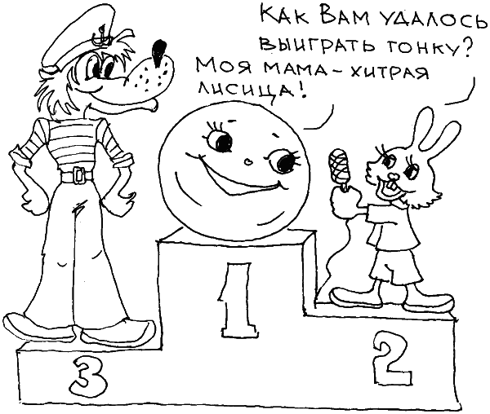
В ходе программы выяснилось, что детей дразнили бомжами, и это было даже хуже, чем когда в них казахи стреляли из лука как по живым мишеням. От программы детям подарили велосипед, какой-то губернатор пообещал помочь с домом, Жириновский и Новиков скинулись и помогли деньгами. А я все равно думаю, что успех этих детей зависит от этой маленькой трудолюбивой женщины. Потому что заброшенный дом где-то в Тульской области кто-то должен обустраивать, потому что все равно, сколько пожертвований не получай, нужно самой работать. Плюс еще бегать по инстанциям, собирать документы. Жириновский откровенно дал 10 тысяч рублей специально на взятки, потому что с его депутатского места картина выглядела дико: например, нужно было собирать справки о том, что члены семьи не болеют СПИДом (действительные в течение трех дней).
Но главное, как нужно любить и поддерживать своих детей, чтобы сохранить их здоровье, стремление к жизни, жадное отношение к новому, оптимизм и веру в то, что они родились, чтобы быть счастливыми! Сколько раз нужно давать понять, что дети желанны, любимы, защищены, если с утра до вечера дети сталкиваются с брезгливостью, грубостью, презрением сверстников и взрослых?!
Относясь с огромным уважением ко всякой общественной инициативе вокруг детских проблем, должна напомнить простое правило.
При всем нашем энтузиазме и желании решать проблему «всем миром», кто-то один (как минимум) должен постоянно сопровождать ребенка, помнить о том, что он хочет есть, пить, у него много вопросов, радостей и обид, которые нужно обсудить и пережить вместе с ним. Мы не можем гарантировать ежедневное благополучие своим детям, но мы обязаны объяснить им все, что их окружает.
Если у вашего ребенка появился друг из переселенцев, не отталкивайте его. Приглашайте его в гости. Дайте ему подпитаться эмоционально. Возможно, вы спасете его психику и судьбу, – а ваш ребенок приобретет самого верного и благодарного друга.

Почему дети переселенцев хорошие друзья для наших детей?

Дети переселенцев, как правило, билингвы. Это неправда, что большинство переселенцев настроены иждивенчески, на попрошайничество. Они хотят работать, а их дети имеют, как ни странно, преимущества перед нашими детьми.

Памятка родителям
• Билингвы отличаются в среднем большим коэффициентом интеллекта. Психологами предлагалась даже биографическая «формула» гениальности: гениями становятся те мальчишки, которые рано потеряли отца и пережили переезд в раннем детстве.
• Они более адаптивны, поскольку очень часто попадают в самые неожиданные и нестандартные ситуации.
• Переселенцы опережают в личностном развитии своих сверстников, раньше проходят этап рисков, проб и ошибок, раньше эмансипируются от взрослых.

Кстати, психологическая фора есть и у провинциалов. Исследования моих коллег из Москвы, Азербайджана, Украины и Грузии показали, что у детей из провинции гораздо раньше формируется установка на более общее гражданство («Я – гражданин России», «Я – гражданин Грузии»), а не узкая установка на место жительство в столице («Я – москвич»). Широта кругозора и открытость установки – более благоприятная почва для интеллектуального и личностного развития. Так что: «не было бы счастья, так несчастье помогло». Понятно, что весь этот потенциал может быть реализован в случае достаточной поддержки со стороны семьи и окружения.
Что касается, бедности и бездомности среди переселенцев, вы не успеете и оглянуться, как они догонят и перегонят наших благополучных детей.
Если вы действительно рассчитываете на то, что ваш ребенок будет успешным и станет как минимум начальником небольшой фирмы, вполне вероятно, что под его начальством окажутся дети бывших переселенцев. С дипломами и высокой мотивацией они начнут очень быстро дышать в затылок москвичам, чье продвижение чаще зависит от статуса и связей родителей. Так стоит ли сеять вражду между ними? Может, лучше научить их сотрудничать, а для начала играть вместе?

Грустная история из жизни российских эмигрантов в Париже

То насколько фигура матери определяет жизнестойкость и траекторию развития ребенка (вниз или вверх), я обнаружила в благополучном и великолепном Париже. Принятое в советской практике воспитания замалчивание может привести к тому, что отношения с людьми вообще будут интуитивно восприниматься ребенком как нечто враждебное, непонятное, нежелательное. Не умея общаться, не зная, чего ждать от окружающих, они избегают контактов (я называю этот феномен «культивированным аутизмом»).
Одна из наших встреч с выходцами из России (матерью и ее сыном) была назначена в любимом детьми «Макдоналдсе». Мальчишка принес с собой бумагу и карандаши, «чтобы не было скучно». Мама – обаятельное и инфантильное создание, «вечная девочка» с печальными глазами и измученным лицом. Три года назад приехала в Париж вслед за французским другом, намного старше ее. Их соединила любовь к театру и надежда на лучшее будущее в новом браке. Однако решено было не спешить с формальностями. Отношения, по словам мамы, ухудшились сразу по приезде. Ему нужна была девочка-подросток как компенсация предыдущего неудачного брака и отрада в жизни. Менеджер по профессии, он ориентировался на эмоциональную релаксацию; артистичная натура, он нуждался в обожании и восторгах; «сильный самец», он требовал беспрекословного потакания своим прихотям. Ей же хотелось учиться на режиссера, участвовать в театральных постановках, заниматься здоровьем (своим и сына) – «как все француженки».
В новой семье ребенок стал скоро мешать, вызывать раздражение и получать оплеухи. Маме доставалось тоже: побои, выпихивание за дверь, оскорбления. При том что оба «ребенка» (а как их еще назвать, беззащитных, наивных и бестолковых?) были целиком на содержании у французского «папы», а значит, в его власти. Наша встреча произошла накануне так долго откладываемой свадьбы. Она еще раздумывала, нужна ли свадьба, то есть нужно ли закреплять и без того тягостные отношения зависимости от психопата?
Мальчик, раскрашивая большую машинку, сказал сразу: «Если они поженятся, я не выдержу. Да я его убью, когда вырасту!» А потом: «Он постоянно кричит!» И, наконец: «Я хочу в Россию, там у меня бабушки, тети, дяди, двоюродные сестры. Там много людей, а тут никого нет».
– Но у тебя же есть друзья?
– Только два.
– А сколько тебе надо?
– Сто двадцать пять!
Последняя цифра отражала величину эмоционального голода этого хорошо одетого, уже свободно говорящего по-французски ребенка. В его рисунке было визуальное подтверждение детской арифметики: возле красивого и разноцветного лимузина, на самом краю листа, разместилось большое количество совершенно похожих друг на друга муравьев, которые находились в разных родственных отношениях с моим героем – сестры, дяди, тети. Где-то среди них была и мама. Только французский папа не входил в эту замечательную коллекцию.
У детей, которые постоянно находятся в состоянии эмоционального голода, не развиваются механизмы эмпатии (сопереживания), а отношения с людьми схематизируются и обесцвечиваются. Самые близкие люди превращаются в маленьких и просто устроенных букашек.
Нужен был психолог или событие, которое бы радикально поменяло жизнь ребенка. Мама с ситуацией не справлялась. После долгих разговоров по телефону, встреч она все-таки приняла решение в своем духе – выйти замуж, но записаться на прием еще к двум специалистам – массажисту (для поддержания тонуса) и психоаналитику (для избавления от детских страхов).
Кроме того, когда женщина попадает в пространство, гораздо менее напряженное в смысле добычи средств, она не знает, что делать с этой свалившейся на нее свободой и освободившейся энергией. Она может потратить их на то, чтобы холить и лелеять свои комплексы, а также подстегивать комплексы своего партнера. То, что пытаются делать люди несвободные, попав на свободу, так это восстановить высокую степень негативной, но привычной для них напряженности в отношениях с окружением. Как верно утверждение, что львиная доля проблем привносится супругами в семью из их детства, так верно и то, что неразрешенные в предыдущем браке проблемы всплывут в новой супружеской жизни.

«Вавилонская башня»

Это еще один, не самый страшный, феномен, который вы можете встретить в эмиграции и который указывает на ту же распущенность и пофигизм, в которые впадают эмигранты, не справляясь с ситуацией адаптации. «Вавилонское столпотворение» возникает тогда, когда в семье нет общего языка общения. Например, женщина приехала из Центральной Украины, где все разговаривают на «суржике» – смеси украинского и русского. На этом же языке она разговаривает с детьми от первого брака. С мужем-французом же она общается по-английски, которого не знают дети. Новый папа обожает своих «маленьких ангелочков» и через год они уже щебечут с ним по-французски, которого уже не понимает мама. Поэтому даже если вы полиглот, вам будет трудно понять элементарное «Ду ю кажэтэ франсэ?», которым вас встретят в этом замечательном семействе.
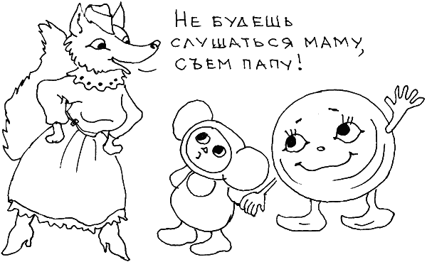
В нашем сознании все мигранты смешаны. Типичный европейский житель уже давно разобрался с этим вопросом. Он знает, что они теперь будут всегда и везде. Сердиться на них все равно, что сердиться на стихийное бедствие. Легче и эффективней выучить несколько слов приветствия и телефоны организаций для тех, кто попал в сложные обстоятельства.
Помните: успешный человек чувствует себя полноценно в самой ужасной ситуации (а от них никто не застрахован), если ему есть кому помогать. Помогая другим, мы сохраняем свое психологическое благополучие. Научить своего ребенка помогать детям из семей, которые нуждаются в помощи, значит заложить основы его психологического благополучия.
Еще одна важная вещь, которую не лишне повторить. Научив своих детей помогать другим, мы можем быть спокойны и за себя в старости. Ребенок с отзывчивым сердцем и твердыми принципами никогда не бросит вас в беде.

Печальное сходство наших детей и детей-мигрантов

Еще недавно советские психологи описывали проблемы детей эмигрантов, не зная, что скоро большинство российских семей окажутся у себя в стране в ситуации условной, внутренней эмиграции. Симптомы психологически брошенных детей в России похожи на те, которые я наблюдала и описала, анализируя опыт эмиграции.
При самой благоприятной ситуации на новом месте дети мигрантов тяжело переживают разрыв с родственниками, которые остались на родине. Даже в благоприятной ситуации брака, когда женщина-беженка выходит повторно замуж, переживания их детей от предыдущего брака оказываются тяжелыми.
Все ускользающее вдаль и для взрослого окрашивается в яркие тона. Детская же ностальгия еще ярче. А если отношения с отчимом не складываются, ребенок несет просто непомерный груз. Вначале чаду хочется вернуться с мамой домой, потом, когда становится ясно, что «вояж» затягивается и, будучи привязан к маме, он должен провести здесь несколько лет, если не всю жизнь, в планы ребенка начинают входить фантастические побеги, нереальные ситуации, в результате которых он и его мама наконец освободятся от тяжелой зависимости. Стоит ли говорить о том, какие это бывают фантазии? И, наконец, наступает момент, когда по ту сторону баррикады оказывается и самый родной человек на свете – мама, которая так и не смогла сопротивляться.
Дети, как и взрослые, уходят в себя, когда окружение не оказывает им нормальной эмоциональной поддержки, не учитывает их в своем психологическом пространстве как значимых персонажей, рассматривает их как помеху.
Чего больше всего боятся дети? Дети больше всего боятся, что их перестанут любить. Любовь воспринимается ими как некоторая энергетическая ткань, которой может не хватить на всех. Переключение внимания на членов новой семьи может или восприниматься с ревностью и тревогой, или разделяться ребенком, если ему с детства привито чувство того, что и другие члены семьи нуждаются в опеке и внимании.
Мои наблюдения и общение с детьми указывают на тяжелые психологические последствия, которыми чревато неадекватное поведение родителей. Миграция – это как раз тот случай, когда многие нарушения или тяжелые состояния заданы с объективной неизбежностью, «нормальны» в данных условиях.
К последствиям разрыва с родными, потери существенных для человека связей, относится тяжелое состояние депрессии, ностальгии, деморализации. Мои наблюдения показывают, что у детей, родители которых настроены конструктивно и сразу по приезде начинают активно выстраивать отношения с окружением, депрессия, тоска по дому проявляется не так ярко, переломный момент наступает уже к четвертому месяцу . У самих взрослых все процессы протекают тяжелей и дольше. «Обострение» депрессии возникает на третьем году проживания на чужбине, когда «все потеряли интерес к тебе, никто не помогает, а сам ты еще не встал на ноги». Как известно, депрессия сопровождается потерей интереса к жизни, нежеланием и невозможностью справляться с простыми операциями.
Женщины сильно реагируют на потерю глубоких эмоциональных контактов и разрывы с близкими. В период обострения они жалуются, что дети им в тягость. Ребенок даже может «выпасть» из зоны внимания матери. Внешне дети матерей, которые с трудом адаптируются, напоминают сирот и беспризорников настороженностью в глазах, большой дистанцией в общении, отсутствием интереса к происходящему вокруг, бедной мимикой. Рядом нет окружения, которое компенсирует или хотело бы компенсировать «отсутствие» матери (как это было в советское время, когда все интересовались воспитанием детей).
Одни считают, что в условиях резких перемен женщины ведут себя более социально, они предприимчивее и успешней. Другие же полагают, что они составляют наиболее уязвимую часть мигрантов. Мне кажется, что эти противоречивые тенденции как раз отражают двойственность женского характера и типажи, в рамках которых они преимущественно реализуются. Зависимые, инфантильные женщины, видящие в замужестве решение своих проблем, выбирают прежде всего мужа. Для их чувства защищенности важен скорее вопрос, замужем ли она и кто ее муж. Эмансипированные же женщины в большей мере переживают и гордятся своими профессиональными успехами, чем успехами своих мужей. Женщины зависимые любят при случае щегольнуть статусом мужа, но при этом терпят любые отношения в семье, рассматривая их как ежедневный взнос за право его использовать. Для них важна формальная защищенность. А женщины самостоятельные в гораздо большей мере предъявляют претензии к качеству отношений, чем к статусу, понимая, что они являются такими же потенциальными носителями статуса, как и их супруги. Материнские установки, безусловно, транслируются и на детей.

Приемы эмоционального донорства

Для нормального развития ребенка нужно, чтобы его базовые потребности в любви, заботе, признании удовлетворялись каждый день. Дети, вырванные из постоянных эмоциональных связей, лишенные родителей или дома, в большей мере нуждаются в поддержке, чем дети из благополучных семей. Мы же поступаем чаще всего наоборот.
Надо научить своих детей поддерживать сверстников. Дети не могут пока помочь друг другу деньгами или советом, но они должны узнать ценность доброго слова.
– Ты очень красивая. У меня есть красивое платье, но нет таких замечательных голубых глаз. (вместо: «Подумаешь, зато у меня сто красивых платьев!»)
– Мне понравилось, как ты ответил. (вместо: «Ты плохо отвечал!»)
– Я хотел бы так петь, как ты! (вместо: «Разве так поют?»)
– Научи меня говорить «спасибо» и «здравствуйте» по-азербайджански. (вместо: «Говори по-русски, я не понимаю на твоем дурацком языке!»)
– В следующий раз ты обязательно победишь. (вместо: «Ты – слабак, и теперь все это знают!»)
– Как быстро ты учишься! (вместо: «Выскочка, все равно у тебя ничего не получится!»)
Научить детей оказывать эмоциональную поддержку другим – не значит выработать у них комплекс вины перед другими. Дети в праве ожидать и требовать симметричного отношения.
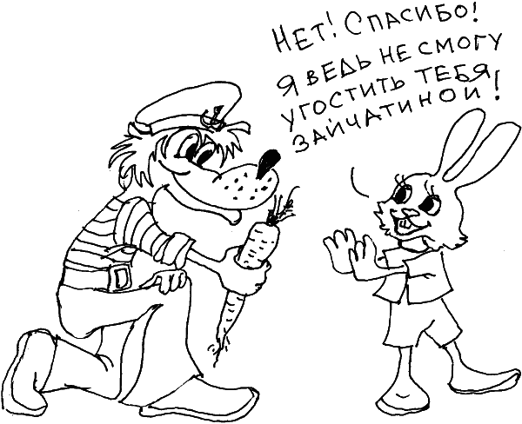
Нужно молниеносно реагировать на высказывания своих детей, если они демонстрируют снобизм, ханжество и крайнее недружелюбие по отношению к детям менее защищенным. Признаки зависти и агрессии, которые демонстрируют наши дети и которые, возможно, присущи нам, могут серьезно осложнить им жизнь. Не в состоянии справиться с приступами не самых лучших эмоций, ребенок не только будет попадать в неловкие ситуации, но и быстро вступать в конфликты со своими коллегами. Нетерпимость по отношению к другим людям – одна из самых распространенных причин межличностных конфликтов, которые всегда вытекают в производственные и семейные скандалы.

Глава 4. Как сказать ребенку, что папа будет жить отдельно?

Прилично ли разводиться? Какие модели семей бывают? Правила оценки ресурсов семьи Памятка мамам, которые решили развестись • Как укрепить уверенность ребенка в хорошем будущем

Прилично ли разводиться?

Нам долго внушали, что для нормального развития детей нужна полная семья. Общественная мораль подхватывала: «Ребенку нужен отец». При этом гораздо более существенный вопрос «А нужен ли ребенок отцу?» не ставился вообще. Практика показала, что после развода отцы детьми не занимались, а превращались в злостных алиментщиков.
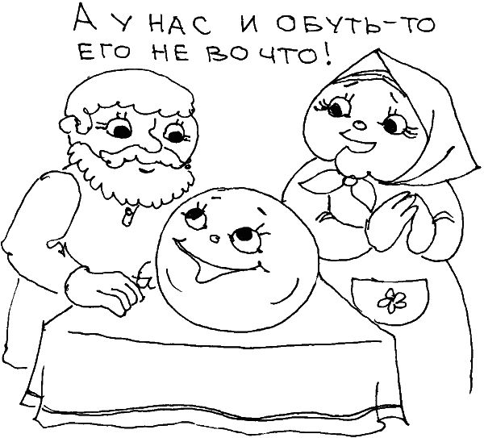
Запрещая разводы, государство пыталось контролировать своих граждан, закрепляя их друг за другом, а также принуждало обоих родителей хотя бы кормить своих детей. Десятилетиями в стране решался вопрос выживания не только детей, но и взрослых людей. До сих пор действует «сиротская» норма: «Сыт, обут, одет – и хорошо!»
Опыт перестройки, сопровождавшейся бурными разводами, показал, что важно не техническое наличие большого количества воспитателей, а активная включенность хотя бы одного из них в жизнь и будущее ребенка. Важно, не сколько, а кто и как воспитывает дитя!
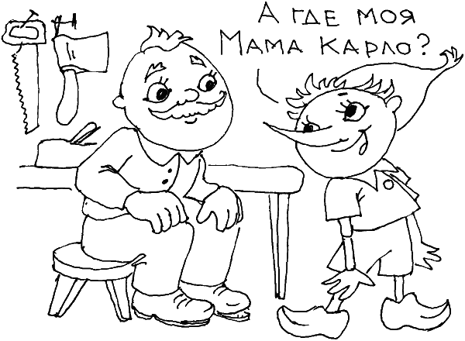
В России разводятся в 2 раза чаще, чем в США, где на сотню браков приходится 30–40 разводов, и чем во Франции (20–40). За годы перестройки на 40 % увеличилось количество пар, которые не хотят вступать в законный брак, и на столько же стало больше тех, кто разводится в течение первых 5 лет. Большинство разводов сейчас совершается до того, как детям молодых еще родителей исполнится 7 лет. Другими словами, родители едва справляются с первыми брачными кризисами первого, третьего и пятого годов.

Основные вопросы, которые решаются родителями при разводе и которые сказываются на развитии детей:
• С кем будет жить ребенок? Кто будет постоянно заботиться о нем? Кормить, поить, учить, укладывать спать, любить…
• Кто будет платить за все это?
• Будет ли ребенок общаться с родителем, который теперь не проживает с ним под одной крышей? А если будет, то как часто? Может ли ребенок просто звонить ему?
• Как часто ребенок будет видеться с бабушками и дедушками со стороны того родителя, который теперь живет отдельно?

Не будем продолжать этот список спорных вопросов – он подробнее, хотя и более формально, изложен в «Семейном кодексе». Ясно, что и в том изложении ребенку-дошкольнику они не по силам.
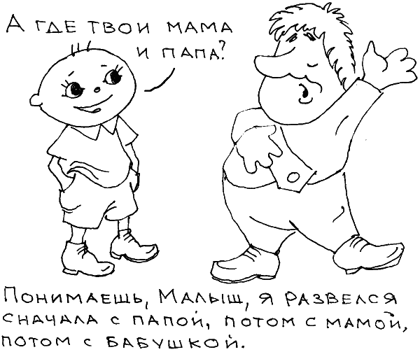
На языке детей эти вопросы формулируются по-другому и сводятся к одному: «А что, теперь папа и мама, дедушка, бабушка больше не будут меня любить?» Для ребенка семья, родные – это источники любви, а ее разрушение означает, что теперь таких источников станется меньше. Это и создает панику у маленьких. «Он не платит алименты!» С их конкретно-образным мышлением дети еще не понимают значение денег. Они не могут поддержать разговор на тему «Папа – безответственный негодяй!» Но они четко реагируют на уровень тревожности близких и на приближение опасности. Ниже мы поговорим еще о том, какие вопросы волнуют детей и как на них отвечать. А пока, если вы еще не приняли решение разводиться, давайте подумаем, стоит ли это делать и как можно было бы этого избежать, в том числе и при помощи вашего малыша?
Разводиться прилично. Неприлично разводиться неграмотно!

Какие модели семей бывают?

Модель № 1. Папа – деспот. Российская семья, по определению психолога Владимира Дружинина, является сумасшедшей смесью православия и язычества. Мужчина в ней обладает невероятной властью и авторитетом, но всю ответственность он делегирует жене, матери. Часто основная его роль – инициировать семью, а семейные будни его уже не интересуют. Отношения в семье могут напоминать схватку, которую выигрывает психологически или физически сильнейший. Договоренности здесь могут не действовать, все будет разрешаться битьем посуды. Итак, первая модель семьи с доминантным отцом.
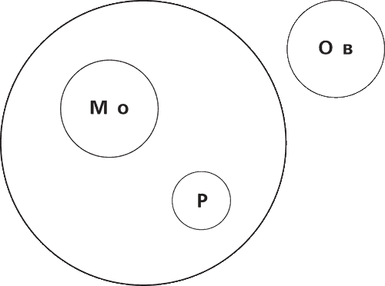
Рис. 1. Семья с доминантным отцом

Модель № 2. Папа – ребенок. Иногда таких отцов семейства называют также подкаблучниками. Эта модель деформировалась в результате того, что в войнах и вооруженных конфликтах страна физически теряла огромное число мужчин. В модели нашей семьи потерялась фигура отца, и уже новой генерации юношей пришлось занимать место ребенка. Не зря говорят об инфантилизме наших мужчин. Дети в первых двух моделях эмоционально ближе к матери.
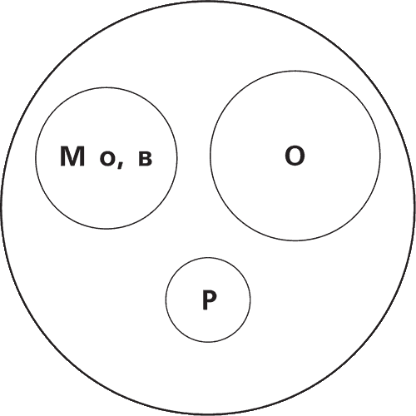
Рис. 2. Семья с подчиненным отцом

Обе модели были аномальными, поскольку отец исключался из процессов воспитания и рассматривался как кормилец. Полноправными членами семьи могли быть другие родственники, знакомые, друзья. Аномальная модель семьи выживала в советские времена именно за счет развитой системы внешкольного воспитания и образования, которая разрушилась в период перестройки.
Груз ответственности стал непосильным для наших женщин, и это спровоцировало, с одной стороны, массовые разводы и женскую эмиграцию, с другой – нарастающую армию социальных сирот.

Модель № 3. Нормальная семья. Папа главный, но заботится о всей семье. Нормальная модель семьи, как указала знаменитейший этнограф детства Маргарет Мид, предполагает, что основная ответственность за семью лежит на отце как на физически более сильном и социально принимаемом человеке. Это не значит, что с женщины снимается всякая ответственность, но она пропорционально меньше. При этом ребенок находится в центре внимания родителей. Дитя – главная забота взрослых, главный интерес семьи, который выше всех остальных и для отца, и для матери. Нормальная модель семьи доминирует во Франции и Италии.
Женщина при такой модели отвечает за атмосферу в семье, оберегается и почитается. Вопреки расхожему мнению о том, что французские мужчины «ходят на сторону», они очень дорожат семьей и знают наверняка, что измена может стоить им общественной репутации и значительной части состояния. Разводы во Франции настолько дорогое удовольствие, что многие вполне ответственные мужчины и женщины предпочитают жить в гражданском браке, чтобы избежать ненужных расходов на адвокатов и позорного раздела имущества.
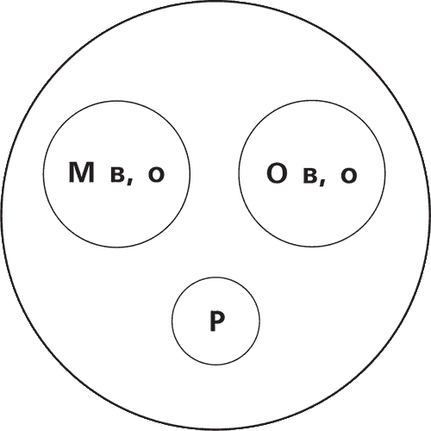
Рис. 3. Нормальная семья

Модель № 4. Папа – это мама. Мама – это папа . Такая семья называется часто американской или протестантской. Для нее характерна балансировка власти и ответственности то в пользу отца, то в пользу матери. Ребенок растет как потенциально равноправный взрослый. Именно такая модель семьи активно пропагандируется у нас вместе с ценностями успеха, карьеры, больших доходов, конкуренции, рынка и другими протестантскими ценностями.
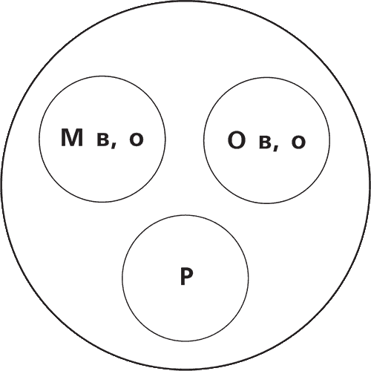
Рис. 4. Паритетная семья, построенная на принципиальном равенстве всех членов семьи

Молодые родители часто ориентированы на личную карьеру и успех.
Поскольку «американская» семья самая модная, скажу несколько критических слов в ее адрес. Такая структура семьи по определению неустойчива: партнеры ведут разные счета, конкурируют и в семье, и на работе, никогда не претендуют на абсолютную близость и зависимость, а больше озабочены равенством вкладов – психологических, сексуальных, экономических. Тем не менее в таких семьях отцы привлекаются к воспитанию детей в тех же условиях, что и матери. Поражает, насколько выросло здесь число отцов-одиночек, которые пытаются успевать и дома, и на работе, имея по трое-пятеро детей. А жена может уйти к другому или заниматься бизнесом. Современная американская семья стареет, браки заключаются все чаще после 40 лет, а средняя продолжительность жизни семьи – 15–16 лет. Дети вырастают, и родители «разлетаются по разным аэродромам». Основной мотив развода: нам нечего больше строить вместе.
«Американская» модель, кажется, учитывает интересы обоих родителей, в том числе матери, которая тоже сегодня хочет развиваться и продвигаться. Но она оставляет ребенка в одиночестве: когда оба родителя на работе, дети остаются одни или с нянями. Еще один вариант – передача их воспитания бабушкам. Очень часто родители надеются, что все это временно. По историям детей звезд отечественного шоу-бизнеса, самых занятых и самых востребованных, мы знаем, как печально может сложиться судьба их детей, которых они как-то незаметно потеряли в борьбе за успех. Сын режиссера «Бригады» Алексея Сидорова в колонии. Даже ребенок из, казалось бы, благополучной семьи Эдиты Пьехи, Илона Броневицкая, не может простить маме своего одинокого детства.
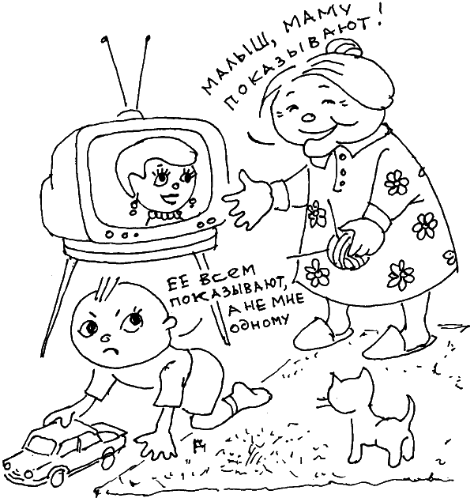
Варианты «временного» решения вопроса, с кем будет жить ребенок:
• Родители оставляют свое чадо в ситуации крайней неопределенности, которую дети переносят хуже всего. Они не понимают, нужны ли они хоть кому-то!
• Мама или папа вынужденно лжет, обещая забрать ребенка на праздники, или после Нового года, или «вот купим квартиру, и будем жить вместе».
• Родители дают ребенку ясно понять, что он хоть и «временная», но обуза, помеха, непосильный груз. Его не за что любить.
• Мама с папой обрекают самих себя на детскую ненависть. Пожизненную. Дети не мучают родителей «временными» обещаниями.

Правила оценки ресурсов семьи

Правило развода № 1. Прежде чем разводиться, оцените шансы своей семьи на выживание.
Приведенные выше модели семьи достаточно просты, чтобы вы узнали в них свою семью. Если вы привлечете для такой диагностики супруга («Дорогой (дорогая), а как ты думаешь?…»), то вам удастся согласовать представления о семейном устройстве, что само по себе – огромный шаг для вашего сближения. Но самое главное – не забыть привлечь к этой аналитической работе ребенка. Мой опыт показывает, что дети-подростки прекрасно справляются с задачей. И даже дошкольники могут вам помочь: просто дайте ему карандаши и попросите нарисовать семью. Это известный тест «Рисунок семьи» – руководство по нему можно купить в любом магазине. Но если вы не специалист, то, пожалуйста, просто обратите внимание на некоторые детали рисунка.
• Кто из членов семьи изображен на детском рисунке?
• Не забыл ли «художник» себя?
• Кто из членов семьи ближе к ребенку, автору рисунка? (физическая близость указывает на психологическую, эмоциональную)
• Какого размера фигуры? (чем больше места персонаж занимает на листе, тем больше места он занимает в душе ребенка)
• Какими цветами нарисованы члены семьи?
• Насколько подробно изображены? (чем подробнее, тем больше ребенок любит изображаемого человека)
• Охотно ли ребенок рисует? Не переключается ли он на изображение автомобиля, собаки или пожара в соседнем дворе?
• Насколько важна (болезненна или, наоборот, интересна) тема семьи?
«Рисунок семьи» – повод поговорить с малышом о том, как он видит и чувствует происходящее в семье. Спросите его, почему он нарисовал все так, а не иначе? Уверена, вы узнаете много нового.
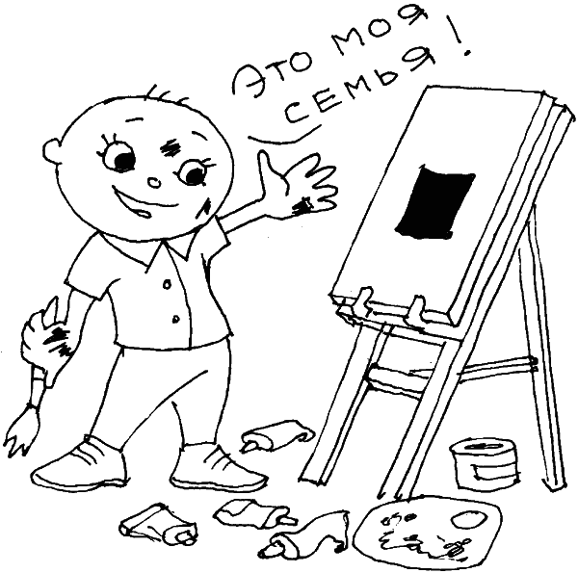
Сопоставив свои соображения и результаты обсуждения с супругом и ребенком, вы получите более полную картину того, что у вас в данный момент происходит. Расхождения – это не повод для конфликтов, это повод для активного сближения.
Но если ребенок «забыл» нарисовать одного, а то и обоих родителей, значит, он не чувствует связи с вами. Для него мама и папа вовсе не те люди, к которым он обратится с вопросом, тревогой или просьбой.

Правило развода № 2. Прежде чем разводиться, используйте дополнительный ресурс семьи.
Возможно, ребенок просто не понимает, что происходит в семье, поэтому у него самое фантастическое представление о своих родителях. Если ваш супруг вынужден задерживаться на работе в интересах семьи, нужно объяснить малышу, что он делает («тушит пожары», «лечит детей», «перевозит груз»). Не забывайте, что формула «папа зарабатывает деньги» непонятна малышу. Он может вырасти с ощущением, что взрослых заставляют заниматься чем-то неинтересным, монотонным, что он живет с несчастными родителями, которые беспомощны перед обстоятельствами.

Памятка мамам, которые решили развестись

Поскольку основные инициаторы разводов – женщины, им неплохо бы знать самим, какое будущее их ждет. Некоторые обобщения, сделанные здесь, вы не встретите ни в одной книге.

Развод ухудшит ваш материальный статус. Например, в США стоимость одного часа работы адвоката оценивается в 200–300 долларов, а для того чтобы выпрыгнуть из семейной лодки нужны 5–10 тысяч долларов и 2–3 года судебных разборок. Кроме того, выигрывает тот, кто богаче. Именно поэтому наши девушки, казалось бы, успешно вышедшие замуж за иностранцев, бегут назад домой, прихватив с собой детей: им просто финансово не отыграть ни ребенка, ни состояние. Российские разводы в этом смысле самая дешевая и легкая процедура, но они психологически более опасны. 900 женщин ежегодно погибают от рук ревнивых мужей, которые только подозревают о наличии соперника. 14 тысяч гибнут от домашнего насилия: они и хотели бы уйти, но не тут-то было. А вот распад детоцентристской французской семьи усиливает право на наследство по детской линии: жена, даже прожив с мужем 10 лет, лишается наследства, как, впрочем, и последующие жены. Наследство отца делится между детьми. Американцы же судятся в основном из-за детей, поскольку имущество у них и так разделено.
Но и потом развод оценивается не только как психологическая травма, сопоставимая с гибелью близкого человека, но и как ухудшение материального состояния. Женщины переживают по поводу прямого снижения доходов: им нужно самостоятельно кормить детей. Мужчин же больше беспокоит факт физического сужения территории, если приходится переезжать на меньшую жилплощадь. При этом наши мужчины стремятся подселиться к родителям, где быт устроен и налажен. Особую надежду они возлагают на матерей. Или же в их жизни следует неминуемый повторный брак – на даме с территорией, иногда первой попавшейся «неплохой» женщине. Таким образом, восстанавливаются спокойствие, владения и власть мужчин. Кстати, зоопсихологи утверждают, что любой самец сходит с ума, если его лишить владений. Зоология…
Как мама, так и дети, которые, как правило, остаются с нею, вместо предполагаемого улучшения их жизни, получают все доказательства своей незащищенности и ненужности. Я с большим сочувствием отношусь к положению женщины в браке с человеком, который не хочет поддерживать семью ни материально, ни эмоционально, но пока в жизни после развода материальный и социальный статус женщины ухудшается.

Развод ухудшит вашу репутацию, даже если вы святая. Основная ответственность за благополучие семьи возлагается на женщину. Развод становится пятном именно на женской репутации: не уберегла семейный очаг, не придумала чего-нибудь эдакого, хитрого, чтобы мужа ублажить, утешить. Общественная мораль по-прежнему требует от женщины быть хранительницей очага и отвечать за благополучие и сохранность семьи. В этом мы приближаемся к мусульманской норме женщины-утехи.
Женщины не спешат с повторным браком. Во-первых, они претендуют на любовь и в этом видят основное условие и повод для создания семьи. Любовь – это то царство неформальных отношений, в которых наши женщины чувствуют себя как рыбы в воде. «Он меня не любил», – говорит о своем бывшем муже женщина. «Она меня не слушалась», – говорит наш мужчина, рассчитывая на власть и подчинение.

После развода вам придется еще больше заниматься детьми, а не собой. А между тем развод потребует одного-двух лет, чтобы вы могли восстановиться психологически, встать на ноги, адаптироваться к новой ситуации. Поскольку об отношениях у нас говорить не принято, то и развод превращается в схватку, где все решается силой.
Вопреки вашему представлению о справедливом разводе, отец детей может не только не помогать материально, но и не участвовать в его воспитании.
Только 44,1 % отцов, которые развелись менее 5 лет назад, часто встречаются со своими детьми. Дальше цифры идут на снижение: если после развода прошло 5–9 лет, то часто видеть детей хотят только 31,9 % отцов. Если минуло более 10 лет – всего 24,5 % опрошенных отцов. Доля же тех, кто встречается с детьми редко, повышается соответственно с 43,7 до 54,5 %, а тех, кто не встречается никогда, – с 12,2 % сразу после развода до 17,2 % по прошествии 10 лет.
Конечно, на частоте встреч отцов и их детей после развода сказываются разногласия между супругами. При наличии разногласий 17 % отцов после развода никогда не видят своих детей. Иногда дети, взрослея, исправляют ошибки родителей. Но это лишь в случае, если отцы сами хотят сохранять отношения с детьми и воспитывать их. А опросы показывают, что лишь половина отцов, не имеющих контактов с детьми, огорчены подобным положением.
Таким образом, только треть отцов, если судить по их собственным оценкам, достаточно часто видят своих детей и могут в какой-то мере заниматься их воспитанием. Однако ответы женщин на тот же вопрос существенно отличаются от ответов мужчин: они в два раза чаще говорят об отсутствии каких-либо отношений между отцом и детьми (34,9 % против 17,2 %); соотношение не меняется, даже если супруги живут в одном городе (26,3 % против 11,7 %). Таким образом, наши мужчины склонны преувеличивать свое участие в воспитании детей после развода, в то время как оно ограничивается алиментами. Теоретически они признают за собой обязательства, но на практике находят много поводов отлынивать, переводя все стрелки на супругу: сама виновата, не нужно было разводиться.
Игры с алиментами известны всякой разведенной женщине. Вначале могут попросить не подавать на алименты, чтобы не посвящать коллектив в семейные дела: мол, сам буду платить. Потом платят только время от времени, обещая детям впечатляющие подарки в будущем, вплоть до компьютера, поездки за границу, машины, квартиры. И после развода многие женщины и дети рассчитывают на улучшение в отношениях с бывшим мужем и отцом. Кроме того, отцы чаще всего не знают, сколько денег уходит на содержание и воспитание ребенка, и искренне верят, что планка ежемесячного пособия по уходу за ребенком, которую ставит государство, обеспечивает прожиточный минимум. Основной доход отцов часто составляет пресловутая «черная» зарплата, с которой практически невозможно взыскать алименты.
Недовольные решением своих супруг мужья могут попытаться силой вернуть семью, не стесняясь в методах. Чаще всего вопрос стоит так – или квартира, или ребенок. Если вам дорога психика ребенка, бегите, а через год-два можно вернуться к решению квартирного вопроса.
А иногда взрослые идут на развод в условиях открытого конфликта, принципиального несогласия и взаимного презрения. Сцены насилия, свидетелями которых являются наши дети, на фоне развода только учащаются. Милиция при этом предпочитает не вмешиваться.

Как укрепить уверенность ребенка в хорошем будущем?

После развода большинство отцов исчезают с горизонта, в лучшем случае выплачивая минимальные алименты. Говорить ребенку в такой ситуации: «Папа любит тебя», – не приходится. Гораздо честнее и полезней сказать: «Теперь мы будем жить вдвоем (втроем…) И мне нужна твоя (ваша) поддержка». Создать уверенность в хорошей перспективе даже у такой маленькой семьи просто необходимо.
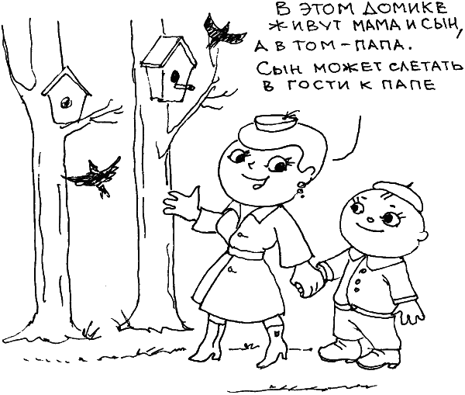
Несмотря на то что вас саму терзают сомнения, справитесь ли вы с этой сложной ситуацией, нужно внушать детям уверенность: «Я никогда ни при каких обстоятельствах тебя (вас) не брошу. У нас все получится, потому что мы вместе». Развод – это всего лишь повод для еще большего сплочения семьи.
Во время развода страдает самооценка у всех участников драмы, особенно у тех, кого бросили. Дети всегда оказываются в положении проигравших. Они нуждаются в реабилитации и психологическом допинге. Хвалите и подбадривайте ребенка в любых его начинаниях. Если ребенок еще не умеет кататься на велосипеде, кататься на роликах, плавать, самое время научить его этому.
Не замыкайтесь в пределах своего дома. Заведите домашних животных, чаще ходите в гости, в кино, больше играйте с детьми. Ваши чада должны почувствовать, что произошедшая в семье перемена не обрушивает их жизнь, не сопровождается бесконечными неприятностями. Это необходимая мера, чтобы со временем жизнь семьи наладилась и стала лучше.
Есть несколько типичных вопросов, на которые дети хотят услышать ответы и возвращаются к ним многократно, требуя подтверждений: «Почему развелись родители? Кто плохой? Почему другие не разводятся?» Такие вопросы связаны с комплексом вины у детей. Развод рассматривается ими как форма наказания. Логика у них такая: кто-то провинился, его удалили с поля, условно говоря, поставили в угол. Это кто-то из членов семьи. Мама? Папа? Я? Понятно, что в случае вины ребенка, гнев всех обрушится на него. Поэтому непрестанно повторяйте ему:
– Никто не виноват.
– Когда люди понимают, что им трудно жить вместе под одной крышей, они разъезжаются. У тебя же тоже не со всеми дружить получается.
– Иногда люди не сходятся характерами и решают разъехаться.
Полезный урок, который должны усвоить дети на примере своих родителей, состоит в том, что существует такое явление, как совместимость. Она охватывает всю культуру и природу. Не сочетаются зеленый и красный, не живут в одном доме волки и ягнята, не играют в классики бабы-ежки и Иваны-царевичи. Обратите внимание детей и порассуждайте, почему Коля и Петя дружат? Может, потому что они живут вместе? А может потому, что один любит поесть, вон какой упитанный, а другому некуда девать набитые карманы конфет и печений? А может, потому что их родители когда-то познакомили, да так и повелось. Не ленитесь рассуждать с ребенком о взаимоотношениях между людьми. Детям очень интересно это. Они любопытны и с удовольствием подслушивают разговоры взрослых о том, что те знают и думают о других людях. Почему? Потому что каждый из них ждет и немного боится большой, взрослой жизни. И важно сказать ребенку:
– Жизнь не только страшная, но и интересная! Ты не представляешь, как еще много приключений нас ждет впереди!
– Мы с папой развелись. Но в твоей жизни ничего страшного не произойдет. Ты будешь ходить в тот же сад и играть с теми же детьми. Но теперь мы чаще станем бывать вместе.
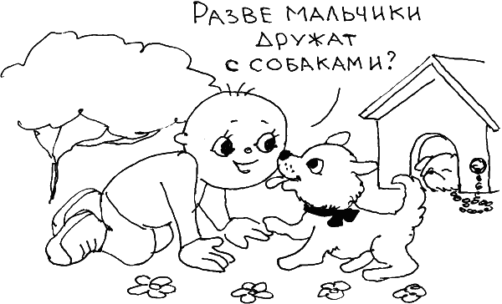
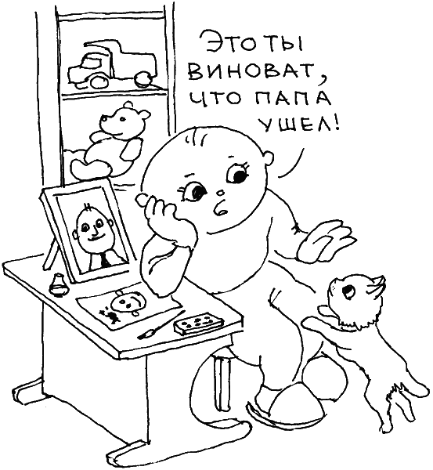
Нельзя молчать, когда в семье проблема, которую ребенок может воспринимать как собственное горе, которое ему предстоит пережить в одиночестве. Нужно понять самой и дать знать ребенку, что несмотря на ухудшение материального положения, качество отношений в самой семье только улучшилось. Вы просто обязаны набраться сил и пройти этот этап достойно. Если вы не справитесь, а рядом не будет друзей или родственников, которые бы помогли вам, ситуация в семье будет откровенно ухудшаться. И через несколько лет, несмотря на то что вам и так досталось по жизни, вы можете получить упреки от своих детей: «Не нужно было бросать отца. С отцом было лучше. Сама виновата». Самое страшное в жизни женщины это все-таки не психологическая потеря мужа, а потеря эмоциональной связи с детьми.

Глава 5. Как рассказать о том, что жизнь опасна?

Кого позвать на помощь, если родителей нет рядом? Чужой среди своих! Бравый Пожарный Дети в условиях терактов • Что должен знать родитель о посттравматическом стрессе у детей? • Как предупредить побег ребенка? • Как научить ребенка говорить «нет» незнакомцу?

Кого позвать на помощь, если родителей нет рядом?

Российские родители очень много внимания уделяют развитию интеллекта ребенка, но при этом забывают сообщить ему элементарные данные, которые бы гарантировали безопасность ребенка.

Памятка родителю
К пяти годам ребенок должен знать:
• свое имя и фамилию;
• имя, отчество и фамилию своих родителей;
• свой адрес;
• номер своего телефона;
• номера телефонов служб спасения: скорой помощи, милиции, пожарной, службы спасения МЧС;
• телефон знакомого или родственника, к которому можно обратиться в случае проблемы.

Поскольку телефоны служб спасения используются редко (и слава Богу!), малышу их легко забыть или перепутать. Даже взрослые путают номера скорой помощи, пожарной охраны и милиции.
В качестве приема, помогающего запомнить телефоны, используют рисуночные «напоминалки». В психологии это называется методом пиктограмм. Делается это очень просто: нужно вместе с ребенком нарисовать слева цифры номеров телефона, а напротив подсказки.
Например:
«Скорая помощь» – красный крест;
«Милиция» – пистолетик или полосатый жезл;
«Пожарные» – горящая спичка или дом;
«МЧС» – голубая каска.
Напротив своего номера телефона – портрет самого ребенка с характерными приметами, например, веснушками или рыжими волосами, а напротив друзей семьи – лицо одного из них, например, усатого дяди Коли.
Наш небольшой список должен быть поделен пополам, потому что домашний телефон и адрес, а также данные знакомых не стоит рассказывать кому попало. Их нужно обозначить как «секретную семейную информацию». И, пожалуй, ее нужно изобразить на обратной стороне листка, «лицом к стенке».
Свой адрес дети запоминают наизусть точно так же, как они запоминают имена людей, их фамилии.
Шпаргалку нужно повесить на видном месте у телефона. «Ну-ка, детка, какие циферки набирают, когда нужно звонить в скорую помощь?», – прикрыв «напоминалку» ладонью, спросите сынишку или дочку. Дети любят игры на проверку их смекалки и сообразительности.
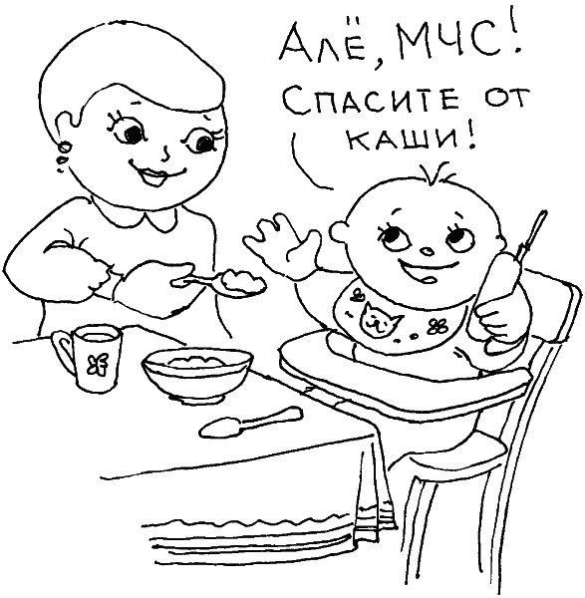
Заодно они научатся составлять портреты и получат представление об особых приметах людей. Это поможет им в дальнейшем развивать свою наблюдательность не столько в сторону подозрительности, сколько для того, чтобы быть внимательными к окружающим людям.
«Мама, почему ты надела эту кофточку? Ты ее одеваешь, когда у тебя плохое настроение», – спрашивает мой сын. «А и правда, – думаю, – нейтральная белая блузка. Может, это флаг внутренней капитуляции? Опять не сдала на водительские права. Надо будет в следующий раз надеть красную или оранжевую – с мощной, оптимистической энергетикой. Вполне возможно, что и результат будет другой».
Итак, игра в особые приметы прекрасно тренирует наблюдательность. Она состоит в том, чтобы продемонстрировать ребенку один из законов восприятия: мы узнаем людей по некоторым выдающимся признакам. Например, если на листке бумаги нарисовать только бороду и шапку деда Мороза, то на вопрос «Кто это?», ребенок ответит: «Это дед Мороз». Если изобразить только бороду, то уже труднее – какой-то дед или дядя незнакомый, может, даже Бармалей. Веснушки, кольца на руках, банты в косичках, значок на лацкане пиджака могут обозначать людей и персонажей сказок. Все герои сказок имеют свои особые приметы. Нарисуйте дерево, а из-за него пусть торчит… пропеллер.
– Ну-ка, кто спрятался за деревом?
– Карлсон! – ответит ваш малыш.
– А чьи такие большие коричневые уши торчат из-за телевизора?
– Чебурашки! – вот ожидаемый ответ.
Но помимо портрета есть еще и общий контур тела, по которому, как показывают психологические эксперименты, мы распознаем людей. Грубо говоря, есть толстяки, худые и мускулистые люди. По-научному, пикники (изображаются кругом), астеники (изображаются палкой) и атлеты (изображаются квадратом). И эти три типа конституции тела могут совпадать с тремя известными нам мерами роста: высокие, средние и низкие. Получается девять типов: «маленький толстячок», «средний толстяк», «огромный толстый дядька»; «маленький спортсмен», «средний спортсмен», «огромный шкаф-а-не-человек». Про астеников: «худые и длинные» – «каланча», «дядя Степа-великан», «хлюпик какой-то» (в нашей культуре – худой человек среднего роста).
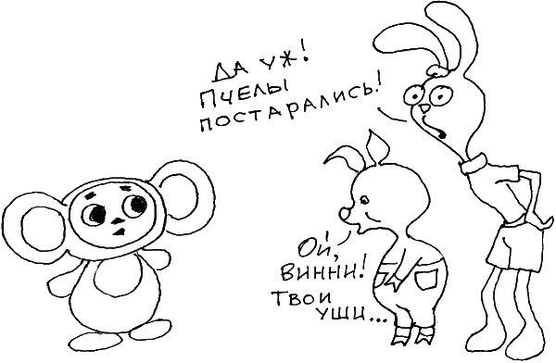
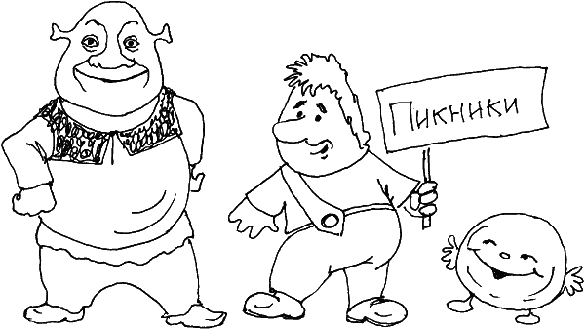
А теперь попробуйте по этой нехитрой классификации оценить членов своей семьи, соседей, случайных прохожих за окном. А потом Терминатора, папу Карло и мальчишку, с которым ваш ребенок не в ладах.
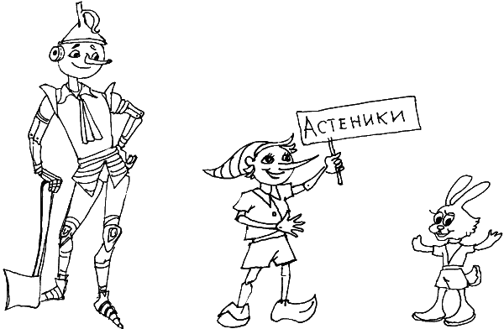
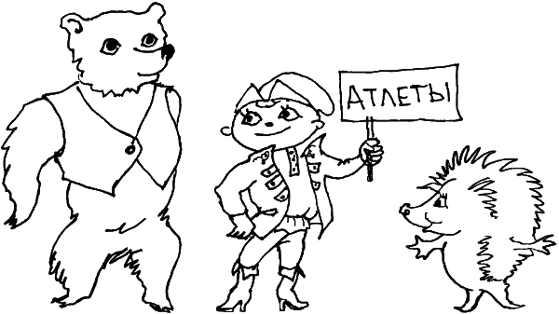
Думаю, вы, как и я в своих исследованиях, будете наблюдать одну интересную закономерность: дети быстро учатся классифицировать людей и персонажей, но переоценивают их рост и размер. Они ведь маленькие и им все кажутся большими и толстоватыми!
Чем пристрастней мы относимся к человеку, тем тяжелее нам дается объективно оценить его. Количество переоценок в ту или иную сторону может быть очень большим. А неприятные персонажи еще и плохо запоминаются. И взрослые порой могут через неделю после конфликта сказать: «Какой-то он неприятный, противный!», – и не вспомнить при этом ни цвета глаз, ни особенностей голоса человека, который им показался хамом. Больше всего с этой особенностью восприятия мучаются милиционеры, когда пытаются провести опознание преступника, который, возможно, приставал к вашей девочке на улице или приглашал вашего мальчишку прокатиться в машине.
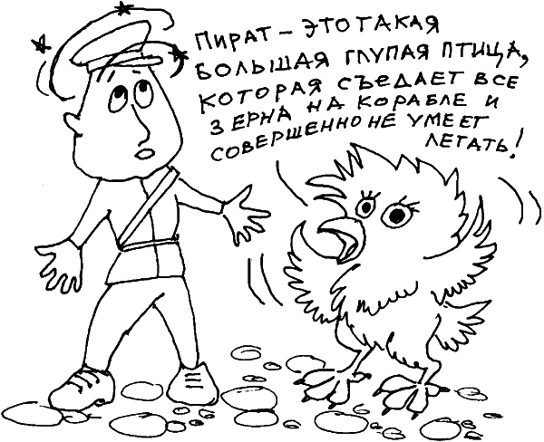
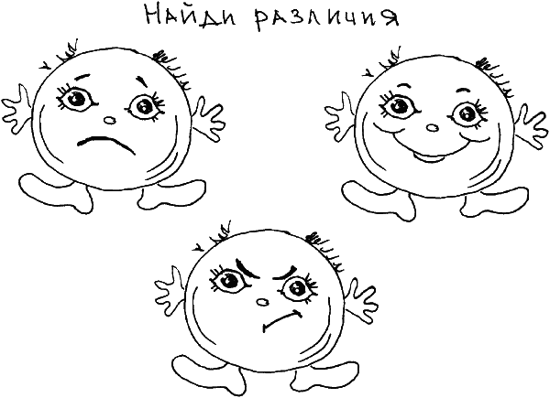
Еще один вариант игры в приметы – игра в рожицы. Все знают считалочку «Точка, точка, запятая – вышла рожица кривая; палка, палка, огуречик – получился человечек!»
Рожица состоит из точек-глазок, палочки-носика, которые присутствуют практически неизменными на всех лицах. А вот бровки и ротик могут очень сильно менять лицо в зависимости от того, вздернуты они вверх, вытянуты в горизонтальную линию или разъехались в стороны. Помните знаменитые театральные маски в Древней Греции? Линия рта опущена – грустный клоун с домиком отчаянных бровей. Обратите внимание ребенка на разницу в лицах веселого и незадачливого Буратино и печального, грустного Пьеро. Линия рта и бровей – основа психологических портретов людей.
Такая игра во время обычных для ребенка занятий рисованием, прекрасно тренирует его наблюдательность, что важно не только в целях безопасности, но для того, чтобы научить дитя распознавать состояния людей, уметь их поддержать, утешить или посмеяться от души вместе с ними.
Но на этом история не заканчивается. Наши дети очень много знают, но плохо применяют свои знания на практике. Когда приходит настоящая беда, не всем им и не всегда хватает самообладания.

Чужой среди своих!

Сказка о волке и козлятах – про то, как опасно доверяться чужаку, как легко можно попасться на его уловки, впустить в дом и пропасть. Случаи насилия и кражи детей заставляют нас задуматься над тем, как предостеречь детей от реальной опасности.
У моих замечательных знакомых двое детей – Гуля и Осхан, семи и восьми лет. Когда я им звоню, то часто слышу:
– Мама скоро подойдет. Извините, она в ванной.
– Не забудь передать маме, чтобы она перезвонила, – обычно прошу я.
В первый раз я ждала ответного звонка три часа! Позвонив вечером, их мама Баян объяснила, что так дети отвечают всем, кто звонит, если родителей нет дома. Мамы не было дома, она пошла, как мама-козочка, на рынок. Но вы даже не догадаетесь, что дома никого нет. «Мама в ванной» означает «Мы не одни!» То, до чего не додумалась мама-козочка из сказки, придумала современная женщина из мегаполиса, в котором большинство людей чужие и незнакомые для ее детей.

По опыту своих поездок на Запад я знаю, как строго там закон преследует родителей за то, что они оставляют своих детей до 12 лет одних дома. А вот у нас женщины вынуждены оставлять детей одних без присмотра или на попечении подруг. Сегодня уровень разводов в стране выше 50 %, уровень бедности – 70 %. Молодые мамы сплошь и рядом выходят из отпусков по содержанию из-за того, что им не хватает денег. А 25 % детей в Москве вообще остаются на воспитании у бабушек, потому что их мамы пытаются выполнять роль пап – содержать семью. По моим наблюдениям мы начинаем систематически оставлять наших малышей дома, когда им исполняется всего 5 лет.
Не хочется вспоминать страшные случаи, но стоит не только самим запомнить, что нужно проверить перед тем, как оставить дом, но и детей научить контролировать ситуацию.
Не забывайте прятать режущие и колющие предметы. Используйте глушители на розетки, которые позволят избежать несчастных случаев. А провода уберите с пола.
Для своего малыша нарисуйте пиктограмму-памятку «Опасный список».
• утюг,
• свет (лампа, розетки),
• газовая плита,
• водопроводные краны,
• окна,
• ножницы, ножи.

Это совсем просто! Нарисуйте «Опасный список» один раз с ребенком, и вы поразитесь, как быстро он все запомнит. Еще бы! Психологи знают: то, что становится предметом деятельности ребенка, запоминается практически навсегда. Рисовать нужно даже тогда, когда ребенок уже научился писать и делает это довольно грамотно. Если количество зрительных образов не превышает семи, ребенок сможет запомнить их с первого раза! Словесная информация запоминается хуже и воспринимается более формально, эмоционально индифферентно.
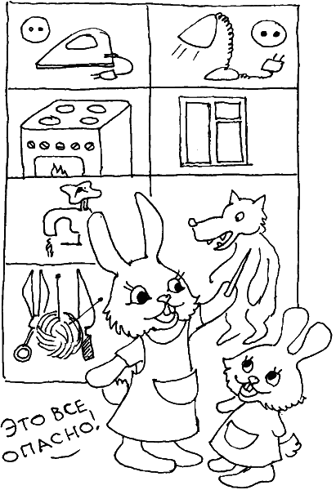
Кроме того, с детьми можно разыграть несколько типичных ситуаций внезапно возникшей опасности. Вам самим будет спокойней, если вы все предусмотрите.
Но никогда не будьте абсолютно спокойными и уверенными, что ничего чрезвычайного не произойдет.

Бравый пожарный

Мои друзья-телевизионщики из МЧС снимают программу «Азбука безопасности» г. Салехарда (это в Ямало-Ненецком округе) – про элементарную грамотность безопасности для малышей. Один из их любимых персонажей – Бравый Пожарный. В Ямало-Ненецком округе нефтяное производство связано с повышенным риском и реальной частотой возникновения пожаров, жертвами которых становятся дети. Это у них сгорели дети в интернате…
Их Бравый Пожарный похож на Леонида Якубовича, ведущего «Поле чудес», – полноватый дядя с пышными усами и веселым взглядом. Он дружит с Огоньком. Они вместе спасают детей в различных ситуациях. Авторы программы считают, что к стихиям нужно воспитывать спокойное отношение: иначе они будут вызывать панику и шок.
Бравый Пожарный, дядя Степа – вот друзья и помощники детей в беде. Вспомните, как часто дети мечтают быть милиционерами или пожарниками. Для мальчишек они – верх геройства. Они самые бесстрашные, они защитят. В традиции американского кино полицейские, пожарные и работники спецслужб – классные ребята, на них можно положиться. Они действуют технологично, эффективно и слаженно. Крепкие орешки! Они по-настоящему переживают за детей. Словом, с ними можно и нужно сотрудничать. У нас же пока «мент» – это волюнтарист. Захочет, горы свернет, не захочет – напьется с горя и не выйдет на задание.
И вот печальное наблюдение моих коллег из Салехарда: даже выслушав инструкции о поведении при возникновении пожара, дети не следуют им! И самое парадоксальное: они пугаются пожарных, облаченных в громоздкие красные формы из огнеупорных тканей. Возникая в дыму и огне, они напоминают им динозавров, Годзиллу, огненных монстров. Дети прячутся под кроватками и в шкафах. Так погибли дети в интернате.
Вспомните: если ребенок пугается чего-то, он в ужасе закрывает лицо ладошками, чтобы не видеть опасности, и громко кричит. Такова одна из физиологических реакций страха. Она создает иллюзию защищенности. Под кроватью можно спастись во время редких в наших краях землетрясений, но вряд ли от пожара! Именно поэтому пожарные ищут детей под кроватями и в шкафах. Кстати, маленькие котята прячутся как дети. Действует один и тот же защитный рефлекс.
Но ребенок может быть шокирован и молчать. Шок – это глобальная реакция торможения, которая развивается в организме в ответ на раздражитель, по своей силе превосходящий резерв организма. О том, как вести себя, если ребенок в шоке, поговорим ниже, когда речь пойдет о детях и терактах. А сейчас вернемся к ситуации пожара.
Детям не нужно рассказывать истории о том, как «один мальчик не послушался маму, поджег спички, спалил дом, да и сам сгорел!» Напротив, лучше поведайте им о храбрых мальчиках, которые спасают себя, своих братьев, сестер и животных. Основная установка – «Пожар можно победить! Жизнь можно спасти!» А что они делают, эти храбрые дети?!
• Огонь боится воды. Если нет проводов, поливать небольшой огонь на улице можно водой.
• Но лучше позвать взрослых – соседей, прохожих. Это тоже геройский поступок.
• Если причина пожара – короткое замыкание, вода может привести к еще большей беде. Тушить огонь в квартире самостоятельно нужно только в крайнем случае.
• Выскочить из огня можно через дверь или окно. Окно – хорошо, только если вы живете невысоко. Оно должно легко открываться.
• Но если ребенок заперт, то лучше спрятаться в душе или ванной. Внимание родители! Вентиляция в ванной должна быть в полном порядке.
Проиграть ситуацию пожара можно и в рисуночной форме. Нарисуйте ваш дом и вырежьте маленького человечка, которому придется выбираться из неприятностей одному. Такой же вырезанный огонь может перемещаться по всему рисунку дома. И в соответствии с тем, где возникает пожар, будет вести себя и перемещаться вырезанный мальчик или девочка. По условиям игры он обязательно спасется! Подумайте, как бы вы хотели, чтобы поступил ваш ребенок? Может, он должен позвонить? Может, он должен просто выскочить из дома?

Памятка родителям
• А ваш ребенок знает, как открыть дверь изнутри, если он остался один запертым? У него есть ключ?
• В памяти телефона записан ваш телефон или телефон соседа, по которому ваш сын или дочь могут позвонить автоматически? Это стоит сделать, чтобы сократить время и избежать ошибок в наборе номера, неизбежных в случае волнения.
Тренируясь, проигрывая с ребенком сложную ситуацию, будь то появление незнакомца или сложная познавательная задача, не забывайте хвалить и поощрять ребенка. Он должен быть уверен, что справится, он должен быть смелым и решительным!

Дети в условиях терактов

Я, как и все московские психологи-эксперты, привлекаюсь к различным мероприятиям по оказанию помощи населению. С работой специалистов по посттравматическому стрессу, а именно так называются клинические психологи, которые работают с жертвами терактов, мне пришлось близко познакомиться при подготовке очередного телевизионного сезона «Улицы Сезам». Теракты – это новая реальность, в которой растут дети во многих странах мира – Израиле, США, Франции, Испании, Турции, России.

Справка для родителей
Дети сразу попали в число жертв самых крупномасштабных террористических актов в России, начиная со взрывов домов на Гурьянова и Каширском шоссе в 1999 году. Вокруг взорванного дома стояли четыре детских сада и одна школа, что, конечно, просчиталось террористами. В результате терактов на улице погибло 223 человека. 18 человек стали жертвами взрыва жилого дома в Волгодонске. В этих терактах, по разным оценкам, погибли от 10 до 15 детей. А места взрыва становились эпицентрами распространения страхов среди взрослых и детей. Теракт 1 сентября 2004 года в бесланской школе № 1 стал самым крупным и шокирующим в хронике терактов в России. В результате захвата заложников в Беслане, по официальным данным, погибли 330 человек, более 700 ранены. Среди погибших – 156 детей.

По сообщениям СМИ было видно, что уже в первые часы после терактов в Волгодонске, Москве, а потом и в Беслане самые крупные и влиятельные организации заявили о своей готовности помогать пострадавшим, принимать участие в психологической реабилитации детей. Это ассоциация экспертов детства во главе с детским нейрохирургом Леонидом Рошалем, специалисты Института психологии РАН, Института психиатрии РАН, Института судебной медицинской экспертизы имени Сербского, Центра психологической и педагогической реабилитации ЦАО г. Москвы, Центра экстренной психологической помощи МЧС России.
Однако реальный опыт работы с жертвами терактов у нас только накапливается. Мы учимся у психологов Израиля, обмениваемся информацией с американцами. Две первые диссертации, в которых хоть как-то ставилась бы проблема особенностей посттравматического стресса после теракта именно у детей, были защищены на базе Института психологии РАН только в 2004 году – совсем недавно. В остальном психологам приходится работать вслепую, полагаясь на интуицию, здравый смысл и профессиональный опыт работы в аналогичных ситуациях.

Что должен знать родитель о посттравматическом стрессе у детей?

Посттравматический стресс – это тяжелое психологическое состояние, сопровождающееся снижением настроения, ухудшением памяти, пессимистической оценкой перспектив, депрессией, невозможностью устанавливать глубокие контакты с окружающими, высокой возбудимостью или, напротив, слабой активностью детей. Но главная особенность посттравматического стресса – это его продолжительность. После первой острой фазы страха и последующего шока наступает довольно длительный период внешне нормального поведения, когда ребенок ведет себя «как всегда». Единственное, чего он избегает, так это ситуаций и разговоров, связанных с предыдущим шоком. Он как бы «забывает» все. Доходит до абсурда. Ребенок может настаивать на том, что он никогда не был на представлении «Норд-Оста», несмотря на три дня ада и последующую длительную госпитализацию. Но проходит время, годы (иногда два, иногда десять), и с уже взрослым человеком начинается истерика, его мучают воспоминания, все переживается как вчера – ярко, эмоционально насыщенно и также пугающе. И становится ясно: все это время травма жила в душе и влияла на восприятие человека, на его отношения с родными, на его карьеру, – словом, на его судьбу.
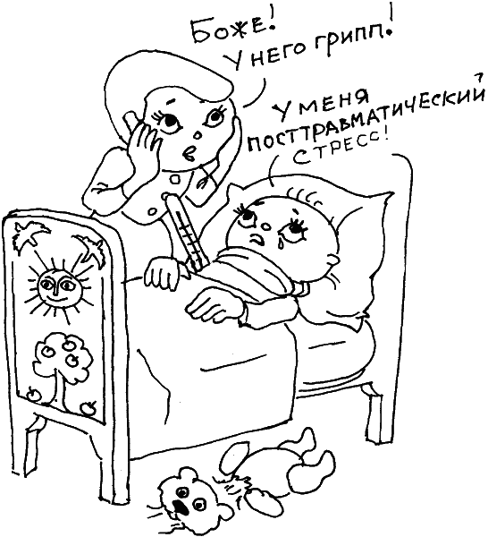
Массовым посттравматический стресс становится в результате войн, катастроф, землетрясений. Свое название этот синдром (почти заболевание, но позволяет жить в обычных условиях, без госпитализации) получил после того, как психологи стали работать с ветеранами войн – вьетнамской, афганской, чеченской. Но, конечно, психологические последствия войн и катастроф были и раньше. Просто психическому здоровью уделяли меньше внимания. Печально, но именно войны стимулировали развитие психологии как науки и практики.
И совсем недавно стали обращать внимание на детей. Виной тому – подлый терроризм, который делает уязвимыми нас и наших детей на улицах, в школе, дома, в метро и в больницах.
Но, кроме прямых, первичных, жертв терроризма, есть еще и те, кто стал свидетелем и травмирован увиденным. Количество вторичных жертв и среди взрослых, и среди детей несопоставимо выше, чем прямых. В этом и состоит основной расчет террористов. Дети, которые смотрели телевизор во время захвата заложников в Беслане и потом не спали по ночам, отказывались выходить на улицу и, конечно, идти в школу на следующий день, оказались наиболее заметными вторичными жертвами.

Памятка родителям
• Если дети боятся идти в детский сад или школу, нужно найти способ оставить их дома на 1–3 дня. Учиться они все равно не смогут. Более того, испуганные дети будут индуцировать друг друга, заражать своими страхами и невероятными предположениями.
• С ребенком нужно поговорить о том, что его пугает. И первое, что нужно сделать, – это прижать его к себе: «Не бойся, я с тобой! Я никому не дам в обиду своего малыша». Не бойтесь взять его на ночь к себе в кровать. За одну-две ночи он не привыкнет, но зато почувствует себя защищенным и успокоенным.
• Нужно рассказывать детям о том, что другие дети нуждаются в помощи и прививать им солидарность. Отнести игрушку в пункты сбора помощи пострадавшим, написать письмо или сделать открытку – хороший способ активного противостояния беде.
• Но! Если ребенок шокирован, испуган, не нужно на него давить и мучить разговорами. Когда пройдет самая острая фаза, вы обязательно поговорите. А пока нужно просто побыть с ним и попробовать чем-то порадовать или отвлечь: игрушкой, фильмом, книжкой.
• Не забудьте сказать, что бояться террористов (равно, как и других опасностей) – это нормально: «Любой бы испугался на твоем месте!», «Взрослых людей специально учат жить и работать в условиях опасностей. Врачи, пожарные, спасатели специально и долго этому учатся. А когда они были маленькими, они тоже боялись. Может, даже больше всех, поэтому и решили вырасти и помогать людям».

В нескольких московских школах учащиеся 3–4 классов написали послания детям Беслана, в которых были слова поддержки, восхищения мужеством ровесников: «Это большое горе, которое объединяет нас»; «Трагедия для всех нас»; «Террористы – это нелюди, звери, которые посягнули на самое дорогое – жизнь, которая у многих только началась»; «Все самое плохое, злое и ничтожное попыталось взять верх над самым светлым и добрым»; «Терроризм – это самое страшное, что есть в мире»; «Москва, Буденовск, Волгодонск, Дагестан, а теперь к этому списку прибавился еще один город нашей родины – Беслан». Дети писали: «Вы должны быть сильными и мужественными»; «Поскорее выздоравливайте»; «Здоровья, радости, быстрого выздоровления и возвращения домой»; «Держитесь, вы – настоящие герои». Все школьники демонстрировали солидарность, поддержку и разделяли горе своих сверстников.
Миротворческие акции проводились и в провинции: «Подарим игрушку тем, у кого ее нет!», «Письмо мира». Показать сплоченность, неравнодушие окружающих людей – значит придать детям уверенности в том, что с горем можно справиться, не нужно отчаиваться, нужно действовать. Но эти акции не обязательно должны быть коллективно организованными, они могут носить характер частных инициатив.
По иронии некоторые психологи рекомендовали играть с детьми в террористов, как это делают в Израиле. Всему свое время и свое место. В первые дни после шока, нужно максимально удалить психологически ребенка от источника страхов. Игры, разговоры будут уместны потом, на фазе рационализации шока.
Хочу рассказать в двух словах об уникальных «невербальных» методах реабилитации детей, созданных российскими специалистами.
В 2000 году в одном из детских садов на Каширском шоссе был создан Реабилитационный центр коррекционной педагогики «Сломанный Цветок» – для детей от 2 до 15 лет. Я побывала там по совету моих коллег социальных работников, и с тех пор мы дружим.
Для организации и проведения коррекционных мероприятий были привлечены психологи, психиатры, педагоги и журналисты. На территории небольшого детсада был создан игровой городок с уникальными методиками под общим названием «Мозартика». Я считаю основным достижением моих коллег то, что они выводят вовне детскую травму и учат детей с нею справляться даже тогда, когда ребенок стал совсем неконтактным. Переживший трагедию малыш иногда не может говорить о ней. Он просто молча смотрит в одну точку. Шок – это мощная защитная реакция организма. Но в случае, если она затянется, деятельность всего организма может быть парализована. Раскладывая мозаику, дети инстинктивно воссоздают образ «беды». Это может быть сбившая ребенка машина, сгоревший дом, погибшие родственники. Если «беду» можно складывать и раскладывать, значит, с нею можно справляться.
«Мозартика» (от слов мозаика и art – искусство) – это набор конструкторов, фактически проективных методик, которые помогают постепенно восстановить картину мира ребенка, разрешать психологические проблемы детям вне зависимости от их состояния, возраста, национальности в игровой форме. Например, там есть комната страха, город Изюм, Кенгуру с Большим Ухом, чтобы ему могли жаловаться дети, и т. д. Задача игрового комплекса – помочь ребенку за несколько занятий восстановить картину мира, обозначить проблему, пройти курс реабилитации. В одной из комнат бывшего детского сада, на территории которого раскинулась мозартика, размещены несколько больших столов. Они и служат основанием для создания новых миров. Фигурные края, абстрактные образы. В фоновой окраске столов прочитываются космические просторы, луга и очертания мегаполиса. Они провоцируют фантазию детей, ничем ее не ограничивая. Создатели «Мозартики» запустили в производство настольную версию своей методики. Ее можно купить в магазинах детских игрушек.
В комнате Страха, напротив, нет ничего, кроме темноты. В ней нет окон, а дверью служит тяжелый занавес. Стены, потолок этой маленькой каморки, в прошлой жизни кладовки, оклеены темно-синими обоями, символизирующими темное небо. Весь фокус этого метода, который может быть использован родителями и в домашних условиях, в том, чтобы вместе с ребенком провести некоторое время в «страшном месте». Не испугаться, не убежать, не разрыдаться, а притаиться, внимательно оглядеться и поговорить о том, что пугает. Важно взяться за руки и побыть вместе.
Специалисты «Сломанного цветка», который работает как официальный центр московского правительства, приглашаются во все точки, где происходят крупные теракты. Их работа поддерживается международными организациями. Однако общение с коллегами после трагедии в Беслане лишний раз убедило меня в том, что успех реабилитации наших детей зависит в наибольшей степени от родителей. Сила рода, большой семьи очень сильна в восточной традиции. Некоторые семьи хоронили по 6–8 детей. Иногда психологически сильные дети восстанавливаются быстрее взрослых и «вытаскивают» своих родных сами. Другие, психологически слабые, будут идти на дно вместе с родными. Мой коллега из Италии, детский доктор Владимир Обозинский, писал в канун 2005 года, что он и его жена взяли к себе несколько детей, организовали для них елку, приготовили подарки, потому что родители «забыли» это сделать. Самое лучшее, для детей таких «забывчивых» родителей – это переселиться жить в семьи родственников или уехать жить и учиться подальше от места трагедии.
Очень важно, чтобы дети не обозлились, не выросли в кровавых мстителей. Но и здесь специалисты указывают на роль семьи и ближайшего окружения.

Памятка родителям
• Основным источником формирования установок на терпимое отношение к иным, не похожих на нас людей является семья, а позже уже и среда сверстников.
• Установлено, что существует устойчивая взаимосвязь между полом и возникновением посттравматического стресса у детей. У девочек посттравматический стресс возникает чаще и его признаки выражены сильнее.
• Уровень интеллекта имеет наибольший вес среди индивидуально-психологических характеристик, связанных с возникновением посттравматического стресса у детей. Существует обратная зависимость: чем ниже интеллект, тем интенсивнее проявления посттравматического стресса.
• Внимание! Отсутствие адекватной поддержки, нормального функционирования и крепкой структуры в семье способствует возникновению посттравматического стресса у детей.

Как предупредить побег ребенка?

После того как в Красноярске пропало пятеро школьников 8–10 лет, а потом нашли их обугленные труппы в коллекторе, мы активно стали обсуждать тему детских побегов из дома. Почему они нас бросают? «Им кто-то морочит голову», «Они ищут приключений», «Дети поддаются влиянию вожака» – вот типичные ответы родителей, которые не хотят признавать своей причастности к побегам детей и рассматривают их только как результат влияния извне. «Нужно наладить, скоординировать работу общественных, правительственных, правоохранительных органов. Нужно увеличить финансирование на развитие убежищ для детей, колоний для малолетних правонарушителей», – говорят нам представители власти. Психолог, к которому обращаются по-прежнему в крайнем случае, может только гадать о причинах побегов, но лишен возможности предупредить его. Психологи слишком часто лишь констатируют исход, и в этом смысле понятна ирония общественности по отношению к эффективности психологической помощи.

Справка для родителей
По официальной статистике, сегодня из дому ежегодно убегает 50 тысяч детей. Примерно 30 % из них – из-за плохих отношений с родителями, особенно с отчимами. Еще 30 % – из-за алкоголизма родителей. Убегающие от учебы составляют 18 %, а 12 % не хватает элементарного внимания родителей (эффект «холодного дома»).

А вот статистика по детским преступлениям: обычно каждый второй–третий ребенок из убежавших попадает в криминальную компанию, часто под руководством взрослых. В России действует больше 40 тысяч детских и молодежных преступных группировок – в два раза больше, чем официальных подростковых объединений.
Судьба ребенка на 100 % зависит от того, есть ли рядом с ним хотя бы один взрослый, которой день и ночь несет ответственность за него, думает о его завтрашнем дне, будущем, проблемах, готов отложить все свои дела ради своего ребенка. Если такого взрослого нет, то многочисленные, самые экипированные фонды и общественные организации не смогут компенсировать отсутствие этого «буксирующего дельфина». Ребенок будет постоянно проваливаться, выпадать из поля вашего внимания, а в результате чувствовать себя не нужным, брошенным.
История с детьми из Красноярска – самый жестокий урок, который может быть преподнесен родителям. Эти дети погибли, потому что в конечном итоге они оказались не очень нужны даже своим семьям. Их поздно хватились, кое-как искали, а родители, одного из которых лишили родительских прав, настаивали на том, что за детьми осуществлялся досточный надзор. Почему никто из родителей не знал, что дети лазят по опасным коллекторам целыми группами?
При нормальном развитии детско-родительских отношений родители «чувствуют, знают», что происходит с их детьми даже на расстоянии. Они могут предсказать в ближайшей перспективе поведение своих детей.
Синдром «холодного дома», психологическая, эмоциональная дистанция и отсутствие постоянной связи между матерью и ребенком лежат в основании социального сиротства. Сегодня дети бегут потому, что их никто и ничто не держит дома. Психологически отвязанные дети могут попасть в любую компанию, в любую историю. У них отсутствует внутренний контроль за поведением, потому что никто не осуществляет внешний. Никто не учит систематически управлять их своим поведением, планировать свои поступки и сочетать собственные интересы и интересы семьи.
Пропавшие дети собирали металлолом, а их родители даже не знали, что они этим занимались. Несмотря на то что закон запрещает работать детям до 15 лет, часто, по секрету от родителей, они работают. Эксперты утверждают, что в Москве трудятся 30–50 тысяч детей. Эта цифра сопоставима с количеством «бегунов». «Позвольте, – скажете вы, – на Западе даже дети миллионеров работают». Но наши же дети у нас работают в неподобающих местах: с 4 лет на подиуме или паперти.
Жестокое обращение родителей с детьми – самая очевидная причина бегства современных детей. Жестокое обращение было и раньше, а физические наказания применяются систематически в 10 % семей. Но сегодня жестокость усилилась из-за того, что родители живут в условиях продолжительного стресса, связанного с необходимостью предпринимать дополнительные усилия, чтобы найти работу, устроить жилье. Кроме того, для большинства родителей дети стали обузой, как говорили раньше, лишним ртом.
Фоновым фактором является и бедность. По статистике, две трети детей сегодня растут в семьях с низким уровнем дохода и переживают это очень болезненно. Они включают телевизор, видят роскошную жизнь и бегут из дома, думая, что бегут к сытости и богатству.
Другая серьезная причина – уменьшение ответственности за ребенка со стороны школы и всего былого конвейера социализации (кружков, секций и т. п.). А семья за эти годы стала менее благополучной. Она часто не справляется с задачей воспитания, тем более, если ей трудно просто прокормить и одеть детей. 25 % ребят сегодня пережили развод родителей. Раньше семья была пусть насильственно, но крепкой – общественность за этим следила. Мы страдали от избытка надзирателей вокруг. Сейчас их нет вообще. Занятость ребенка была своего рода сдерживающим фактором от бегства. Сегодня очень хорошие семьи, конечно, водят ребенка в музыкальную школу, танцевальные студии, но у большинства нет на это денег и времени.
Моя классификация причин побегов выглядит так.

Экспериментальные побеги. Ребенок фантазирует, как он будет жить, если вдруг родители умрут или погибнут. За этими фантазиями скрывается страх за себя, опасения перед взрослой жизнью, ощущение незащищенности. Такие побеги-фантазии чаще всего не реализуются или реализуются частично. Например, дети строят шалаш где-то на даче, летом натаскивают туда одеял, еды, незатейливой посуды и мечтают, как они будут жить-поживать без взрослых и как это у них славно получится. Но проходит лето, игра надоедает, да и на улице холодает, и жизнь вне дома уже не кажется такой привлекательной. Дети открывают для себя, что родительский контроль не такая тяжелая ноша, в нем гораздо больше приятного. И как это тяжело быть взрослым… Так много вопросов приходится решать каждый день… Нет, лучше быть ребенком.

Протестные побеги. Дети иногда сердятся на взрослых. Им кажется, что их недостаточно любят, к их просьбам невнимательны, наказывают несправедливо. Родителям ведь не ответишь тем же, их не поставишь в угол! Дети хотят наказать взрослых. И поскольку они не могут сделать это как-то по-другому, им ничего не остается, как показать родителям, до чего они доводят своих мальчиков и девочек. И вот, стоя в углу, зареванный ребенок думает: уйду в лес, буду там жить, есть грибы и ягоды… Через час такие фантазии проходят, но они довольно яркие. Фантазии мальчика 8–9 лет хорошо описаны у Льва Толстого в «Детстве». Вот умру, а они будут плакать…

Романтические побеги. На реальные побеги в далекие страны способны немногие дети. Как правило, это мальчишки, с детства склонные к риску, непоседливые, озорные и часто плохо управляемые. Их любопытство и самоуверенность не знают предела. Начитавшись приключенческих книжек, насмотревшись фильмов, они готовы превратить свою жизнь в приключение. Иногда им это удается в очень экзотичных и авантюрных вариантах.
Глава общественного фонда «Право ребенка» Борис Альтшулер вспоминал: «Я недавно читал воспоминания своего дяди. Среди людей, ходивших в дом нашей семьи на Пречистенке в 20-е годы, был один интересный человек, в детстве (в возрасте 12 лет) убежал в Бразилию. Побег удался, он там проболтался несколько лет, но был, к счастью, найден и возвращен».
А психолог Марина Капилина рассказывала: «В раннем детстве многие готовы бежать из совершенно благополучных семей ради жажды приключений. Мы с братом, когда нам было 5 и 6 лет, отправились в „страну сказки“. Активные граждане нас выловили по дороге к метро и сдали милиционеру, которому мы рассказали душераздирающую историю об отце– пьянице. Наш непьющий папа, прибежав за нами в милицию, был очень удивлен недоброжелательностью милиционера!»
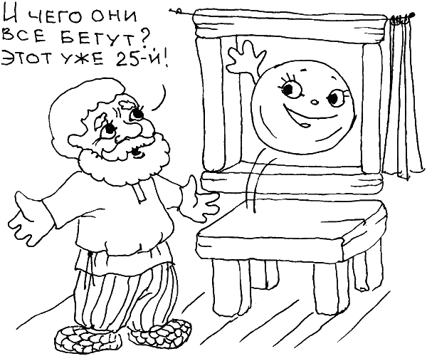
Немотивированные побеги. Экспериментальные, романтические, протестные побеги в моем описании выглядят как вполне нормальные и объяснимые. Но сегодня сила выталкивающих из семьи факторов превышает силу семейного притяжения. Дети иногда сами не знают, почему они оказались на улице. Их побеги не были связаны с чувством вины перед родителями или ощущением, что они сделали что-то криминальное. Жить на улице, общаться с кем попало и даже подворовывать кажется нормальным для них. Появились немотивированные побеги, побеги «просто так», «на интерес».

Радикальные побеги. Да и протестные побеги теперь мотивированы куда более мощно. В условиях социальной однородности в советские времена глупо было бежать куда-то. Привлекательной и манящей была разве что столица. А сегодня дети протестуют против всего образа жизни своих родителей, вернее против уровня жизни. От бедности можно только бежать – туда, в сытые города, к богатым гражданам, которые ездят на дорогих машинах. Побег в этом случае не самый худший способ ухода: другие уходят в наркотики, пьянство, иной мир… Бегут в таких ситуациях те дети, кто еще на что-то надеется и чего-то ищет.

Прием по предупреждению детских побегов
• Не нужно бояться говорить о побегах с детьми. Можно рассказать о своих фантазиях, если они были в детстве: «Я даже хотел бежать! И знаешь, что я придумал?» Однажды отец рассказал мне о том, как он собрался стать моряком и присматривал себе дизель, на крыше которого можно добраться до Черного моря. Прошло время, он вырос, закончил школу с золотой медалью и именно так добрался до одесской «мореходки», поступил в нее и закончил с отличием, а потом объездил (ходил на судне «Бежица») весь мир. Это был единственный выход для мальчишки, послевоенного полусироты, вырваться из бедности. Для меня это послужило хорошим примером: нужно рисковать, решаться на радикальные шаги, если действительно хочешь настоящих перемен в жизни.
• Весь разговор о побегах с ребенком затевается для того, чтобы и он мог обсудить свои фантазии. Дети делятся друг с другом. Возможно, его приятель планирует побег и зовет с собой. Как бы мы ни относились к тайнам друзей, нужно найти деликатный способ поговорить и с инициатором побега, и, возможно, с его родителями. Побег в возрасте 8–10 лет реально опасен, и здесь не до реверансов.
• Обсуждая побеги, нужно особое внимание уделить тому, что переживают взрослые, которых бросили. Как они не спят ночами, что они делают и говорят, что они собираются предпринимать, когда их сын (дочь) вернется. Мораль этого разговора такова: не нужно бояться возвращаться. Родители, конечно, будут сердиться потом, но вначале они обрадуются тому, что беглец вернулся, и прижмут к себе, потому что они любят свое дитя.
• Нужно сообщить о том, как обычно возвращают беглецов. Милиционеры направляют детей в органы опеки, сообщают адрес по месту жительства, уточняют, живет ли реально там ребенок. А потом его в сопровождении взрослого направляют домой. Ну, первым делом, конечно, накормят.
• Привлекательность побегов значительно уменьшится после таких разговоров. Ореол «запретного плода» исчезнет. «Подумаешь, – скажет ваш ребенок, – все бегают, даже мой отец».
• Конечно, нужно отслеживать, как и с кем дети проводят время. Самый главный контрольный критерий – время. Вопрос «Когда ты вернешься?» обозначает, что вы доверяете своим детям. Но если дети постоянно нарушают договоренности, пора проявить особую бдительность: «С кем ты гуляешь? Тебе с ним интересно? Приглашай его (ее) на чай». Кроме того, дети чаще всего тренируют побег, а не решаются на него сразу. Конечно, вопрос ребенка о перочинном ноже, спичках, веревках и рюкзаке – сигнал к разговору.

Как научить ребенка говорить «нет» незнакомцу?

Мы так хотим, чтобы наши мальчики и девочки были послушными и покладистыми, так умиляемся по поводу их аккуратности и вежливого обращения с соседями и даже малознакомыми людьми… Это умение нравиться окружающим может сыграть злую шутку с ребенком, когда он столкнется с опасным чужаком на улице. Да и потом, во взрослой жизни, безотказность начнет восприниматься как бесхребетность и слабохарактерность. Дебют детского алкоголизма, наркомании, проституции, насилия может состояться из-за неумения сказать «нет» взрослому провокатору или подростку с преступными намерениями. Последние исследования показывают, что в среднем алкоголизация у мальчиков начинается в возрасте 10 лет, у девочек – в 10,5 лет. Жертвами физического насилия становятся дети с 7 лет, а сексуальной эксплуатации – с 5. Массовые компании «Нет наркотикам!», «Нет алкоголизму!», рассчитанные на юных наркоманов со стажем значительно опаздывают во времени. Навык отказа, умение говорить «нет» сегодня, когда вокруг так много соблазнов, я считаю важнейшим. И формировать его надо в дошкольном возрасте.
Все известные сказки-страшилки как раз о том, как герои не смогли психологически противостоять злодеям и врагам, которые, всем известно, физически намного сильнее. Семеро козлят забыли про предупреждение мамы и впустили волка. Трое поросят долго пытались справиться все с тем же хищником. Красная Шапочка вздумала делиться секретами и планами с волком в лесу. Как ее отпустили в лес одну? А потом еще и удивляются, куда дети деваются? Но, так или иначе, дети, как и все мы, кто хоть раз попадались в лапы мошенников и негодяев, расплачиваясь за свою наивность и открытость.
У детей должно быть сформировано табу: с незнакомыми людьми на улице не разговаривать и даже не здороваться. Молча уходить, убегать, прятаться или звать на помощь, если незнакомец настаивает на разговоре. Взрослые люди не должны останавливать на улице детей, чтобы спросить их, сколько времени, как пройти в библиотеку или не знает ли он господина Васькина? А через лес пускать детей одних просто недопустимо.
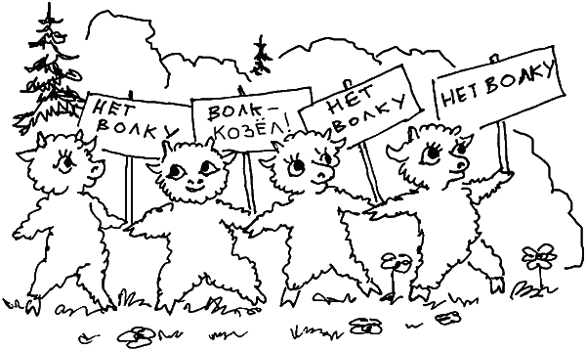
Мои родители купили дом на берегу озера, в красивом месте, но школа оттуда была далеко. К ней нужно было идти как раз через лес. Родители строго велели нам в младших классах ходить парами и держаться обочины проселочной дороги. В любой момент из-за угла могла появиться машина. Дорога эта была длиной в километр, не более, но страхов я натерпелась немало. Утром на работу шло очень много людей, а вот в средине дня я бежала домой как угорелая, благо с горки. Телефонов тогда в нашем городке было немного, и я с ужасом думаю: как же мама, должно быть, переживала, дойдет ли ее дочка домой или нет. Опасность была реальной: у нас в поселке регулярно кого-то насиловали или грабили. А пару раз и мне пришлось спасаться бегством.
Является ли спасением мобильный телефон, который мы вручаем детям? В целом, да. Но я с ужасом наблюдаю за нашими детьми на улицах, которые при переходе дороги отчитываются перед своими тревожными мамашами. Вспоминаются случаи из жизни некоторых прима-балерин, которые даже на свидания ходили со своими мамашами. Действительно, а что тут такого? «Разве нам есть что скрывать от моей мамы?»
Дети, которых держат на поводке, вырастают с комплексом зависимости. А их мамы, по крайней мере некоторые из них, подсаживаются на энергетику детей, своих маленьких мальчиков и девочек. И с возрастом, не нужные уже никому, начинают требовать от детей «заслуженных» на вечном материнском посту внимания и опеки. Я не предлагаю запретить домохозяйкам и людям с синдромом хронической тревожности общение с детьми, но лимиты установить надо. Рассказывали, что после войны, когда женщинам приходилось не разгибаясь восстанавливать страну, они просили детей привязывать длинную веревку к ноге или руке, а конец выводить через форточку на улицу. Можно было подергать и разбудить уснувшего и набегавшегося малого, чтобы он открыл замок изнутри. Связь была в основном тактильной, беззвучной. Телесной, как сама любовь.
Но если без лирики, то нужно, чтобы ребенок сам отзванивался, когда он выходит из школы, чтобы сказать, какие у него планы и с кем он отправляется домой. Если вы чувствуете, что день должен пройти как обычно, то и не нужно дергать ребенка и что-то от него требовать. Для самосохранения очень важно, чтобы срабатывали инстинктивная смекалка, сообразительность и умение оценивать обстановку на месте. Нужно доверять детям . Еще точнее: нужно верить в них . А для этого, как ни странно, – верить в себя . Дети часто только перенимают нашу беспомощность и неуверенность в себе.

Незнакомцы похищают детей прямо из детских садов и школ. Они представляются воспитателям или учителям как знакомые или соседи, а ребенку бросают что-то вроде: «Собирайся, отец тебя ждет!» Магия уверенного в себе человека.
В Новгородской области маньяк уводил девочек от ворот школы. Он уводил в сторону, прося помочь с животными: «Мне оставили на поруки попугайчика, а он ест только из рук маленьких девочек. Его хозяйка примерно твоя сверстница. Поможешь?» И девочки шли в сторону леса.
Иногда мы пропускаем мимо ушей настороженные реакции наших детей. Мальчишка, жертва еще одного маньяка, жаловался маме, что за ним по утрам кто-то следит из-за кустов. «Показалось!» – отмахивалась мама.
Чтобы ребенок умел говорить: «Нет, я не буду этого делать», – нужно поощрять эту способность и тренировать ее.
Поощрять ее нужно потому, что она – признак взрослости и ответственности. Взрослый человек никогда не будет говорить: «Я куплю тебе миллион килограммов конфет и целый паровоз пряников!» Если, конечно, это не Карлсон или не Питер Пэн. Взрослый скажет: «Я не могу пока купить тебе эту игрушку. Но, возможно, мы ее купим через месяц, когда у меня будет зарплата». Примеров взрослых «нет» тьма. По правде сказать, это то, чем мы, взрослые, расстраиваем своих детей. Обратите внимание детей на компьютерные игры. В каждый ответственный момент герои принимают ответственные решения: «да» или «нет». При этом вероятность ответа «нет» ничуть не ниже, чем вероятность ответа «да».
Слыша «нет» от своих детей, помните следующее.
Я думаю, наша ошибка часто состоит в том, что мы боимся вырастить не только непослушных, но и упрямых детей, которые будут препираться и отказываться делать элементарные вещи: чистить зубы, шнуровать ботинки, говорить «спасибо» за столом и т. д.

Памятка родителям
• На самом деле умение противостоять внешним требованиям и провокациям – это признак зрелости, самостоятельности ребенка, это признак формирования его личности. «Нет!» можно услышать в ответ на предложение пирожного, компота, новой кофточки или даже похода в цирк.
• Первое «нет!» требует от ребенка мужества. Это признак взросления и требования большей свободы для себя.
• Конечно, первое «нет!» обычно пугает родителей, хотя любой психолог поздравил бы их с тем, что у их чада работают защитные механизмы. Ребенок впервые сам очерчивает границы своего «Я»!
• Трудно представить, что ребенок, который никогда не говорит «нет» в общении с близкими, скажет «нет» незнакомому человеку.
• Нужно не только с уважением отнестись к «нет» своего ребенка, но и внимательно выслушать все его аргументы. Не забудьте спросить: «А почему нет?». Тогда вы сможете оценить, насколько его препирательства мотивированы и разумны.
Есть особый тип психологической конституции, при которой «нет» звучит чаще, чем «да». Это очень трудные в общении люди, упрямые, несговорчивые, монотонные, вдобавок ко всему, у них часто напрочь отсутствует чувство умора. Но и у таких людей есть одно безусловное достоинство: в силу своей толстокожести, они абсолютно защищены. И защищены они именно благодаря своему «нет!»

Глава 6. Как рассказать о том, что жизнь бесконечна?

Как выглядит Бог и нужно ли его бояться? «Бог – это дед Мороз»… Защити нас от Лукавого… Секты – опасные сети для нас и наших детей • Как родители хотели спасти сына от российской армии, а потеряли его в секте США • Памятка родителю • Куда уходят люди после смерти?

Как выглядит бог и нужно ли его бояться?

Это неправильно надеяться на то, что ребенок вырастет и сам разберется с вопросами веры. Конечно, повзрослев, он будет разбираться с ним и без вас. Но не сообщить ему минимум мировоззренческой информации – значит оставить его один на один с проблемами жизни, смерти, смысла всего происходящего на земле. В конце концов, любой ребенок захочет узнать, почему одни люди ходят в церковь, крестятся, а другие вроде делают то же самое, но местом их воскресных визитов является мечеть.

Справка для родителей
Если в 1980-х годах уровень религиозности в городах составлял 10–20 %, а в сельской местности 25–30 % и выше (в среднем где-то порядка 20 %), то исследования начала 1990-х годов показывают рост уровня религиозности до 40–45 %, а в конце 1990-х годов – до 60 %. В последнее же время наметился отток прихожан. В Государственном реестре Минюста сегодня зарегистрировано более 20 тысяч религиозных организаций, представляющих около 60 конфессий, церквей, религиозных направлений и деноминаций. Более половины из них объединяют православных христиан. Вторая по популярности религия в России – ислам.

Итак, на территории нашей страны, основными религиями является православие и мусульманство. Мусульманского Бога зовут Аллахом. Если вы цивилизованный человек, то сравнение религий и верований вы ни за что не проведете в негативном ключе – одна лучше, а другая хуже.
Вот что говорят мудрые родители:
– Просто православие ближе нам: наши бабушки и дедушки верили в христианского Бога, он поддерживал их в трудную минуту, хранил их от бед и позволял отвечать на самые важные вопросы.
– Даже если у людей не было достойного защитника в семье и никто не мог дать ему совета, всегда был такой авторитет, который, по крайней мере, думал о бедном человеке и вразумлял его.
– Бог – это надежда на защиту и на то, что все проблемы разрешатся благополучно.
– Бог – это родной, светлый человек. Он справедлив и силен.

«Бог – это дед Мороз»…

Да-да, одна из моих знакомых мам так и объясняла своему шестилетнему сыну:
– Когда-то люди придумали Деда Мороза. Ты же веришь, что Дед Мороз – это очень хороший дедушка, который помнит обо всех детях и готовит всем им подарки?
– Никакого деда Мороза нет. Сашка сказал, что подарки дарят родители. Вы мне подарили мои любимые конфеты и диск с игрой, которую я просил.
– Трудный вопрос. Я тоже никогда не видела деда Мороза после того, как выросла. Но думаю, он и не приходит к большим детям. Знаешь, почему?
– Потому что они противные и плохо себя ведут?
– Почему это? Очень даже хорошие ребята есть и ведут себя замечательно.
– Потому что они не дураки?
– Это точно. Но главное не в этом. С 10–12 лет каждый ребенок переходит на другую ступень. Он становится ближе к деду Морозу и сам начинает делать то, что делают все деды Морозы. Готовить и дарить подарки, заботиться о детях – это самая прямая их обязанность.
– А если я не хочу это делать?
– Как хочешь. Но тогда к твоим детям никогда не придет никакой дед Мороз.
– Но ты же все равно будешь дарить им подарки?
– Кому, внукам? Конечно, буду. И ты будешь, и твоя жена будет. Только все дети все равно ждут деда Мороза и Снегурочки.

Это один из первых разговоров о сверхъестественных силах в нашей жизни. После такого разговора легко перейти к разговору о Боге. Даже если вы атеист и не считаете нужным вообще заморачиваться по этому поводу, как образованный человек вы не будете отрицать значение мифологии в формировании личности ребенка. Смысл ее не в том, чтобы одурманивать его («религия – опиум для народа» и все такое прочее), а в том, чтобы формировалась целостная личность, во внутреннем пространстве которой все персонажи определены и договариваются друг с другом. Есть такие вопросы, на которые нельзя ответить однозначно и прямо, какими бы правдивыми мы не хотели быть перед нашими детьми. Можете ли вы ответить на вопрос, что такое любовь? Но вы точно сможете рассказать десяток историй о хорошей и плохой любви, о том, как она может вдохновлять и унижать. И о том, как трудно разгадать все ее тайны и избежать всех ловушек. Любовь, Бог, Жизнь – самые большие и трудно постижимые проекции личности человека. Говорить о них можно и нужно долго, раскрывая разные стороны как для себя, так и для ребенка.
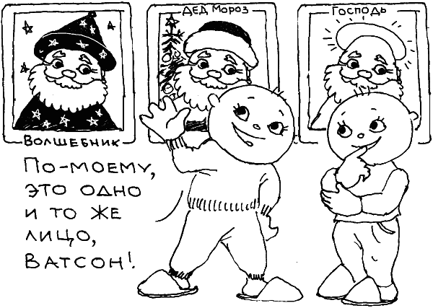
Дед Мороз – хорошее начало. Сказки, несмотря на их языческое содержание – это первый уровень обобщения жизни, доступный ребенку. Моя французская коллега Одиль Каррэ исследовала влияние сказок на психику ребенка и установила, что они оказывают колоссальное психотерапевтическое воздействие как на самого дитя, так и на его отношения с человеком, который рассказывает сказку. Сам по себе процесс рассказывания успокаивает и одновременно питает детский ум. Сказка позволяет проживать вместе с ребенком тысячи ситуаций – сложных, опасных и радостных. Она делает нас ближе с нашими детьми, сохраняя таким образом не только целостность личности ребенка, но и единство семьи.
Еще один образный «прототип» Бога – добрый Волшебник. Волшебники населяют разные сказки. Кажется, в наших отечественных сказках мир предстает более враждебным, чем, может, стоило бы. У нас везде то Баба-яга, то Кощей, то Леший, то Соловей-разбойник. Но американские психоаналитики ставят в пример именно русские народные сказки, где злых персонажей не нужно бояться – с ними нужно договариваться, а если надо, то и бороться и обманывать их. В каждой душе живут не только светлые персонажи, но и темные. Как и в жизни. Русские сказки, считает известная психоаналитик Кларисса Эстес, позволяют развивать интуицию ребенка, тренировать его инстинктивную сферу. В жизни полно ситуаций, которые требуют колоссального напряжения внутренних ресурсов, разрешить которые можно только интуитивно, полагаясь, если хотите, на свой собственный острый нюх. Трудно не согласиться с Эстес. Помните: направо пойдешь, налево пойдешь, прямо пойдешь?.. Волнительный момент. Типичная, между прочим, жизненная ситуация.
Итак, сказки – еще одна ступенька на пути к разговору о важных и мировоззренческих темах.
– Так как же прямо ответить на вопрос о том, есть Бог или нет? – спрашивает родитель.
– Утвердительно. Он есть! Однозначно нужно отвечать, что есть. Хотя бы потому, что на сегодняшний день большинство жителей планеты уверены в его существовании. А является он идеей, живым существом или сущностью жизни, ребенку предстоит решить позже самому. Можно ответить более точно: «Большинство людей думает, что Бог есть, и это помогает им жить».
Отвечая на вопросы ребенка, важно не закрывать тему, а озадачивать его и оставлять возможность для других вопросов и рассуждений. Это значит, что мы всегда должны быть готовы к тому, чтобы честно признаться: «Я пока не могу ответить на этот вопрос. Давай подумаем вместе…»
К сожалению, директивные методы воспитания, принятые у нас в семьях, приводят к противоположным результатам: часто ребенок больше никогда не обратится к вам с вопросом, который ему так тяжело дался.

Защити нас от Лукавого…

Единственное, против чего я бы возражала, так это против страха перед небесными силами.
Однажды мне пришлось консультировать семью наших журналистов в Париже. Это замечательное семейство, очень дружное, красивое, я их очень люблю, и мы дружим уже много лет. Тогда их младший сын Вася испытывал трудности адаптации во французской школе, жался по углам, ни с кем не разговаривал. Даже дома, со своей замечательной мамой. Именно это и послужило поводом разыскать меня в Париже, во время одной из моих командировок.
Обычная консультация с психологом состоит из трех частей. Во время первой я выслушиваю родителей, во время второй мы беседуем с ребенком, при третьей я делюсь своими открытиями и соображениями с родителями, и мы обсуждаем, как будем двигаться дальше.
Родительская версия состояла в том, что ребенок чем-то серьезно болен и, возможно, нуждается в помощи психиатра.
– Он подолгу не может уснуть. Боится оставаться один. Я ложусь с ним, но он вертится, постоянно проверяет, на месте ли я, – говорила мама.
– Он у нас поздний, четвертый, может, мы мало им занимаемся? – сомневался папа.
Васю я попросила принести карандаши и его любимые рисунки, потому что уже знала от родителей, что он любит рисовать и лепить.
– Привет! Тебе удобно сидеть на краешке дивана? Давай, подвигайся ко мне.
Я обняла Васю, мы стали с ним единой скульптурой и склонились над рисунками.
– Я очень рада тому, что смогла с тобой познакомиться. Я вижу, что ты очень талантливый мальчик. Это здорово – то, что ты рисуешь. Но ты знаешь, я тоже хороший и любопытный человек. Я психолог.
Вася кивнул. Видно было, что он испытывает огромный интерес и готов пообщаться.
– А ты знаешь, что делает психолог?
– Помогает детям?
– Молодец!
– Мне нужно вам рассказать.
– Правда? Я понимаю…
– Он меня мучит.
– Кто?
Молчит.
– Это кто-то в семье?
– Нет, – улыбается.
Разводит руки как можно шире.
– Такой большой?
– Угу.
– Белый?
– Зеленый.
– Ты забыл, как его зовут?
– Нет. Не могу сказать.
– Пообещал? – догадываюсь.
– Угу.
– А кому? Папе? Брату?
– Нет, ему.
– То есть зеленому?
– Угу.
– Понятно. Ситуация у нас сложная. Что будем делать?
Пожимает плечами. Но видно, что испытывает напряжение и хочет, чтобы ему помогли избавиться от секрета.
– А знаешь что? Давай я отвернусь, а ты молча нарисуешь его, и я взгляну только одним глазком? – иду я на уловку.
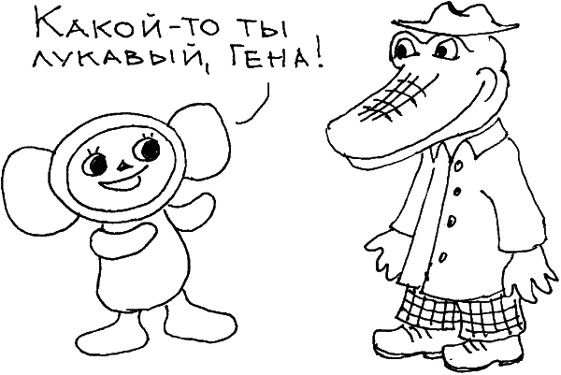
Он закрывает ладошкой листок и начинает что-то чертить. Я стою возле окна отвернувшись. Напротив огромный школьный двор. Там учится Вася. Во время перемен десятки учеников играют у меня под окном. Но Вася жмется в угол, боясь, что его обидят. Эту сцену каждый день наблюдает его мама.
– Все!
Я поворачиваюсь, энергично двигаюсь в сторону мальчишки, чтобы сэкономить время, и заглядываю ему через плечо.
Вместо ожидаемого зеленого чудовища через весь лист было написано: «ЛУГАВЫЙ»
Ба! «Защити нас от Лукавого» – молитва «Отче наш». Я внимательно оглядываю комнату. По всем книжным полкам стоят иконки…
С родителями Васи мы договорились, что молитву со словами «Защити нас от Лукавого» на ночь ему будет читать отец. Так и договорились, что пока Васе не исполнится 11 лет, некоторые важные дела они будут делать вместе, а некоторые – только отец со старшим братом. В конце концов, это и есть их прямая обязанность – защищать. А французский колледж по большому счету к психологическим трудностям Васи не имел никакого отношения. Мальчишка после наших встреч ожил, стал спокойно и счастливо спать, играть со своими сверстниками-французами. Все как рукой сняло!
После долгого периода атеизма, наши граждане с особой рьяностью и педантизмом кинулись в религиозную жизнь! Пассионарность родителей может быть непонятной детям, а отсутствие опыта общения с детьми на религиозные темы, может привести не к сплочению семьи, а к отчуждению. Архивы русской эмиграции в том же Париже хранят письменные свидетельства культуры общения между детьми и родителями, детьми и педагогами о самых сокровенных вещах. «Беседы с юношеством» православного философа и педагога Зеньковского – образец деликатности и внимательного отношения к юной, еще неокрепшей душе.
Далеко не каждый православный священник сегодня готов уделить должное внимание семьям прихожан, а особенно детям. Печально, что сегодня священник и детский психолог конкурируют при оказании помощи. Если родитель, стараясь удержаться в рамках ортодоксальной религии, будет спрашивать своего исповедника совета, может ли он обратиться к психологу, и не получит такого благословения, ребенок остаются без профессиональной помощи.
Своему 18-летнему сыну, которого я в свое время вытаскивала из секты, а потом обнаружила в одном из православных храмов, я могу сказать просто: «Бог – это самая значительная, самая важная проекция личности, ее готовность к высшему признанию и абсолютной, безусловной любви». Эту связь и эту надежду в человеке нужно только укреплять. Но с тех пор как ортодоксальные религии получили распространение, количество приемов, как укрепляющих веру человека в себя, так и отказывающих ему в праве на свою собственную жизнь, значительно возросло. Выбирая авторитетного советчика, вы во многом решаете судьбу своего ребенка. Пожалуйста, будьте внимательны. Не всякий ребенок готов к серьезным внутренним испытаниям, а обрядовая жизнь, предписываемая нам религией, может остаться непонятной и испугать новичка. Внимание! Особенно это касается детей с богатым воображением и склонностью к фантазиям. Художественно одаренные дети отличаются повышенным нейротизмом и тревожностью.
Мир и так наводнен страхами. Стоит ли угнетать психику ребенка еще и представлением о полной зависимости от небесных сил, наказание которых может быть роковым? В этом вопросе христианские религии не могут договориться. Смеется ли Бог, следя за гармонией и балансом на Земле (католичество)? Или он смотрит на нас строго и сурово, грозя пальчиком, и является последним и непререкаемым авторитетом (православие)? Или Бог готов сотрудничать с разумными и послушными мальчиками и девочками, помогать слабым (протестантизм)? Я подолгу жила в католической Франции, протестантской Америке и все время возвращалась к себе на родину. Лично у меня сложилось впечатление, что православие – для очень сильных, могущих выдерживать самые суровые испытания людей, католичество – для людей средней психологической силы и умеренных амбиций, а протестантизм – для слабых, но не ленивых. Мы все время рвемся к самым высоким достижениям и достигаем своей цели, хотя и огромной ценой. Космос, балет, кино, хоккей… Мы все время хотим быть лучшими. Лучших всегда немного. Так что же, этот мир и эта жизнь только для них, для избранных? А остальные не любят, не хотят быть счастливыми, не делают ничего стоящего?

Секты – опасные сети для нас и наших детей

Случаи с вовлечением наших детей в секты происходят довольно часто. Отечественная наука называет их деструктивными культами. Они оказывают деструктивное воздействие на психику детей. Психологи беспомощно разводят руками: вернуть ребенка, проведшего в секте несколько недель, восстановить его психику не всегда удается.

Вот общие выводы, к которым пришли отечественные психологи и социологи религии:
• Основная причина попадания в секты детей – неблагополучная обстановка в семье, отсутствие достаточной эмоциональной связи хотя бы с одним из них. Это обстоятельство мешает проведению адекватной реабилитации: ребенка не к кому «прицепить» после того, как его контакты с сектой прекращаются.
• Привлечение детей и молодежи в секты активизировалось в последнее время. После того как критическая масса новообращенных была достигнута, лидеры сект начинают бороться за новое поколение.
• Жизнь в сектах связана не с социализацией детей, а с их десоциализацией, разрывом нормальных для данного общества связей между людьми. Основные, исторически сложившиеся религии обслуживают, укрепляют, консервируют культурные нормы стран, на территории которых они развивались. Нетрадиционные религии могут разрушать, оспаривать и противоречить уже существующим культурным нормам.
• Самое тяжелое и очевидное последствие вовлечения детей в секты – разъединение семьи. Согласно Конвенции о правах ребенка, всякая семья имеет право на единство. В этом пункте сектам может быть предъявлено юридическое обвинение. С точки зрения единства и преемственности психологической жизни семьи лучше, чтобы члены семьи исповедовали одну и ту же религию.
• Агрессивные культы разрушают личностный контроль человека, делают его абсолютно зависимым от общины, приводят к высокой невротизации и стимулируют страх оступиться, согрешить, провиниться, прежде всего, перед окружающими ребенка взрослыми, которые берут на себя миссию судить и контролировать поведение любого члена общества, выдвигая в качестве идеальных простые, неоспоримые ценности.

Говоря психологическим языком, в ребенке воспитывается недоверие к самому себе, его учат воспринимать себя как существо слабое, неустойчивое, а самые сокровенные надежды связывать с ограниченной жизнью общины.
Много лет я наблюдала за религиозной жизнью россиян в разных точках планеты, посещала молельные дома и православные храмы разных деноминаций. Только в Париже их четыре! А в Сиэтле 47 молельных домов наших сектантов, эмигрирующих в США. Мы знаем о нашей еврейской эмиграции, так называемых религиозных беженцах («так называемых» – потому что советские евреи были и оставались образованными атеистами, даже переехав на постоянное место жительства в США и получив существенную поддержку, в том числе и материальную, от еврейских общин). Но вот о другом, гораздо более многочисленном потоке настоящих религиозных беженцев, сектантов из Украины у нас не знает почти никто. Одна из причин: в отличие от евреев, которые привлекают к своим проблемам мировую общественность, украинские сектанты исповедуют скромность, скрытность, недоверие к «чужакам» и стараются держаться подальше от больших городов – «рассадников дьявольской цивилизации».

Как родители хотели спасти сына от российской армии, а потеряли его в секте США

Я не пожалела времени и посетила несколько воскресных служб в Сиэтле под видом неофитки. Одно дело отмахиваться от сектантов, другое дело – понять структуру секты, ее обряды, психологию, отношения внутри секты. Служба в таких приходах напоминает языческие праздники – с песнями, славящими Бога.
Политика общины зависит в значительной мере от личности пастора, ее влияния и авторитетности. Методы, которые используют пасторы, сильно варьируются от прихода к приходу. Да и темы проповедей самые разные: «Опасность образования», «Интернет как орудие дьявола», «Смерть Христа», «11 сентября и конец света». Все перечисленное отражает общее настроение общины против изысков цивилизации, образования, техники, а также очень сильные в общине антимусульманские настроения и гордость принадлежности к «правильной церкви».
Одна из основных целей пасторов в эмиграции – поддержание позитивного образа общины как беспроблемной и успешной, что очень важно с точки зрения мимикрии под американский стандарт. Я слышала вещи, которые никак не согласуются с действительностью: «Наша церковь одна из самых образованных. Восемь из наших женщин собираются стать медсестрами. Четыре парня – программисты в Microsoft».
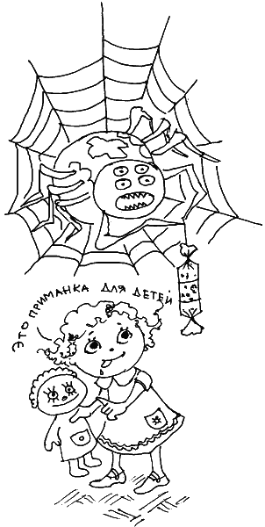
Однажды мне пришлось активно вмешаться в деятельность секты, так называемого харизматического, радостного культа.
Случай, из-за которого мне пришлось бросить все дела и отправиться на встречу с этим 45-летним пастором крепкого сложения, требовал внешнего вмешательства.
19-летний юноша, россиянин, бросил свою семью, отца и мать, чтобы уйти в украинскую религиозную общину, секту. Два года он где-то пропадал. Родители, занятые на работах, как все вновь прибывшие эмигранты, думали, что он проводит время с русскими юношами и девушками. Они выехали из Тюмени, чтобы спасти ребенка от армии. А потеряли его в сетях соотечественников-сектантов.
Родители обратились ко мне как к единственному русскоязычному психологу в надежде восстановить единство семьи. К этому времени пастор запретил юноше визиты к психологу и внушил, что психологи могут применять особые средства гипнотического воздействия. Приглашать юношу на встречу было делом безнадежным. Решено было ехать через весь Сиэтл, в жару, два часа по воскресным пробкам, чтобы успеть к концу проповеди.
Дорога была пустынной, родители не спали всю ночь, поэтому выехали рано и прибыли не к концу, а к началу службы. Здесь они увидели празднично одетую толпу. Вокруг была слышна украинская речь, люди целовались при встрече. Службу вели сразу несколько пасторов, одетых в дорогие костюмы. Сама церковь явно было новой, даже казалось, что пахнет краской. Походила она по конструкции на какой-то новомодный дом культуры с витражами и сценой с несколькими микрофонами, роялем слева. На трибуну всходили один пастор за другим, зычными голосами они читали с листа текст проповеди. Их задача явно состояла в том, чтобы довести паству до высокого энергетического состояния. На втором часу этого «митинга» одни плакали, другие что-то демонстрировали или на самом деле находились в экстатическом состоянии.
Мать юноши, из-за которого мы попали в это место, шептала мне на ухо: «Смотрите, они же ненормальные. Это еще ничего. А бывает такой вой стоит…» Наконец мы разыскали глазами ее сына. Но, как только увидел свою мать, он сорвался с места, стал пробираться к выходу. Мы устремились за ним. Удаляясь, он прятал глаза, отворачивал голову и, если и смотрел вперед, то только себе в пупок, чтобы избежать гипноза, как учил пастор.
Убежал напрямик, через газоны и парковочную стоянку, только мы его и видели.
Все, что я могла сделать, так это поговорить с пастором, чтобы понять его позицию. Но тут реакцию ужаса и протеста выдала мать. Она кричала, что ни за что не будет разговаривать с человеком, который увел ее сына, что она его убьет, церковь сожжет, и дело с концом. «Хорошо, – сказала я, – я пойду одна, а вы меня подождите». Проповедь к этому времени закончилась, и люди начали выходить из церкви, целуясь и приветствуя нас. Через две минуты, обцелованная прихожанами, я осталась одна у выхода из молельного дома, дожидаясь пастора.
Разговор с пастором длился около часа. Он вел себя внешне лояльно, стал как-то сразу уверять, что он всегда пытался вернуть мальчишку домой, но тот не хотел, привязался. Еще пастор якобы запрещал мальчишке ходить по домам проповедовать. Оказалось, что юноша, зараженный религиозной идеей, одержимый в своем желании служить общине, ходил по домам, призывал к служению Господу, раздавал агитационную литературу. «Я считаю, что он еще не окреп духом, чтобы проповедовать», – вещал мне пастор. Вроде разумно. Но видно было, что он не искренен, а просто выигрывает время, чтобы, оставив впечатление вежливого человека, ретироваться.
Мать маячила где-то вдалеке, медленно приблизилась и присела на лавочке не вдалеке. Смотреть на нее было больно. Они сцепились.
– Зачем вы забрали моего сына?!
– Он сам ушел от вас. Все начинается с семьи.
– Вы даже не даете нам уехать.
– Пожалуйста, пусть едет! Психолога тут привели…
С трудом удалось заставить их говорить мирно. Скоро мы заметили и юношу, который был обеспокоен тем, что происходит. Пастор позвал его, и тот, по-прежнему отворачивая голову, приблизился. «Я всегда говорил тебе, что мать – это святое! – нарочито пафосно провозгласил пастор. – Мы поговорим с ним, когда он придет ко мне на беседу». Оказывается, помимо проповедей, каждый вторник парень ходил на проработки.
– Почему вы не установили контакт с родителями, как только поняли, что парень ходит к вам тайком от отца с матерью?
– Ему девятнадцать лет. Он уже сам может распоряжаться собой. Потом, было ясно, что родители будут против.
– Но это их семейное дело. Давайте не преувеличивать семейные проблемы. Они приехали сюда, чтобы спасти парня от армии, а потеряли его по другим причинам. Причем навсегда.
– Он уйдет от нас, как только захочет. Никто тут насильно не держит.
– Невооруженным глазом видно, что он находится под воздействием. Он прячется, заговаривается. Взгляд остекленевший.
– У нас много молодых людей. Он один такой попался. Волочится за младшими, сам ничего путного придумать не может.
– Зачем вы берете у него родительские деньги?
– Никто у него ничего не брал. Пора уже зарабатывать самому. Моя задача найти ему работу и женить.
Разговор становился все более жестким. Наконец он раздраженно и прямо сказал, что власть над парнем он терять не намерен.
Мать и сын плакали, обнявшись, но было ясно, что пастору достаточно одного слова, чтобы сын бросил мать и подчинился его команде. Отца юноша игнорировал. Ненавидел его с детства.
Этот разговор воспроизводил типичный набор аргументов и контраргументов между пастором и неверующими родителями. Случай этот, к сожалению, не единственный в постсоветской эмиграции. Говорили, что молодежь, как правило юноши, попадают в секту, бросают родителей, предварительно вынеся деньги и ценности из дома, отдав их в общий коммунальный котел. Испытывая эмоциональный голод, дети эмигрантов откликаются на любой призыв и внимание со стороны, легко поддаются агитации, а затем начинают бродяжничать, теряют интерес к светской жизни и просто волочатся за кем-то из младших прихожан, у кого на них есть время и на кого они еще производят впечатление своим геройским уходом от мирских забот.
В рассказанной истории родители еще пару раз пытались насильно увезти парня из города в один из госпиталей по восстановлению жертв психологического насилия. Чем больше они пробовали обмануть своего сына, поскольку договариваться не удавалось, тем большее сопротивление он оказывал, не веря уже ничему.
Мать пыталась напомнить ему о детстве, о том, как они были близки: «Я где-то читала, что нужно напоминать им про детство, чтобы избавить от зомбирования». Но каждое утро он уезжал, а когда у него отбирали машину, уходил пешком в церковь. Отец считал, что причиной всех несчастий было элементарное отсутствие навыков физической работы. Он был упрямо уверен, что если мальчишку увезти в Смоленскую область, в деревню к родственникам, он быстро образумится. Проблема была только в том, что парень не хотел садиться на самолет. Родители даже обращались в органы натурализации и иммиграции, через которые все члены семьи оформляли вид на жительство. Они просили отобрать у них гражданство, так называемую «гринкарт». Чиновники были в изумлении. Обычно за «гринкарт» борются, а не отказываются: «Даже если вы сожжете свои документы, мы будем считать вас гражданами нашей страны». Отказались они и насильно транспортировать (фактически депортировать) сына: «Наши службы этим не занимаются. У нас свобода исповедания».
После двух месяцев терзаний родители быстро продали имущество и уехали, оставив сыну денег на дорогу в Россию. У подруги, которая обещала потратить их только на покупку билета парню, если он этого захочет.
История закончилась печально. Поскольку парень оказался неспособен к простому физическому труду, а психика окончательно расстроилась, его поместили в госпиталь, чтобы подлечить. Дальнейшая его жизнь, скорее всего, проходит между сектой и госпиталем.
Кроме того, что пасторы претендуют на роль абсолютных авторитетов и с ними нельзя ни поговорить, ни договориться, меня возмущало и то, что талантливым мальчишкам и девчонкам из семей простых членов общины была заказана дорога наверх. Американские профессоры и учителя жалуются, что стоит выписать ребенку из такой общины направление в школу для одаренных или подарить ребенку компьютер, немедленно вступает в силу запрет со стороны пастора. Никаких «привилегий»: школа – только для получения начальной грамотности.
А вот теперь история, которая меня задела лично. Много лет назад я оказалась в сходной ситуации с моим девятилетним сыном Федором. Каждое лето я отправляла его к родителям на месяц, как раз на Украину. Мои родители жили в маленьком городе Светловодске Кировоградской области. Из-за тяжелого экономического положения и криминогенной обстановки люди устремились в многочисленные молельные дома.
Когда я сама была маленькой, я слышала кое-что о баптистах, которые молятся по ночам, поют песни, закрывшись у кого-то в доме. Моя бабушка рассказывала истории о бабках-баптистках с осуждением, поскольку те отписывали свои дома церквям, ничего не оставляя родным детям. Ходили эти бабки, низко опустив голову, что-то бормоча себе под нос. Моя мама, пока отец служил на флоте, снимала квартиру у одной из них. Хозяйка была против контактов с «чужими», агитировала ее принять участие в общей молитве. Надо сказать, что мама – физик по образованию и всякая мистика никак не сочеталась с ее атеистическими взглядами.
Но сегодня почти на каждой улице есть новый, только что открытый молельный дом. Под молельные дома отданы библиотеки, стадионы и дома культуры. На фоне общей нищеты, новые, они выглядят слишком помпезно. Одна из наших соседок подалась в баптисты, уведя за собой сына. Дружба наших детей чуть не обернулась большой бедой. Женщина посчитала, что и моего сына нужно спасать. Однажды она попросила мальчишку помочь ей с кормом для коз и… увела его на службу. Он стал ходить туда тайком, мучаясь от того, что его принуждали обманывать. Я приехала, как только узнала из телефонного разговора с мамой о том, что Федор стал ходить на службы по воскресеньям.
Говорить с соседкой оказалось делом бессмысленным: «А он сам попросился». «Ложь во благо», кажется, такой принцип исповедуется баптистами. Я немедленно увезла сына в Москву. У меня ушло пару месяцев на то, чтобы восстановить отношения с сыном. Я на всю жизнь запомнила его застекленевший взгляд и просьбы, произнесенные с болью и слезами: «Надо молиться, чтобы Христос простил».
Но мне было легче: стаж участия в секте был небольшим.
Конечно, мы должны научиться терпимому отношению к другим сообществам, которые живут не так, как мы. Но когда речь идет о защите прав наших детей, охране их психологического здоровья, может очень остро встать вопрос об интервенции государства в семью и общину. Еще вчера было понятно, что внешнему контролю должны подвергаться алкоголики и психически больные люди. Сегодня же категорий семей и обществ, за которыми нужен государственный контроль, стало гораздо больше. Нам все еще непривычно критически оценивать поведение взрослых людей, которые не пьют и не курят, да к тому же много и бескорыстно работают. А ведь зомбированные сектанты именно такие.
Мое исследование религиозной идентификации наших детей в самых разных странах мира, в том числе детей эмигрантов, показывает, что славянские дети, как правило, считают себя православными, даже если их семьи не ходят в церковь и не молятся на ночь. Принадлежность к религии своих предков или хотя бы лояльное, уважительное отношение к ней позволяет нам сохранить психологическую близость со своей семьей, а также позитивную идентичность. С психологической точки зрения, это безусловная ценность. Но формирование идентичности, в том числе и религиозной, – долгий поступательный процесс. Это не для малышей. Не для дошкольников, которым трудно оперировать абстрактными ценностями. Они их пугают.
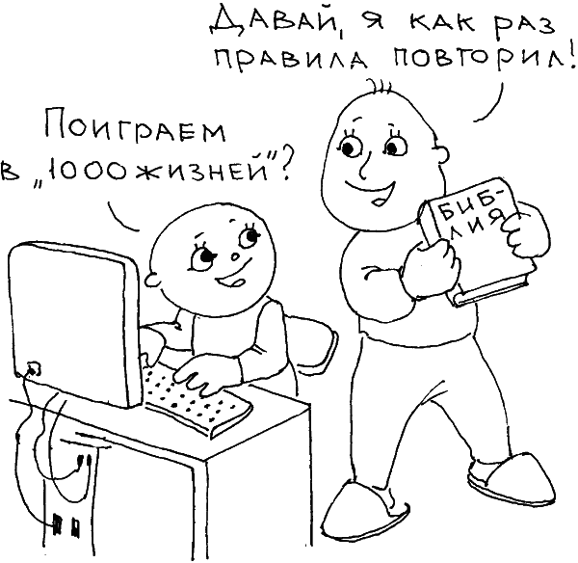
Памятка родителям
• Дорогие мамы и бабушки, а также те немногочисленные папы и дедушки, которые взялись читать эту книжку. Нам нельзя игнорировать мировоззренческие вопросы. Пустота порождает монстров. За нашими детьми идет охота, не всегда честная и видимая, но всегда под благовидными, обезоруживающими предлогами.
• Религиозность ребенка должна определяться в семье и не вредить его психологическому здоровью.
• Поддержка глубокой психологической связи с ребенком – единственная гарантия того, что вы не потеряете его психологически, даже если он подвергнется активному воздействию религиозных фанатов и агитаторов.
• Активная религиозная жизнь вокруг – повод поговорить с ребенком о сакральном: что такое Бог, какое место в жизни людей занимает религия, почему ходят в церкви и почему – в разные?
• У дошкольников предметно-образное, мифологическое, сказочное сознание. Они верят в чудеса, превращения, а мир кажется им продуктом деятельности антропоморфных существ, волшебников, богов, сильных личностей. Поэтому дети этого возраста особо чувствительны к вопросам религии. Но, рассказывая им религиозные легенды, не забудьте ознакомить их и с мифами Древней Греции или просто почитать народные сказки. Так вам легче будет сделать обобщения. Религия – это устные и письменные сказки и мифы, которые учат людей, как жить, любить, хорошо друг к другу относиться. Но когда люди вырастают, они начинают читать и другие книжки, ездить по миру, интересоваться жизнью окружающих. Почему? Потому что это интересно. Люди хотят жить хорошо и интересно. Не вредя, а помогая другим. Жизнь – это большое путешествие по неизвестному. Нужно быть внимательным, осторожным и задавать много вопросов, чтобы не сбиться с пути.
• А почему люди ходят в церковь? Они ходят, потому что помнят о важных правилах жизни. Они хотят поблагодарить всех хороших людей, которые жили раньше, за то, что передали им эти правила и научили их жить.
• Так кто такой Бог? Бог – это самая главная и любимая сказка самых разных людей. Каждый выбирает свою. Бог – это самый старший, главный герой, которого слушают все остальные. Он олицетворяет собой такие правила жизни, при соблюдении которых все будут довольны и счастливы.
Вот такая версия, вполне понятная любому «начитанному» ребенку, тем более ребенку компьютерного века.

Куда уходят люди после смерти?

Маленький ребенок рано или поздно столкнется со смертью кого-то из близких. На экранах телевизоров они видят много стрельбы и смертей, и иногда нам кажется, что дети все и так понимают. Но с 5 лет дети, как и взрослые, различают события «в кино» и «на самом деле». И то, что не пугает их в экранном исполнении (будь то по телевизору или компьютеру), в жизни может шокировать и довести до слез.

Из описаний специалиста по танатотерапии Владимира Баскакова:
«Каждый маленький ребенок знает слово „смерть“. Птичка умерла, бабушка умерла. Но эта реальность не касается их экзистенциально, и вот, обычно ночью, приходит ощущение конечности себя. Я помню, как это было со мной. Отчаяние, обида колоссальная, причем за все человечество! Не только моя жизнь, но и жизнь всех остальных обязательно кончится! Да не дай Бог, чтобы это приснилось. Конечно, я проснулся, я плакал. Я клялся, что „победю“ эту смерть. Вскочил, рыдал всю ночь. Родителям не сказал, правда. Если ребенок прибежал к вам ночью и спрашивает: „Папа, это правда?!“ Что сделает папа? Скажет спросонья: „И ты умрешь, и я умру, и мама умрет…“ Но разве это помощь? Нужно принять его, положить к себе на тело, „заземлить“. Ребенок будет всхлипывать, но постепенно успокоится».

Индивидуальные различия в восприятии смерти близких у детей очень сильны. Дети могут впадать в агрессию, проявлять беспокойство и начинать что-то требовать у взрослых. Другие же, наоборот, замолкают и уходят в себя, так что мы никогда не знаем, что у них на уме. Детям трудно начать разговор о смерти самим. Они боятся получить подтверждение своим ужасным страхам. Некоторые дети начинают «валять дурака», прикидываются «маленькими», просят покормить их из ложечки или начинают грызть ногти, сосать пальцы, как младенцы.
Смерть родных – непосильная ноша для детей. Они часто воспринимают смерть как наказание. Ребята начинают тревожиться и переживать, не будет ли и их ждать тяжелая расплата за то, что они плохо едят, не чистят вовремя зубы, неаккуратно носят одежду и не слушают взрослых. В это время ребенку очень важно услышать подтверждение того, что ему ничего не грозит, что он нужен и что заботиться о нем не будут меньше, несмотря на утрату в семье. А между тем увещевания взрослых, попытки использовать ситуацию похорон в качестве устрашения – одна из типичных психологических ошибок взрослых: «Вот будешь себя плохо вести, и тебя заберут на небо!»
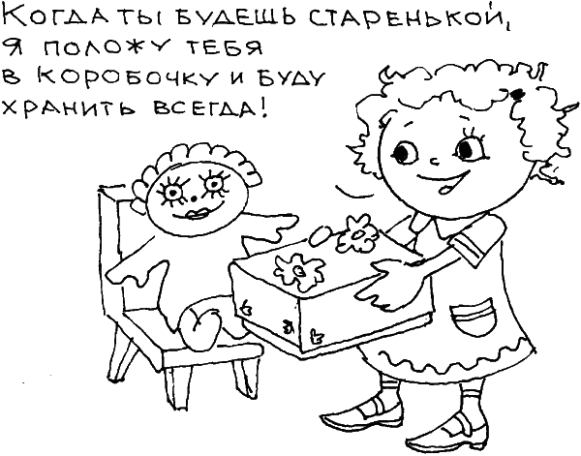
Дети остро переживают утрату. В глубине души они надеются, что смерть, такая жестокая и беспощадная, не коснется их. Они что-то придумают, как-то извернутся в решающий момент и выйдут победителями. Я считаю, что стремление детей сопротивляться смерти нужно поддерживать: «Нужно следить за своим здоровьем, тренироваться, и тогда целый ряд трудных ситуаций человеку удастся избежать. Сильные, закаленные люди меньше болеют, позже стареют».
Психологи давно уже пришли к единому мнению о том, как развивается отношение к смерти у детей.
До 3 лет дети воспринимают смерть как некую условность. Герои сказок сражаются и гибнут, но плакать над книгами дети начинают только лет с 12. Маленькие же дети, даже если им довелось присутствовать на похоронах бабушки, могут спросить на следующий день: «А когда же бабушка вернется?» – и спрашивать это каждый день. Нужно набраться терпения и повторять ответ столько, сколько нужно, пока это событие не уйдет в прошлое и не перестанет быть актуальным для вашего ребенка.
В 9 лет дети переживают смерть как нечто невозможное, предельное, несправедливое, – испытывают панический страх и фантазируют на темы ухода из жизни. Иногда они представляют себя умершими, чтобы доказать близким, как невнимательны они были к ним. Фантазии о побегах и трагической кончине могут занимать ребенка. Ребенок уже знает или догадывается, что мертвые «не возвращаются», их «закапывают», поэтому и интересуется, не могло ли произойти ошибки? Что такое смерть? Вот ответы, которые предлагают мои коллеги: «Люди перестают дышать, смотреть, пить, есть и думать», «Смерть – это самое сильное изменение в человеке, когда он уже перестает быть собой».
Дети также интересуются, хорошо ли быть человеком? Не дольше ли живут собаки, лошади, вороны, слоны? Их интересует, сколько собираются прожить мама и папа? А на ваш ответ «70 лет» они могут спросить: «А что нужно сделать, чтобы вы прожили 80?» Их восхищают рассказы о стариках, которые дожили до 100–115 лет. Признаться, они и меня восхищают. Когда я смотрю на 90-летнего актера Зельдина, играющего Дон Кихота, я переживаю внутреннюю эйфорию. А Сергей Михалков? А 90-летние русские балерины и манекенщицы, с которыми я встречалась в Париже на презентации книги «Красота в изгнании» Саши Васильева? Дети правы – есть такие секреты, которые продлевают человеку жизнь. Один из них – творчество.

Типичные ошибки родителей
• Говорить, что умерший только ушел, уехал, тяжело заболел и лежит в больнице. Ребенок будет ждать, спрашивать, куда он уехал и когда вернется. Почему он не звонит. Может, он рассердился и поэтому больше никогда не захочет вернуться? К тому же дети начнут воспринимать любое недомогание как возможную причину смерти человека. А если использовать метафору сна («Он заснул вечным сном»), дети начнут бояться темноты и сна, паниковать, когда их родители оставляют одних в кроватке. Некоторые дети обладают фантастическим по яркости воображением, и любой шорох или скрип двери может испугать их или напомнить о смерти.
• Стараться избегать всяких упоминаний об умершем, как будто его никогда и не было. Физический уход не сопровождается в жизни таким быстрым психологическим устранением человека. Наоборот, со временем, образ родного человека становится еще ярче, ближе: мы помним все самое милое, дорогое нашему сердцу, начинаем скучать и иногда разговариваем с человеком, которого уже нет. Взрослые могут ходить на могилу, в церковь или просто обсуждать свои переживания с друзьями. Ребенок тоже должен иметь возможность пережить утрату вместе с другими. Переживание горя относится к тем социальным навыкам, которые нам следует передать детям. Именно в эти минуты люди чувствуют близость и родство, поэтому семья должна сплачиваться в моменты утраты.

Можно рассмотреть семейные фотографии с ребенком, рассказать об умершем какую-нибудь историю – просто интересную, смешную или грустную. Дети должны понимать и чувствовать, что как бы ни сложилась судьба человека, о нем помнят и тогда, когда он перестает участвовать в нашей жизни: «Дед рассказывал…», «Бабушка всегда в таких случаях говорила…» Совместные воспоминания – это не просто ритуал, это еще и способ формирования единой идентичности семьи. Семья всегда поддержит, поможет пережить утрату и искренне порадуется вашему успеху. Традиции всегда подсказывают, как себя вести. Трудность заключается в том, что традиционный уклад большой семьи разрушается, и люди, в том числе дети, все чаще оказываются один на один с самыми разными ситуациями.
Нужно ли сообщать ребенку, что смерть – это невосполнимая потеря, трагедия, а наше горе бывает безмерным?
Есть много способов, которые мы используем, чтобы утешить ребенка: «Теперь он на небе, смотрит и радуется за нас». Смерть может служить освобождением от наших земных обязательств – фактически говорим мы этой фразой. Но жизнь не такая страшная ноша, чтобы хотеть от нее освободиться столь жестоким образом. Лучше сказать с горечью, но спокойно: «Нам будет ее не хватать. Я очень любила с ней разговаривать».
Ребенку, если его не взяли на похороны, нужно рассказать, что происходило там. Неизвестность и таинственность ритуала погребения могут пугать и тревожить детей.
Нужно ли брать ребенка на похороны, если ребенок сопротивляется и выражает страх? Если ваш ребенок чувствителен, конечно, нет. Похороны – это не такое легкое событие, чтобы тренировать волю детей. Напротив, нужно дать понять ребенку, что к его страхам и опасениям вы готовы отнестись с вниманием. Одно дело спокойно рассказать, что происходило, другое дело – погрузить ребенка в продолжительный ритуал скорби. Лучше возьмите ребенка в следующие дни на кладбище и поминки.
А главное, не забудьте поговорить о планах на завтра. Чтобы, уходя спать, ребенок не думал, что и завтра будет также страшно, как это было сегодня. Посидите рядом с ним на кровати, погладьте по голове.
Мне кажется логичным завершить наш большой разговор о жизни самой таинственной темой – темой ее конечности. Чтобы ни случилось, малыш должен знать, что вы всегда будете рядом и сможете ему помочь.
Мы не всегда помним, как они нуждаются в нас и ждут от нас внимания и поддержки.

Глава 7. О жизни по телевизору

Как научить ребенка смотреть телевизор? Чем телевидение завораживает детей? Как влияют телевизионные образы на детей? С какого возраста детей можно оставлять у телевизора без присмотра взрослых? • Как установить детскую норму на просмотр телевизионных программ? • Где место телевизора в доме? • Что делать, если ребенку нравятся идиотские передачи? • Нужно ли детям смотреть телевизор утром? • Реклама против детей? • Как новостные программы влияют на детей? • А если по телевизору показывают любовные сцены? • Не тормозит ли телевидение культурное развитие детей? • Вредит ли телевидение здоровью детей? • Может, телевизор совсем запретить? • Нужно ли говорить с детьми на «горячие» темы? • Мальчики и девочки смотрят ТВ-программы по-разному? • Какие каналы работают сегодня для детей? • В чем основные перекосы отечественного детского ТВ? • Компенсируют ли недостатки детского телевидения детские книги?

Как научить ребенка смотреть телевизор?

Несколько лет назад меня разыскала психолог из Бостона, выпускница Гарварда Анна Мирный. И пригласила, от лица компании, стать директором по содержанию всемирно известной образовательной программы для дошкольников «Улица Сезам», которая сейчас идет на канале «СТС». Такое приглашение было поводом для того, чтобы продумать и обсудить самые горячие вопросы детского телевидения. Конечно, дополнительным мотивом в таком случае послужило то, что у меня самой и у моих знакомых были дети-дошкольники и все мы жаловались друг другу на отсутствие хороших детских программ.
Со временем у меня появился целый список вопросов, на которые я отвечаю с разной степенью подробности, но довольно часто. По мнению журнала «Psychologies», современный ребенок проводит большую часть своего времени у включенного монитора – телевизора или компьютера. Треть конфликтов между родителями и детьми происходит из-за нежелания ребенка отойти от экрана, перестать смотреть «все подряд». Дети реагируют на родительский запрет проводить время в виртуальных развлечениях как на несправедливую агрессию. Как родитель должен вести себя в таких ситуациях? Махнуть рукой? Запрещать и наказывать? Что же делать? Почему они предпочитают телеэкран лицам родных людей, которые о них заботятся? Нужно отметить, что журнал «Psychologies» использует в основном данные специалистов Франции и США. Я могу только подтвердить, что ситуация с детской зависимостью от телевизора и компьютера, особенно в семьях с невысоким уровнем образования и доходов, представляет серьезную опасность для детей, а также для наших с ними взаимоотношений.

Чем телевидение завораживает детей?

Дети «заболевают» телевидением очень рано, уже после просмотра первых в своей жизни передач. Движущаяся картинка, как и движущийся жук на листике, или вертящаяся «юла» вызывает изумление и желание поучаствовать, потрогать, попробовать. Пытливость и любознательность плюс богатое воображение ребенка 3–5 лет – вот благодатная почва для того, чтобы «заболеть», «заразиться» чем-то новым. Конечно, это может быть сказка в картинках, диафильм, комикс, но это может быть и телевизионная программа.
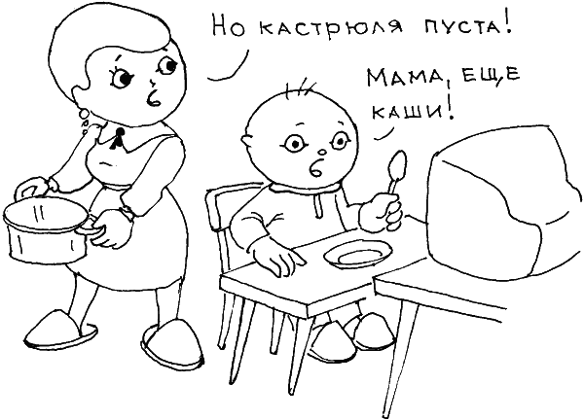
Дошкольники любят наблюдать за малышами, маленькими сестричками и братиками в колясочках. Они радуются появлению котенка или хомячка, хотя вряд ли до конца понимают суть наблюдаемых ими явлений. Детям нравятся и похождения персонажей, похожих на них самих. В возрасте 3–5 дети на свой лад хотят ответить на вопросы «Кто я такой?», «Как мне следует себя вести?», «Почему все вокруг так меняется и движется?» И главное: «Что будет потом?» В этом возрасте дети впервые знакомятся с простыми сюжетами и уже знают, что даже самая короткая история будет иметь свое продолжение. В тот момент, когда вы их оттаскиваете от телеэкрана, они безумно хотят узнать, чем все закончится. «Дай досмотреть!» – вот о чем умоляют нас дети. В психологии известен «эффект незавершенного действия». Упрощенно и в приложении к телевидению он звучит так: «все хочется узнать и досмотреть до конца». А если это не получается, ребенок испытывает дискомфорт, начинает сам фантазировать на тему «прерванного сюжета», не может сосредоточиться на других делах, капризничает и поднывает. В это время лучше не шикать на него, а поговорить о том, что он видел. Вместе придумайте продолжение. Развитие воображения в дошкольном возрасте – одно из главных достижений ребенка и его родителей.

Как влияют телевизионные образы на детей?

В основе детского интереса лежит главным образом непроизвольное внимание. Детям трудно специально отслеживать развитие сложного или длинного сюжета, а также поведение и мотивы сразу нескольких персонажей. Они порой обращают внимание совсем не на замысел автора мультфильма. Малышам 4 лет и вовсе трудно описать подробности изображения или логику поведения героя. Дети молодцы, если просто сумеют понять картинку в общем. Но если вы сидите рядом с ребенком, то у вас есть шанс научить его «все видеть и все слышать», правильно интерпретировать поступки героев. Художники-мультипликаторы знают, что дети не сразу научаются отличать девочек от мальчиков и могут не обращать внимание на милые веснушки у девочки. Большие, крупные и необычные детали, смешная походка или яркие краски в гораздо большей мере бросаются в глаза детям. Им нравится, когда персонажи падают, произносят необычные слова, потому что для них большим достижением является просто попрыгать на ножке, спуститься по лесенке, завязать шнурочки. Нам, взрослым, это может показаться глупым и никчемным. Эти бегающие, дерущиеся, орущие герои!.. Мы так и говорим: «Хватит смотреть эту ерунду! Так делают только плохие мальчики и девочки, которые не слушают своих пап и мам!» А в результате малыши начинают чувствовать большую близость и понимание со стороны героев мультфильмов, чем со стороны требовательных и недовольных взрослых, родителей, воспитателей, соседей. Произвольное внимание, способность не отвлекаться, а внимательно и осмысленно следить за развитием сюжета формируется у детей лишь к 6–7 годам. Очень важно научить их к этому возрасту смотреть большие, получасовые фрагменты, конечно, без перерыва на рекламу. По счастью, реклама на детском телевидении в России запрещена, и кое-что содержательное им удается посмотреть и по телевизору. Еще раз: не забывайте поговорить с ребенком после программы. Очень важно не только комментировать, но и правильно называть персонажей. Даже если вас не было рядом, ему польстит, что к нему обращаются как к взрослому и что ему есть чем удивить таких больших и умных родителей. А главное: вы узнаете, что именно ваш ребенок смотрел и что из этого понял. Не забывайте поощрять наблюдательность ребенка.
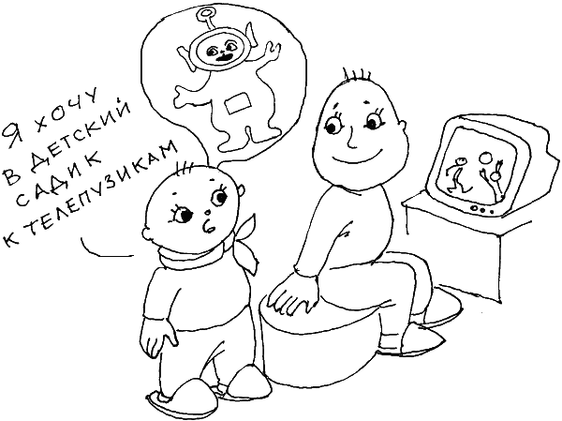

С какого возраста детей можно оставлять у телевизора без присмотра взрослых?

Так уж получилось, что наши дети растут при включенном телевизоре, пока мы бегаем по работам или отсыпаемся на выходных. Такие программы как «Улица Сезам» или «Смешарики» на СТС как раз и показывают в утреннее время, пока мамы и папы спят. Они рассчитаны на детей, с которыми нет рядом взрослых, то есть предельно простые, артикулированные, обращенные к малышу. Они учитывают уровень понимания, чувство юмора и предметную область – игрушки, еда, друзья, сны, страхи и восторги. А продолжительность сюжетов этих программ, 1–5 минут, не позволяют уставать ребенку, при этом удовлетворив его интерес и потребность в новой информации.

Как установить детскую норму на просмотр телевизионных программ?

О, это сделать очень просто! Расскажите ему историю про обезьянку, которая очень любит апельсины, но каждый раз, когда она съедает их слишком много, у нее заболевает живот. Ей нужно научиться правильно питаться! В апельсине 9 долек. Первая долька – в понедельник, вторая – во вторник, третья – в среду, четвертая – в четверг, пятая – в пятницу… А вот в выходные можно по две дольки! И выросла обезьянка большая, здоровая и очень умная! Одна долька – это полчаса времени. К 7 годам она может «вырасти» до часу.
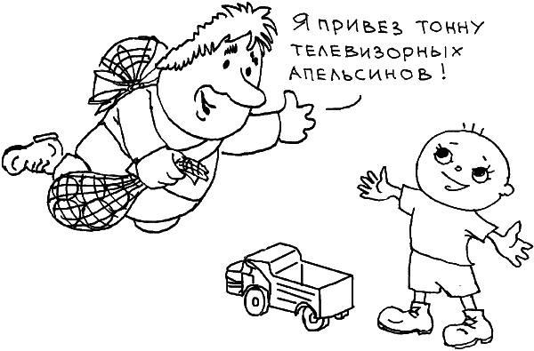
Но как же сделать так, чтобы дети соблюдали установленную норму? Абстрактные предупреждения, угрозы наказания могут испугать ребенка, но вряд ли усвоятся ими нормально. Можно дольки рисовать в дневничке или на стенном плакатике, альбомном листе. Пусть это сделает сам малыш. И не забудьте похвалить ребенка за эту аналитическую работу!

Где место телевизора в доме?

Телевизор – это очень мощный источник информации, эмоций, образов. Его не стоит держать даже в родительской спальне. Если честно, то его место на кухне – там, где наши люди любят расслабиться и поболтать. В гостиной он часто занимает место непропорционально важного члена семьи. По счастью, прошли уже те времена, когда телевизор был новшеством и его ставили чуть ли не в красный угол, где раньше были иконы. Мы уже взрослые и цивилизованные люди, а потому знаем подчиненное место телевидения. Наблюдая за нашим сдержанным отношением к телевизору, ребенок и сам научится «ставить его на место».
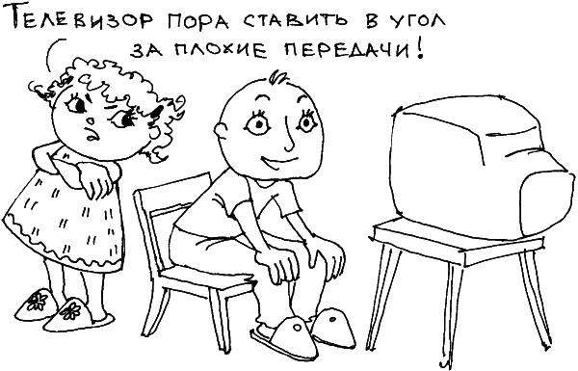

Что делать, если ребенку нравятся идиотские передачи?

До 6–7 лет мы сами предлагаем ребенку, что смотреть, а что – не стоит. Есть программы, которые любит смотреть вся семья, удобно устроившись на диване. В таких передачах, сериалах или фильмах обязательно есть маленькие проказники, над которыми можно посмеяться вместе от души. Если наши дети смотрят на хулиганов, это вовсе не значит, что они ими станут. А как еще они поймут, что хулиганить – это нелепо, смешно и вредно?! Конечно, лучше объяснять, почему вам не нравятся те или иные герои.
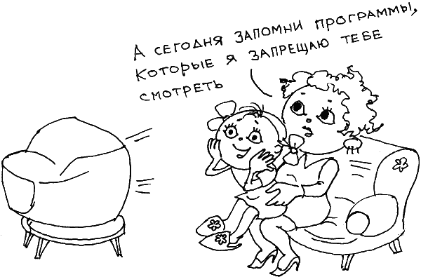

Нужно ли детям смотреть телевизор утром?

Обычно утром члены семьи обмениваются планами, делятся впечатлениями… Это то редкое время суток, когда все только проснулись, но находятся еще дома (вечером малыш может уже спать, когда папа и мама приходят с работы). Утро – то самое время, в которое нужно сосредоточиться на самых важных делах текущего дня и пообщаться с родными. Телевизор лучше оставить на потом и включать его для малыша после обеда или ужина.
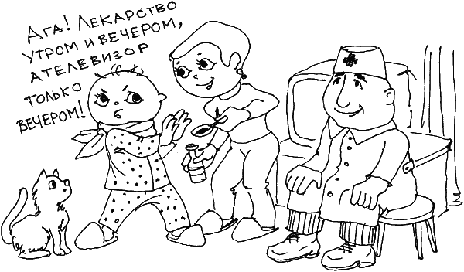

Реклама против детей?

Благодаря рекламе, дети узнают о многих новых предметах, игрушках, еде. Она рассчитана на то, чтобы заставить малыша просить и клянчить купить что-то дорогое, красивое и, к сожалению, часто бесполезное. Очень важно относиться к рекламе с иронической дистанцией и привить ребенку такое же отношение. Научить его говорить вежливое, но твердое «нет!» продавцу, незнакомцу, хулигану, значит, защитить свое чадо от целой кучи неприятностей. Хвалите его не только за послушание, но и за отказы.
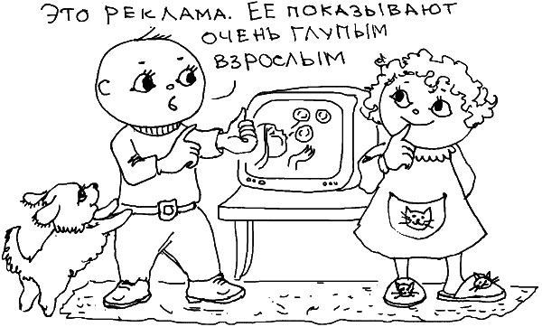

Как новостные программы влияют на детей?

Для дошкольников новости – это время, когда папы и мамы усаживаются возле телевизора, периодически шикая друг на друга: «Не мешай!» Сразу понятно, что сейчас скажут что-то важное. Малыш не осознает, что именно важное, но уже понимает, что сейчас всем будет не до него. Вечерние девятичасовые выпуски новостей показывают после «Спокойной ночи, малыши!», после того как уже вымытый и ублаженный ребенок пошел к себе в постельку, попрощавшись с родителями. Такова была, по крайней мере, советская традиция. Но условия нашей жизни таковы, что дети спокойно могут уснуть только тогда, когда взрослые угомонятся. Далеко не у всех детей есть своя комната. Кроме того, большинство ребят, особенно те, кто отличается подвижностью и возбудимостью, не могут засыпать так рано и спать так долго, как предписано идеальным сценарием сна. Поэтому дети периодически слушают новости.
Вообще-то дети гордятся, если им разрешают делать что-то как взрослым и вместе со взрослыми. Для еще неустойчивого детского внимания, рассчитанного на 2-4-минутный сюжет, полчаса политической информации – это много! Конечно, детей интересует не столько то, что говорят по телевизору, сколько то, что говорят родители во время просмотра. Они видят: мама испугана, папа заинтересован. Мама комментирует костюм ведущей. Папа – разговор дяди с микрофоном. Собственно, именно этот внешний ряд новостей и остается в качестве размытой схемы в памяти ребенка. Вы же видели, как дети играют в телевизор? Дайте им эту возможность, и вы увидите, как они видят новости! Девочки предпочтут быть красивыми дикторами. Даже взрослые женщины мечтают вести вечерний выпуск новостей! А мальчики хотят быть умными и смелыми корреспондентами. Они находят микрофон у себя под рукой – основание пирамидки, детский молоток, большая морковка, спрятанная от мамы и бабушки, – и пытаются имитировать репортаж. Запоминают дети только начальные слова и интонации ведущих новостей: «Добрый день, дорогие телезрители! В Америке вырос большой слон. А наши его купили…» Дальше дети уже придумывают не весть что, потому что для них текст, который они слышат по новостям, – слабоструктурированная абракадабра.
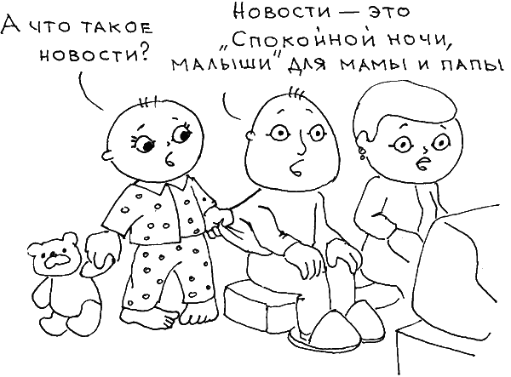
Дети очень любят, когда показывают детей, их возраста или просто малышей в роддомах. Чаще всего ребятам потом захочется поговорить о том, какими они были маленькими, хорошенькими и чему они уже научились.
Кроме того, дети очень любят репортажи про животных – это область их интересов. И здесь они не выдерживают и начинают задавать свои «почему?»: «А почему корова заболела? А что она съела?» (информация о ящуре в южных областях России), «А мы пойдем туда в воскресенье? А у нас хватит денег купить билет?» (репортаж с юбилея цирка на Цветном), «А давайте их пригласим в гости и накормим!» (о семье переселенцев) и т. д. Видя, как родители активно включены в просмотр новостей, ребенок тоже хочет поучаствовать.
И уж будьте добры, если ваш сын или дочка смотрят новости вместе с вами, расскажите им простую и правдивую историю о том, что действительно показывают.
А еще малыши боятся, что новости скоро закончатся: «А откуда берут новости? А если их больше не будет? Ну будет выходной, и все будет закрыто?» Напоминаю: у дошкольников конкретное визуальное мышление. Им еще трудно обобщать понятия. Их кругозор ограничен своим собственным «ареалом обитания», и другие страны им представляются как такие же дома, квартиры и детские сады, в которые они сами ходят. И в этом мире малыша события, по счастью, не происходят с такой скоростью, с которой о них говорится с экрана телевизора. Конечно, бывает день рождения, приезжают гости, но не каждый же день! И потом малыш рассуждает так: «Вот если в вазочке лежит несколько конфет, то через день их уже не будет. И некоторое время вазочка будет пустой…» Значит, и новости должны закончиться, как конфеты и пряники. Надо объяснить ребенку, что конфеты и пряники в вазу тащат сотни корреспондентов со всех концов земли. И когда одни спят, другие, как муравьи, работают.
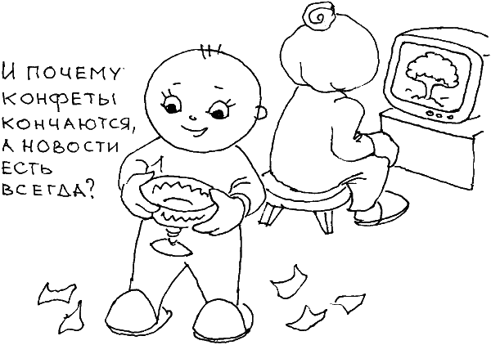
И, конечно, не забывайте, что новости сегодня часто становятся источником страхов и неврозов даже для многих взрослых. Криминальные сюжеты, стрельба и трупы – не для дошкольников. Они и так, в силу возраста и своей незащищенности, боятся смерти, болезней, разрушений. Да уверены ли вы, что сможете им все это объяснить?
Информационные выпуски о военных действиях и терактах рассчитаны на взрослых. Они – не для детей! Многие дети, посмотревшие репортажи из Беслана, отказались идти на следующий день в школу. Они стали вторичными жертвами терактов. Если вы видите, что ребенок испуган или растревожен, поговорите с ним об этом. Не забудьте сказать успокаивающее: «Я тебя никому не отдам!», «Я тебя никогда не брошу!» Дети боятся, потому что они сами беспомощны, и они очень переживают, что им не хватит сил противостоять неприятностям.
В этом случае важен физический контакт с ребенком – невербальное воздействие. Малыша нужно обнять, прижать, показать, что вы рядом. Рациональные доводы хороши на более поздних этапах, когда дети начинают усваивать абстрактные понятия: «опасно», «далеко», «редко»… Ребенка до 7 лет важно поддерживать в том, чтобы он не боялся выражать эмоции, не стеснялся страхов, мог говорить о них со взрослым, просить и рассчитывать на помощь.
И, наконец, о погоде. Дети не понимают, что такое температура в градусах по Цельсию. Они, конечно, знают, что бывает лето, осень, зима, весна. Бывает тепло или холодно. Поэтому во время прогноза погоды им лучше объяснять: «Будет холодно, наденем теплые носочки и твою любимую теплую шапочку»…
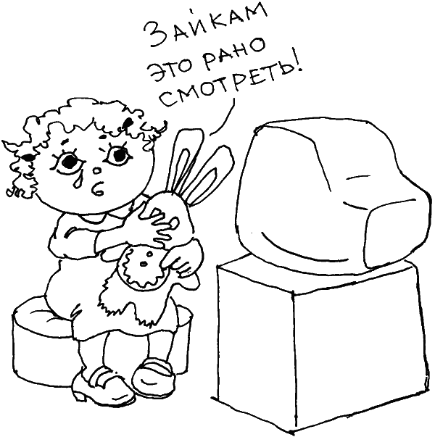
Новости смотрят далеко не все родители. Некоторые сегодня предпочитают узнавать их из Интернета. Для многих телевидение – это только повод для развлечения. Есть исследования, которые показывают, что взрослые, которые смотрят новости, с большей критичностью и прагматизмом относятся к самому телевидению. Оно занимает подчиненное место в их жизни – место технического устройства по передаче информации. Такой зритель не самый благодарный, его трудно «подсадить», он не оказывает решающего влияния на рейтинги и, соответственно, не приносит доходов телекомпаниям. Но такой зритель сохраняет свое «Я», не забывает о своих интересах, и сам планирует время просмотра программ. Если уж в вашей семье заведено смотреть новости по вечерам, не забывайте комментировать их вслух. Так вы косвенно передадите своим детям культуру рационального отношения к любой, не только самой страшной телевизионной информации.

А если по телевизору показывают любовные сцены?

Есть вещи, которые дети не в состоянии осмыслить. Мы можем говорить им: «Это нормально!», «Так делают взрослые, чтобы показать, как они любят друг друга. Ведь мы же тоже обнимаемся?» Но понять степень удовольствия и эмоциональную, в частности, агрессивную сторону секса малыши пока не могут. Самое важное, что мы должны сообщить детям об их происхождении, так это то, что такие замечательные мальчики и девочки рождаются только тогда, когда папы и мамы любят друг друга. И так важно родить и вырастить малыша! Но для этого нужно самим вырасти, приобрести много знаний и умений, стать внимательным, осторожным – ведь крошка такой маленький! «У тебя все получится! Я поделюсь с тобой секретами! А пока нужно расти!»
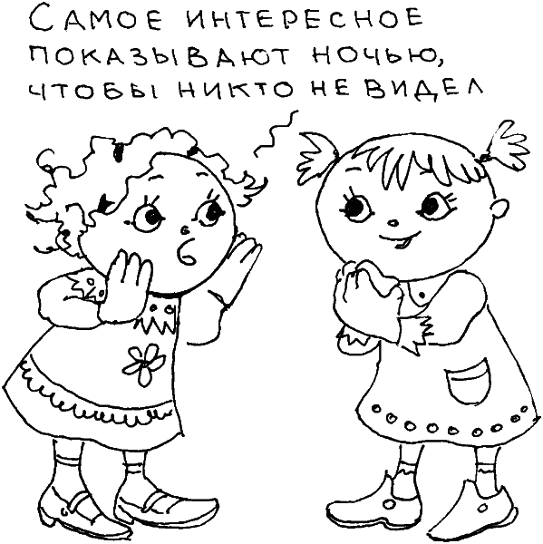

Не тормозит ли телевидение культурное развитие детей?

Самая большая беда наших детей – это то, что они перестают играть в ролевые игры, в дочки-матери, доктора, магазин. Они перестали разыгрывать сказочные сюжеты. А это значит, что сегодня у детей с большим опозданием формируется эмпатия, чувство родства и сопереживания другим. Детское телевидение в своих лучших образцах пытается использовать принцип интерактивности, приглашая ребенка участвовать в «командной игре». Но оно в принципе не может заменить живое общение и умение справляться с реальными проблемами, с участием настоящих, а не придуманных людей. Как бы не развивалось телевидение, оно остается только развлечением и приятным источником информации, не всегда, кстати, качественной. Телевизор может заменить родителей на полчаса, но не стоит забывать, что в сутках – 24 часа! И все это время в жизни наших детей происходит что-то важное!

Вредит ли телевидение здоровью детей?

Раньше все говорили о влиянии телевизора на зрение. Считалось, что из-за этого черного ящика развивается близорукость, искривляется позвоночник. Детей учили, что нужно держать дистанцию в 2 метра до экрана. С тех пор мониторы усовершенствовались – сейчас уже странно говорить о таком вреде.
Но появился новый повод для беспокойства – ожирение. Вместе с американским кино к нам пришла привычка есть у экрана. Телевизоры появились на кухнях. И это определило образ жизни многих людей.
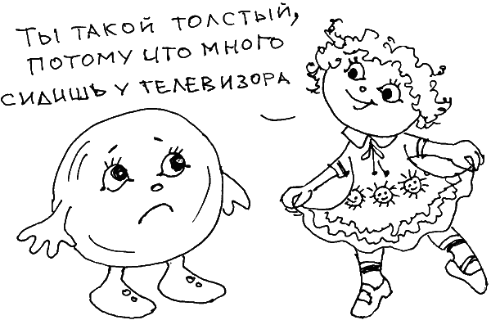
В Италии, согласно опросу, проведенному службой общественного мнения «Демоскопеа», среди подростков возраста 13–18 лет 37 % зависят от телевизора (больший процент показала лишь зависимость от видеоигр – 49 % и компьютера – 44 %). А в Великобритании завершилось 30-летнее исследование влияния просмотра телевизора на появление избыточного веса. Так вот, сенсационные результаты показали, что у детей, смотрящих телевизор более двух часов по выходным, риск ожирения резко увеличивается.

Может, телевизор совсем запретить?

Ребенку, который совсем не смотрит телевизор, трудно будет общаться в детском саду или в школе, потому что дети уже говорят слоганами из реклам. Появился некий рекламный сленг. И если ребенок не будет его знать, он будет казаться сверстникам современным Маугли из необитаемых джунглей. Его могут даже не принять в компанию. И мы можем получить изгоя. К счастью, телевидение все меньше определяет отношения между детьми. Но, увы, не потому что дети стали читать книжки или играть на скрипке. Часть из них научена общаться только с детьми «своего круга». И здесь определяющим оказывается не вопрос, какую программу ты смотришь, а кто твой папа? Ну а еще одна часть ребят засела за компьютеры. Компьютерная культура и социальное расслоение теперь в огромной мере влияют на «приятие-неприятие» ребенка своими сверстниками.

Нужно ли говорить с детьми на «горячие» темы?

Нужно. Но на их языке. Например, рассказ о счастливом птенце, родители которого живут на разных деревьях, но любят его – пример образного объяснения развода. Больше всего детей волнует не счастье его родителей, экономические тяготы, а то, что будет с ним самим? Будут ли его теперь любить, оберегать?
Ниже я приведу примеры сюжетов на «горячие» темы. Образные и простые примеры гораздо важнее абстрактных, не очень понятных детям спекуляций. Последними можно только еще больше озадачить и испугать ребенка.
Вот, например, не очень приятная тема «Экономическое расслоение». Я приведу сценарий студийного сюжета по этой проблеме – «Дорогой мяч» показан в программе «Улица Сезам в России» в 2006 году. Задача этого сюжета – дать представление о том, что дети из разных по материальному достатку семей, могут играть вместе и дружить.

«Дорогой мяч» (Автор – Федор Марченко)
(«Улица Сезам в России», 2006)
Место действия: двор
Мальчик Петя пришел погулять на Улицу Сезам. На нем новая красная бейсболка, яркая футболка, а в руках – новый красивый мяч. Остальные же дети играют большим надувным полосатым мячом.
БУСИНКА: Здравствуй, мальчик. Как тебя зовут?
ПЕТЯ: Меня зовут Петя.
Дети знакомятся.
ЗЕЛИБОБА (бросает мяч Кубику): Я – Зелибоба!
КУБИК (бросает мяч Бусинке): Я – Кубик!
БУСИНКА: Ты хочешь с нами играть?
ПЕТЯ: Хочу! Но я не могу. Мне нужно мяч держать.
КУБИК: Положи его на лавку, а сам к нам!
Петя оставляет мяч. Идет к детям. Бусинка бросает ему мяч, он – Зелибобе и так далее. Подходят Коля и Тимофей. Видят на полу новый мяч.
КОЛЯ: Ребята, чей это такой красивый мяч?
ПЕТЯ: Это мой мяч.
БУСИНКА: Это Коля и Тимофей. А это Петя!
КОЛЯ: Здравствуй, Петя! А можно мы поиграем твоим мячом?
ПЕТЯ: Это новый мяч! Он очень дорогой! Мне его купили в большом и очень красивом магазине. Этот мяч для настоящей игры.
Берет мяч, прижимает к себе. Отходит в сторону.
БУСИНКА: Да, это очень красивый мяч! У меня тоже был новый мяч.
ПЕТЯ: А где же он?
БУСИНКА: Вот он, мы с ним играем. В мяч совсем неинтересно играть одному!
ТИМОФЕЙ: Это точно. Играть одному не интересно. (Пете) Хочешь покататься на велосипеде?
ПЕТЯ: Нет, я не могу оставить мяч.
Петя стоит с мячом. Тимофей садится на велосипед и все за ним убегают. Приходит дядя Юра.
ДЯДЯ ЮРА: Почему ты грустишь, мальчик? Как тебя зовут?
ПЕТЯ: Петя. Мне очень грустно.
ДЯДЯ ЮРА: У тебя новый, такой красивый мяч, а ты грустишь?
ПЕТЯ: Очень скучно стоять одному с мячом.
ДЯДЯ ЮРА: Конечно, мяч нужен, чтобы играть с друзьями. С новым мячом появятся новые друзья!
ПЕТЯ: Что же мне делать?
ДЯДЯ ЮРА: Позвать ребят играть в мяч!
Дядя Юра обнимает Петю. Мальчик подбадривается, переворачивает бейсболку назад.
ДЯДЯ ЮРА: Ребята, Петя хочет вам что-то сказать.
ПЕТЯ: Ребята, чтобы играть в мяч, мне нужны друзья. Давайте, пограем?

А вот пример документального сюжета на тему «Дети с ограниченными возможностями». Его задача – показать, что дети-инвалиды такие же, как все. С ними можно играть и дружить. Как и предыдущий сюжет, он направлен на формирование установок на консолидацию и терпимость.

«Папа помогает сыну» (Автор – Федор Марченко)
(«Улица Сезам в России», 2006)
Место действия: школа «Ковчег», затем дом главного героя

ГОЛОС ЗА КАДРОМ: Меня зовут Гоша. У меня слабое зрение. Поэтому я ношу очки. Я умею писать, читать, считать, много играю с друзьями. Все как у всех. Только более внимателен и осторожен!
В кадре: комната Гоши. Он спокойно передвигается, что-то берет с полки почитать, мастерит или расставляет шахматы. Гоша сидит за столом и пишет в тетрадку крупным почерком – мальчик действительно пишет довольно большими буквами и низко наклоняется над тетрадью. Рядом с мальчиком сидит папа.
ГОЛОС ЗА КАДРОМ: Когда мне трудно, я прошу о помощи, как и все дети. Иногда мне помогает папа.
Папа указывает Гоше рукой в тетрадь, как будто показывая на ошибку. Гоша исправляет и закрывает тетрадь. Папа гладит мальчика по голове или похлопывает по плечу. Встает и уходит. Мальчик берет альбом с фотографиями, лежащий там же на столе. Видна фотография папы Гоши на сноуборде.
ГОЛОС ЗА КАДРОМ: Я еще немного хромаю, поэтому я пока не могу кататься на сноуборде. Но мы учимся.
Фотография: папа и Гоша со сноубордом на улице. Мальчик переворачивает страницу фотоальбома. Видна фотография Гоши на лыжах.
ГОЛОС ЗА КАДРОМ: Папа уже научил меня кататься на лыжах.
Папа и Гоша возятся с лыжами. Они собираются на улицу. Становятся на лыжи. Гоша абсолютно самостоятельно идет впереди отца.
Гоша переворачивает еще одну страницу фотоальбома. Показывает фотографию всей семьи в одной из совместных поездок.
ГОЛОС ЗА КАДРОМ: Мы часто путешествуем семьей.
Видна фотография семьи в уже другой поездке. В следующем кадре: вся семья (сам Гоша, его родители и две сестренки) собирается на кухне. Папа, а потом Гоша играют на гитаре.
ГОЛОС ЗА КАДРОМ: Мой папа каждую весну отправляется на велосипеде в поездку с друзьями.
Мальчик и папа встают из-за стола. Одеваются и вместе с велосипедом выходят из квартиры.
ГОЛОС ЗА КАДРОМ: Я уверен, что он однажды возьмет меня с собой.
Гоша и папа вместе выходят из подъезда. Папа держит за руль велосипед, пока мальчик на него садится. Гоша едет впереди, а за ним идет папа.
ГОЛОС ЗА КАДРОМ: Сейчас мне пора в школу.
Показывается школьный класс, в котором до начала занятий сидят ученики. Входит главный герой.
ГОЛОС ЗА КАДРОМ: В нашей школе учатся разные дети. Некоторым трудно ходить.
Показывается мальчик, держащийся за специальную тележку.
ГОЛОС ЗА КАДРОМ: У меня есть друг. Ему тоже трудно передвигаться.
Мальчики разговаривают. Ребята садятся за одну парту. Начинается урок. Гоша склоняется над тетрадкой.
ГОЛОС ЗА КАДРОМ: Я всегда готов прийти другу на помощь. Ничего не страшно, если рядом сильный, надежный друг.

Мальчики и девочки смотрят ТВ-программы по-разному?

Да! Эти различия обусловлены не столько природой, сколько воспитанием, которое продолжает оставаться традиционным. Одна из проблем детского телевидения во всем мире – преобладание «мужских» героев на экране. Есть наивное предубеждение самих телевизионщиков, что зрителям интересней смотреть мальчиков, юношей, мужчин. Конечно, и показывать их героями, которые обладают феноменальными умственными и физическими способностями, в которых влюблены все поголовно. Но опыт создания сериалов для девчонок-подростков, или такой программы, как «Дора-исследователь», показывает, что можно заставить с уважением и интересом относиться к девчонкам! Но пока специалисты отмечают, что мальчики любят активные сюжеты, подвижных героев, которые не столько размышляют, сколько действуют. Девочки же предпочитают смотреть про взаимоотношения, любовь; они более чувствительны к моральным наставлениям. И, разумеется, девочки пока интересуются внешностью персонажей больше, чем их характером и даже умом. Повторяю, гендерные стереотипы – одни из самых устойчивых. Родители сами закладывают установки на то, что должны смотреть мальчики, а что – девочки. Семья часто разбивается на команды: папа и сыновья наслаждаются футболом, а мама и дочки – сериалами. Кстати, в России, мужчины смотрят телевизор, лежа на диване, не совмещая просмотр с другими домашними делами. Дом и телевизор остаются для них местом отдыха и способом проведения досуга.
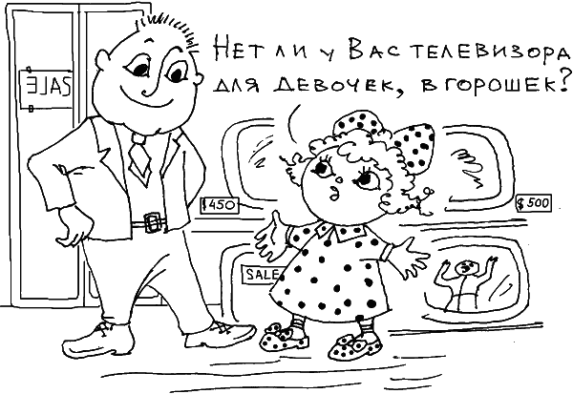
То, что смотрят дети, зависит и от принадлежности семьи к определенному классу. В домах работников-исполнителей даже с большими окладами поощряются нормы подчинения, послушания и упорядоченности поведения. Если родители выбирают стратегию подчинения общественным нормам, какими бы они ни были и в этом видят залог процветания семьи, то, конечно, своих детей они учат консервативным ценностям и воспитывают их в духе конформизма. Если родители считают себя «избранными», то и в ассортименте телевизионных программ они выбирают то, что «не для всех», а детям они прививают чувство социального превосходства и надменности. Дети из семей среднего класса, родители которых делают ставку на постоянное совершенствование своих профессиональных навыков, смотрят информационные, познавательные программы, интересуются новостями и другими полезными сведениями. Телевидение для них становится источником информации, а не поставщик «модных» моделей поведения, которые, возможно, окажутся не актуальными в следующем сезоне. Окончательное формирование сложных стратегий телевизионного потребления происходит позже, между 12 и 18 годами. А до этого дети интуитивно и некритически усваивают навыки зрительского поведения своих родителей.

Какие каналы работают сегодня для детей?

За последние годы создано несколько детских телевизионных каналов.

«Бибигон», ВГТРК
Называется канал в честь литературного персонажа из одноименной, не самой удачной и не самой известной сказки Корнея Чуковского. Программы нового канала рассчитаны на детско-юношескую аудиторию от 4 до 16 лет. В сетке передачи собственного производства и продукция крупнейших иностранных компаний, которые специализируются на выпуске детских программ. «Зарядка», «Говорим по-русски», «От носа до хвоста», «Игра воображения», «Мой любимый сказочник», сериалы «Мачеха» и «Своя команда» – эти и другие обучающие, развлекающие, познавательные передачи можно будет увидеть на «Бибигоне». Продюсирует канал Александр Гуревич, известный нам как ведущий программы «Устами младенца», объяснил, что «Бибигон» должен будет добрым, азартным, снизит чувство тревоги у детей и продвинет знания. Полная версия «Бибигона» 19 часов идет в спутниковом пакете «НТВ плюс», его иногда бесплатно размещают в кабельных сетях. По нескольку часов в день программы «Бибигон» транслируют каналы «Россия», «Спорт» и «Культура».

«Школьник-ТВ»
Это образовательный канал существует уже 7 лет. Он принимается в Москве во всех школах, а также по «Космос-ТВ». В регионах России и зарубежных странах канал вещает с помощью спутника. Около 20–25 миллионов детей смотрят по «Школьник-ТВ» уроки, качественное кино, исторические, социальные и культурные программы.

«Теленяня»
Круглосуточный канал, рассчитанный на детей от 3 до 8 лет. Входит в пакет ЦТ («Цифровое телесемейство» – «Первый канал. Всемирная сеть»). С сентября 2006 года вещает в системе НТВ-плюс, с этого года появится в кабельных сетях. Основной акцент делается на телевизионные продукты, близкие российскому зрителю. В эфире показывают любимые художественные фильмы, классику отечественной мультипликации, новинки российских аниматоров, развивающие игры и интеллектуальные викторины, в том числе собственного производства.

«Детский»
Круглосуточный спутниковый детско-юношеский канал, который можно смотреть по кабельному телевидению России, странах СНГ и Балтии. Его аудитория – 700 тысяч семей. Этот развлекательно-познавательный канал создан год назад компанией «Контент Юнион Продакшн» (продюсирует также каналы «Русский иллюзион», «Благовест»). В эфире канала «Детский» – 30 % программ собственного производства (планируется довести до 70 %). К примеру, есть передача «Сто бутербродов» – самая простая кулинария для детей.

«НИК: детское телевидение»
Это совместный проект группы компаний «MTV Россия» и художественного руководителя киножурнала «Ералаш» Бориса Грачевского. Они участвовали в конкурсе за лицензию «общенационального канала российских регионов», но проиграли «Петербургу». В их планах было создание федерального канала для детей от 4 до 12 лет. Эфир собирались наполнять лучшими мультфильмами, фильмами, детскими программами отечественного производства и производства телесети «Nickelodeon».

В чем основные перекосы отечественного детского ТВ?

Вот уже второй год я директор по содержанию российской версии «Улица Сезам», единственной детской программы, которая носит не только развлекательный, но и тренинговый характер. Цель этой программы – научить дошкольников жить в этом непростом мире. В США, где программа родилась более 30 лет назад, тысячи детей растут в лучшем случае возле телевизора, потому что их родители целый день заняты на работе. А вечером после тяжелого дня у мам и пап просто не хватает сил на то, чтобы рассказать новости и повозиться с детьми. Мы тоже начинаем жить в таком ритме и стиле.
Большинство телевизионных проектов в России направлены на познавательное развитие детей разных возрастов: познавательно-развлекательные «Полундра» (ТВЦ), «Умники и умницы» (ОРТ), «Самый умный» (СТС), «Устами младенца» (НТВ), «Абвгдейка» (ТВЦ).
Такая ситуация в целом отражает особенности российской традиции воспитания с акцентом на интеллектуальной сфере жизнедеятельности и игнорировании телесных потребностей и социальных навыков. Советская традиция добавила задачу формирования здорового тела, потому что «в здоровом теле – здоровый дух», то есть создала запрос на телесное здоровье и готовность к «труду и обороне», к строительству коммунизма и т. д. Личные запросы и потребности стали предметом обсуждения и поощрения в последние годы, и интерес к ним культивируется в основном в рамках психологии комфорта, индивидуального успеха и притязаний, причем с налетом гламурности.
Сегодня дети стали рассматриваться как потенциальные потребители, существа, на которых родители не должны жалеть средств. Детская мода культивируется на телевидении через рекламу детских модельных агентств, конкурсов красоты среди детей.

Компенсируют ли недостатки детского телевидения детские книги?

Периодически я провожу экскурсии в специализированные магазины детской книги, а также в детские секции самых крупных книжных магазинов. Прилавки забиты дорогими детскими изданиями. Среди них – книги-игрушки (раскладываются, как кукольные театры), книги про животных для самых маленьких. Многократно переиздавались книги известных еще в советские времена детских писателей – Маршака, Чуковского, Барто. Однако по тиражам лидируют Милн с его «Винни Пухом» и Линдгрен с «Карлсоном». По-прежнему дети, как и их родители в детстве, читают Андерсена, братьев Гримм, Перро.
Все крупные издательства имеют детские отделения. «АСТ», «Махаон», «Idebook», «Белый город» выпускают энциклопедии для средних и старших школьников. Любимые разделы: «Динозавры», «Мифы», «Лошади», «Военная техника». Это новая традиция – просто и доступно рассказывать детям о сложных явлениях, памятных событиях и неизвестных объектах.
Но при всем разнообразии книжной продукции практически отсутствуют дешевые, тонкие книжки для детей. Нет ранее очень популярных книжек-раскрасок. Такое впечатление, что детская книга сегодня призвана развлекать. Доступна же она только людям со средним достатком. Можно сказать, что книжки стали предметом детской роскоши, а не средством познавательной активности.
Мне не удалось найти книг, в которых бы говорилось о детях другой национальности, бедных детях, которые нуждаются в помощи, о национальных традициях семей, с которыми соприкасаются семьи российских граждан. Даже в советские времена, времена «пролетарского интернационализма» идеи дружбы и братства между всеми народами мира муссировались и в учебниках, начиная с букваря, и на телевидении (большие сборные концерты всегда начинались с фольклорных постановок). На плакатах и на обложках книг можно было увидеть широко улыбающихся мальчиков – темнокожего, желтокожего и белокожего.
Детские писатели сейчас руководствуются рыночной конъюнктурой, считают, что книги социальной направленности могут быть только заказаны государством, а ведь издательства их не купят. Так считает популярный детский писатель Г. Остер.
Мультфильмы и детское кино также оказались мало востребованными. Бывший генеральный директор Киностудии им. Горького В. Грамматиков сетует: когда-то самая крупная в стране студия детских и юношеских фильмов проходит сейчас сложный этап приватизации и реорганизации. За последние годы не был снят ни один детский фильм.
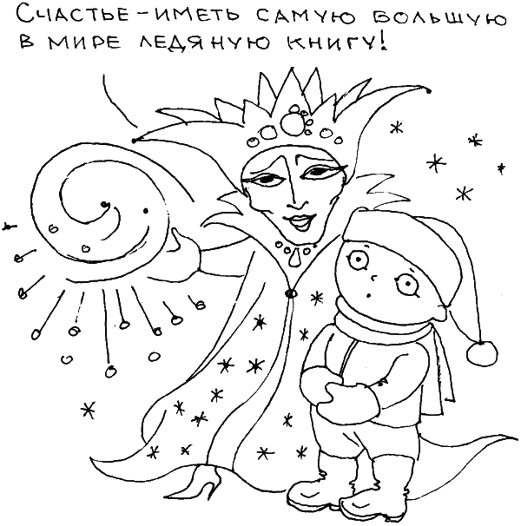
Таким образом, детская книга стала доходным товаром, ориентированным, главным образом, на «средний класс». Основным персонажем книги становится все более абстрактный ребенок, чье детство беспроблемно, наполнено фантазиями. Дети все больше предпочитают смотреть кино и мультфильмы, причем западного, в основном американского, производства. Отечественный кинематограф и телевидение пока не собираются перехватывать инициативу.
Странная вещь: имея возможность предъявлять детям любые образцы книг, сказок, книжек-раскрасок, мы, наверное, в погоне за самым лучшим, ранее нами не виданным, стали покупать детям яркие, аляповатые, нерусские экземпляры, сформировав таким образом спрос на плохой вкус. Что теперь делают разумные родители? Они достают с антресолей или просят у знакомых старые советские издания. Они не такие новые, но они намного содержательнее, а главное – они объединяют нас с нашими детьми. Настоящая близость может быть у людей, у которых общее детство, общие восторги, страхи и впечатления. Опыт последней нашей эмиграции показывает, что родители, которые, выехав на Запад, стали вести себя так, как будто они «настоящие французы», «настоящие американцы», словом люди особенные, так вот эти родители сталкиваются с психологическим разрывом в отношениях с родными детьми. Отказываясь от своего детства, стараясь забыть его как страшный сон, мы перестаем интересовать своих собственных детей. Они растут холодными или просто равнодушными – такими, какими пытаются казаться их неразумные, немножко зазнавшиеся родители.

Заключение

Итак, прочитав эту книгу, вы теперь знаете, что именно мы скрываем от себя и своих детей, боясь нарушить их и свое спокойствие, не зная, как начать разговор, или не считая нужным вообще искать слова и интонации, чтобы объясниться с ними.
Основные проблемы в общении с детьми остро переживаются в подростковом возрасте, но закладываются в раннем детстве. Дошкольный возраст (5–8 лет) – самый важный для формирования навыков общения. Именно тогда ребенку нужно успеть сообщить важные сведения о жизни . Страх родителя перед своими детьми, неловкость и незнание, как сказать ребенку правду, боязнь потерять свой авторитет, испугать ребенка или, напротив, рассмешить его – самые серьезные препятствия для того, чтобы поговорить с малышом.
Когда детей начинают мучить вопросы любви, предательства, когда в них просыпаются сексуальные фантазии или они начинают общаться на улице с подозрительными сверстниками, разговор становится почти невозможным уже из-за недоверия, накопившейся между ребенком и родителем.
Эту отечественную практику замалчивания самых важных человеческих проблем нужно менять. За свое счастливое «золотое» детство («вырастет – хлебнет, а сейчас пускай порадуется») дети и расплачиваются мучительной, несчастной, неразделенной и полной недоверия взрослой жизнью. Все самое важное они по-прежнему узнают от чужих людей на улице.
Жизнь стала сложней, кажется нам опасней, но не перестает радовать и манить. Нужно ли детям говорить об угрозе терроризма. Как подготовить свое чадо к разводу? Как реагировать на его стеснение перед сверстниками из-за старых игрушек? Стоит ли изолировать ребенка от ребят-инвалидов или детей из семьи алкоголиков? Нужно ли платить ему за домашнюю работу? А главное, как это сделать? Какими именно словами и формулами пользоваться, чтобы не перегнуть палку?
Беда в том, что многие родители и сами не знают, дана им эта жизнь в наказание или в награду, и искренне надеются, что их детям удастся избежать проблем и неприятностей, с которыми они не справились сами. Скрывать правду от детей – это наша печальная национальная традиция. Сейчас многие родители и воспитатели осознают важность разговора с малышами. Но у них за спиной нет опыта обсуждения самых важных и насущных проблем с их собственными родителями. Очень надеюсь, что этой книгой я помогла вам и вашим детям.

Для иллюстрации различных моделей семей используются схемы со следующими обозначениями: М – мать, О – отец, Р – ребенок, в – власть, о – ответственность

